Лекція 1. Вступ до крос-платформного програмування

**ЛЕКЦІЯ 1. ВСТУП ДО КРОС-ПЛАТФОРМНОГО ПРОГРАМУВАННЯ**

**План**

1.1. Поняття крос-платформності, її типи

1.2. Крос-платформність на рівні апаратної платформи

1.3. Крос-платформність на рівні ОС

1.4. Крос-платформні мови програмування

1.5. Крос-платформні середовища виконання

1.6. Крос-платформне програмне забезпечення

1.7. Портування і мобільність програмного забезпечення

**1.1. Поняття крос-платформності, її типи**

***Крос-платформність*** – здатність програмного забезпечення працювати більш ніж на одній апаратній платформі або під керівництвом більш ніж однієї операційної системи.

***Крос-платформність*** (багатоплатфо́рмність) – можливість виконувати програмне забезпечення (ПЗ) без переписування його коду на різних апаратних платформах та під управлінням різних операційних систем інакше кажучи, на платформах різних ОС.

***Платформа*** (комп'ютерна) – це апаратний та/або програмний комплекс, який служить основою для різних обчислювальних систем.

***Крос-платформне програмування*** – технологія створення і інтеграції в єдину систему компонентів, які розроблені на різних платформах.

**Типи крос-платформності**

Поняття *крос-платформності* може використовуватися на різних абстрактних рівнях структури комп’ютерної системи:

–     апаратної платформи;

–     операційної системи;

–     мови програмування;

–     середовища виконання;

–     прикладних програм.

**1.2. Крос-платформність** **на рівні апаратної платформи**

***Апаратна платформа*** – нижній шар багаторівневої організації обчислювальної системи (апаратура, операційна система, прикладне програмне забезпечення), на який спираються ОС та прикладне ПЗ. Апаратні платформи відрізняються одна від одної архітектурою центрального процесора і використовуваними шинами зв'язку функціональних блоків.

Основні апаратні платформи:

– платформи на базі процесорів Intel та їх аналогів (AMD);

– високопродуктивні сервери та робочі станції SUN (на базі процесорів SunSparc);

– високопродуктивні сервери HP (на базі RISC-процесорів);

– платформи Apple.

Крос-платформність на апаратному рівні досягається реалізацією однакових машинних команд та форматом їх подання, систем переривань, механізмів адресації пам'яті, регістрів тощо. Може досягатись шляхом віртуалізації відповідних ресурсів та механізмів.

Кожній апаратній платформі відповідають сумісні з нею операційні системи та прикладні програми, які можуть на ній запускатися.

**1.3. Крос-платформність на рівні ОС**

***Платформа ОС*** являє собою загальну організацію виконання прикладних програм, задаючи, наприклад, порядок запуску програми, схему використання нею адресного простору, зафіксовані в архітектурі операційної системи, плюс – інтерфейс для програмування застосувань (API), на рівні операційної системи.

При розгляді сумісності, або подібності, на рівні ОС, наприклад, системних викликів, файлових систем та користувацького середовища, при порівнянні споріднених ОС (наприклад, UNIX) або сімейства, наприклад, Microsoft Windows, йдеться про сумісність на рівні API операційної системи, наприклад, в рамках сімейства ОС, а не абстрактного поняття «платформи».

Відомі платформи ОС:

– **Microsoft Windows** – узагальнююча назва операційних систем, розроблених корпорацією Microsoft.

Перші версії були не повноцінними операційними системами, а лише оболонками до ОС MS DOS. Сімейство **Windows 9х** вже є повноцінними операційними системами та не потребують для своєї роботи підтримки з боку MS DOS. Підвищені вимоги до *зворотньої сумісності*(можливість виконання програм, написаних для MS DOS та ранніх версій Windows) призвели до компромісів в архітектурі, що вплинуло на стабільність цього сімейства Windows.

**Windows NT** була розроблена «з нуля», розвивалася окремо від інших ОС сімейства Windows. Із самого початку Windows NT позиціонувалась не на домашнє використання, а як надійне рішення для робочих станцій (Windows NT Workstation) та серверів (Windows NT Server). Це дозволяло не звертати значної уваги на зворотню сумісність. ОС сімейства Windows NT працювали на процесорах з архітектурою IA32 та деяких менших RISC-процесорів: Alpha, MIPS (до версії 2000, що вийшла лише у версії для IA32).

**Примітка.**IA32 (Intel Architecture 32, **x86** або **80x86**) –загальна назва мікропроцесорної архітектури, яка була вперше реалізована в процесорах компанії Intel, а потім інших виробників – AMD, VIA, Transmeta, IDT тощо. Сьогодні домінує на ринку настільних і мобільних комп'ютерів та малих серверів.

**Windows XP** є розвитком Windows 2000 Professional. Назва XP (походить від англ. *experience* – досвід, враження, професійний) увійшла до практики використання, як професійна версія. На відміну від Windows 2000, Windows XP є виключно клієнтською системою. Її серверним варіантом є випущена пізніше система Windows Server 2003, побудовані на основі одного і того ж ядра ОС.

**Windows Vista**– версія Microsoft Windows NT, використовується на персональних комп'ютерах, представлена у варіантах для 64- та для 32-розрядних процесорів.

**Windows 7**– назва версії, котра менше, ніж через три роки після випуску попередньої комерційно невдалої ОС Windows Vista. Всі варіанти Windows 7, крім найбільш спрощених, працюють як на 32-бітній, так і на 64-бітній платформах.

**Windows 8** ввела значні зміни у платформу операційної системи та користувацький інтерфейс для покращення роботи з планшетами, де Windows зараз конкурує з такими мобільними операційними системами як Android та Apple iOS. Разом з тим випуск Windows 8 отримав неоднозначні відгуки. Поряд з відзначенням покращеної продуктивності, поліпшеної безпеки і підтримки сенсорних екранів, користувачі критикували графічний інтерфейс через його незвизначеність, заплутаність і важкість у освоєнні (особливо при використанні клавіатури і миші).

**Windows 10** – операційна система (ОС) від компанії Microsoft для персональних комп'ютерів, ноутбуків, планшетів, лептопів-трансформерів і смартфонів. У компанії цю версію операційної системи називають останньою, так як надалі вона надаватиметься за моделлю «програмне забезпечення як послуга».

– **Unix** – сімейство переносимих багатозадачних та багатокористувацьких операційних систем.

Перша система UNIX була розроблена у 1969 році в підрозділі Bell Labs компанії AT&T. З того часу була створена велика кількість різних UNIX-систем. Юридично лише деякі з них мають повне право називатися «UNIX»; решта ж, хоча і використовують подібні концепції та технології, поєднуються терміном «UNIX-подібні» (англ. UNIX-like).

Серед прикладів відомих UNIX-подібних операційних систем: **BSD**, **Solaris**, **Linux**, **Android**, **MeeGo**, **NeXTSTEP**,**Mac OS X**, **Apple iOS**.

Сьогодні UNIX-системи використовуються в основному на серверах, а також як вбудовані системи для різного устаткування. На ринку ОС для робочих станцій та домашнього застосування лідером є Microsoft Windows, UNIX-подібні системи займають друге (Mac OS X), третє (GNU / Linux) і наступні місця.

UNIX-системи мають велику історичну важливість, оскільки завдяки їм поширилися деякі популярні сьогодніконцепції і підходи в області ОС і програмного забезпечення. Також, в ході розробки Unix-систем була створена мова С.

**BSD** (Berkeley Software Distribution) – система розповсюдження програмного забезпечення в початкових кодах, створена для обміну досвідом між навчальними закладами. Особливістю пакетів ПЗ BSD була спеціальна ліцензія BSD, якукоротко можна охарактеризувати так: весь вихідний код – власність BSD, всі правки – власність їх авторів.

Зараз термін BSD найчастіше вживається як синонім BSD-UNIX загальної назви варіантів UNIX, що входять до дистрибутивів університету Берклі. До сімейстава BSD належать: [NetBSD](http://ru.wikipedia.org/wiki/NetBSD), [FreeBSD](http://ru.wikipedia.org/wiki/FreeBSD), [OpenBSD](http://ru.wikipedia.org/wiki/OpenBSD), [ClosedBSD](http://ru.wikipedia.org/wiki/ClosedBSD), [MirBSD](http://ru.wikipedia.org/wiki/MirOS_BSD), [DragonFly BSD](http://ru.wikipedia.org/wiki/DragonFly_BSD), [PC-BSD](http://ru.wikipedia.org/wiki/PC-BSD), [DesktopBSD](http://ru.wikipedia.org/wiki/DesktopBSD), [SunOS](http://ru.wikipedia.org/wiki/SunOS), [TrueBSD](http://ru.wikipedia.org/wiki/TrueBSD), [Frenzy](http://ru.wikipedia.org/wiki/Frenzy), [Ultrix](http://ru.wikipedia.org/wiki/Ultrix) та частково [Darwin](http://ru.wikipedia.org/wiki/Darwin) (ядро [Mac OS X](http://ru.wikipedia.org/wiki/Mac_OS_X)).

**Solaris** – комп'ютерна операційна система, розроблена компанією Sun Microsystems, яка нині належить Oracle Corporation. Хоча Solaris – це ОС з закритим вихідним кодом, більша його частина відкрита та опублікована в проектіOpenSolaris.

**Linux** або **GNU/Linux** – Unix-подібна операційна система, створена та поширювана згідно з моделлю розробкивільного та відкритого програмного забезпечення. На відміну від інших ОС, Linux не має єдиної «офіційної» комплектації, апоширюється (найчастіше безкоштовно) у вигляді ряду різних готових дистрибутивів, які мають свій набір прикладнихпрограм і вже налаштованих під конкретні потреби користувача.

Linux — це ядро, на основі якого створюється дистрибутив — набір системних утиліт та інших програм, необхідних для роботи системи, таких як графічна оболонка, офісні додатки і т.п.

Існують десятки дистрибутивів GNU/Linux, серед яких найбільш поширені гілки Red Hat (Red Hat Enterprise Linux, Fedora, Suse, CentOS) і Debian (Debian, Ubuntu, Mint).

Специфічним дистрибутивом Linux є ОС **Google** **Android**.

Дистрибутив **RedHat Linux** — один із перших дистрибутивів Linux, розповсюдженням якого зайнялась комерційна фірма (Red Hat). Був одним із найпопулярніших дистрибутивів в США.

**Fedora** – дистрибутив Linux на основі RPM, котрий розробляється спільнотою Fedora Project, і спонсорується компанією Red Hat. Він прагне бути повноцінною, універсальною операційною системою, до складу якої входить виключно вільне та відкрите програмне забезпечення.

**Ubuntu** – операційна система для робочих станцій, лептопів і серверів, найпопулярніший у світі дистрибутив Linux. Серед основних цілей Ubuntu – надання сучасного й водночас стабільного програмного забезпечення для пересічного користувача із сильним акцентом на простоту встановлення та користування.

Ubuntu надає користувачу мінімальний набір програм загального призначення: багатовіконне стільничне середовище, засоби для перегляду Інтернету, організації електронної пошти, офісні програми з можливістю читати і записувати файли у форматах, що використовуються в пакеті програм Microsoft Office, редактор зображень, програвач компакт-дисків тощо. Спеціалізоване програмне забезпечення, потрібне досвідченішим користувачам, можна отримати з відповідних репозиторіїв. Серверний варіант системи включає також засоби, потрібні для організації сервера баз даних, веб-сервера, сервера електронної пошти тощо.

**Linux Mint** – серія дистрибутивів Лінукс на основі Ubuntu та Debian, орієнтованих на простоту використання, навіть якщо порівняти з Ubuntu. Linux Mint заснований на пакетній базі Ubuntu, яка повністю сумісна з ним, але істотно відрізняється підходом до організації інтерфейсу користувача і підбором застосунків за замовчуванням. Розробники Linux Mint надають десктоп-оточення, відповідне класичним канонам організації робочого столу, яке є звичнішим для користувачів, котрі не приймають нові методи побудови інтерфейсу Unity і GNOME 3.

Крім відмінностей в організації робочого столу, в дистрибутиві залучена низка оригінальних застосунків, що спрощують користувачам початківцям налаштування й роботу з системою. Наприклад, Linux Mint використовує перероблену систему меню, власний менеджер встановлення та оновлення застосунків, оригінальний інтерфейс для налаштування системи mintConfig, "майстер" для налаштування різних параметрів системи для початківців у стилі питання-відповідь, інтерфейс для налаштування параметрів робочого столу, засіб для виконання резервного копіювання mintBackup тощо.

**Android** – портативна (мережева) операційна система для комунікаторів, планшетних комп'ютерів, електроннихкнижок, цифрових програвачів, наручних годинників, нетбуків та смартфонів, заснована на ядрі Linux.

– **Mac OS** (Macintosh Operating System) – Unix**-**сімейство операційних систем з графічним інтерфейсом, розроблене корпорацією «Apple» (раніше Apple Computer) для своєї лінійки комп’ютерів Macintosh. Популяризація графічного інтерфейсу користувача у сучасних операційних системах часто вважається за заслугу Mac OS.

«Apple» свідомо зменшувала значення існування операційної системи в ранні роки існування Макінтоша, щоб інтерфейс сприймався як більш дружній до користувача і віддалити Mac OS від інших операційних систем, таких як MS DOS, які виглядали заплутаними і важкими в освоєнні і використанні. «Apple» переслідувала мету, щоб Макінтош представлявся як комп'ютер «для всіх останніх» («for the rest of us»). Сам термін «Mac OS» насправді не існував до тих пір, поки не був офіційно використаний в середині 1990-х років. З тих пір термін застосовується до всіх версій операційних систем Макінтоша як зручний спосіб виділення їх в контексті інших операційних систем.

Операційна система Mac OS стала першою ОС, в якій користувач управляв своїм комп'ютером не лише командами, що вводилися з клавіатури, і інструкціями, але і за допомогою нового в ті часи пристрою, названого мишею. Миша дозволяла керувати вказівником на екрані монітора.

Останні новітні версії операційної системи Mac OS побудовані на ядрі операційної системи Linux.

**OS X** (до версії 10.7 Lion називалася **Mac OS X**) – пропрієтарна операційна система від Apple. OS X входить всімейство операційних систем OS X, до якого відноситься і Apple, iOS. Також, OS X є наступницею Mac OS 9 - останньої версії «класичної» Macintosh Operating System (Mac OS). OS X – друга за популярністю у світі операційна система. Її ринкова частка в сегменті настільних комп'ютерів в лютому 2012 року склала 6,92%%.

**iOS** (до 2010 року **iPhone OS**) – мобільна операційна система, що розробляється і випускається американською компанією **Apple**. Була випущена в 2007 році, спочатку для iPhone та IPod Touch, пізніше – для таких пристроїв, як IPAD іApple TV. На відміну від Windows Phone і Google Android, випускається тільки для пристроїв, вироблених фірмою Apple.

Інтерфейс користувача iOS заснований на концепції прямого маніпулювання з використанням жестів мультитач.Елементи керування інтерфейсом складаються з бігунків, перемикачів і кнопок.

iOS розроблена на основі Mac OS X і використовує той же POSIX-сумісний набір основних компонентів Дарвіна.

**POSIX** (***P****ortable****O****perating****S****ystem****I****nterface for uni****X***) – набір стандартів, які описують інтерфейси між операційною системою та прикладною програмою. Стандарт створений для забезпечення сумісності різних UNIX-подібних операційних систем та переносимості прикладних програм на рівні вихідного коду прикладних програм.

Сучасним ОС властива багатоплатформність, тобто здатність працювати на абсолютно різних типах комп’ютерів. Багато операційних систем мають спеціальні версії для підтримки кластерної архітектури, що забезпечує високу продуктивність і відмовостійкість.

Постійно підвищується зручність інтерактивної роботи з комп’ютером шляхом включення в ОС розвинених графічних інтерфейсів. Рівень зручностей у використанні ресурсів, які сьогодні надають користувачам, адміністраторам і розробникам додатків операційні системи ізольованих комп’ютерів, для мережевих операційних систем є тільки привабливою перспективою. Операційні системи майбутнього повинні забезпечити високий рівень прозорості мережевих ресурсів, взявши на себе завдання організації розподілених обчислень, перетворивши мережу на віртуальний комп’ютер. Саме цей сенс вкладають в лаконічне гасло "Мережа - це комп’ютер" фахівці компанії Sun.

**Переносимість операційних систем**

***Переносимість операційної системи*** – це можливість операційної системи працювати на комп'ютерах, які базуються на центральних процесорах з різною архітектурою.

Якщо код ОС може бути порівняно легко перенесений з процесора одного типу на процесор іншого типу та з апаратної платформи одного типу на апаратну платформу іншого типу, то таку ОС називають***переносимою*** (portable), або мобільною.

ОС з відкритим кодом, такі як **NETBSD**, **Linux**, **FREEBSD**, **AROS**, можуть працювати на декількох різних платформах, найчастіше це **x86**, **m68k**, **POWERPC**, **Alpha**, **AMD64**, **SPARC**. Операційна система NETBSD вважається самою переносною, вона портована на більшість існуючих платформ.

**Емуляція**

Якщо програма не призначена для виконання (запуску) на певній платформі, але для цієї платформи існує емулятор, то програма може бути виконана в середовищі емулятора.

Звичайно виконання програми в середовищі емулятора призводить до зниження продуктивності в порівнянні з аналогічними програмами, для яких платформа є базовою, оскільки значна частина ресурсів системи витрачається на виконання функцій емулятора.

**1.4. Крос-платформні мови програмування**

Згадаємо, що за способом реалізації розрізняють ***компільовані***, ***інтерпретовані*** та ***змішані*** мови програмування.

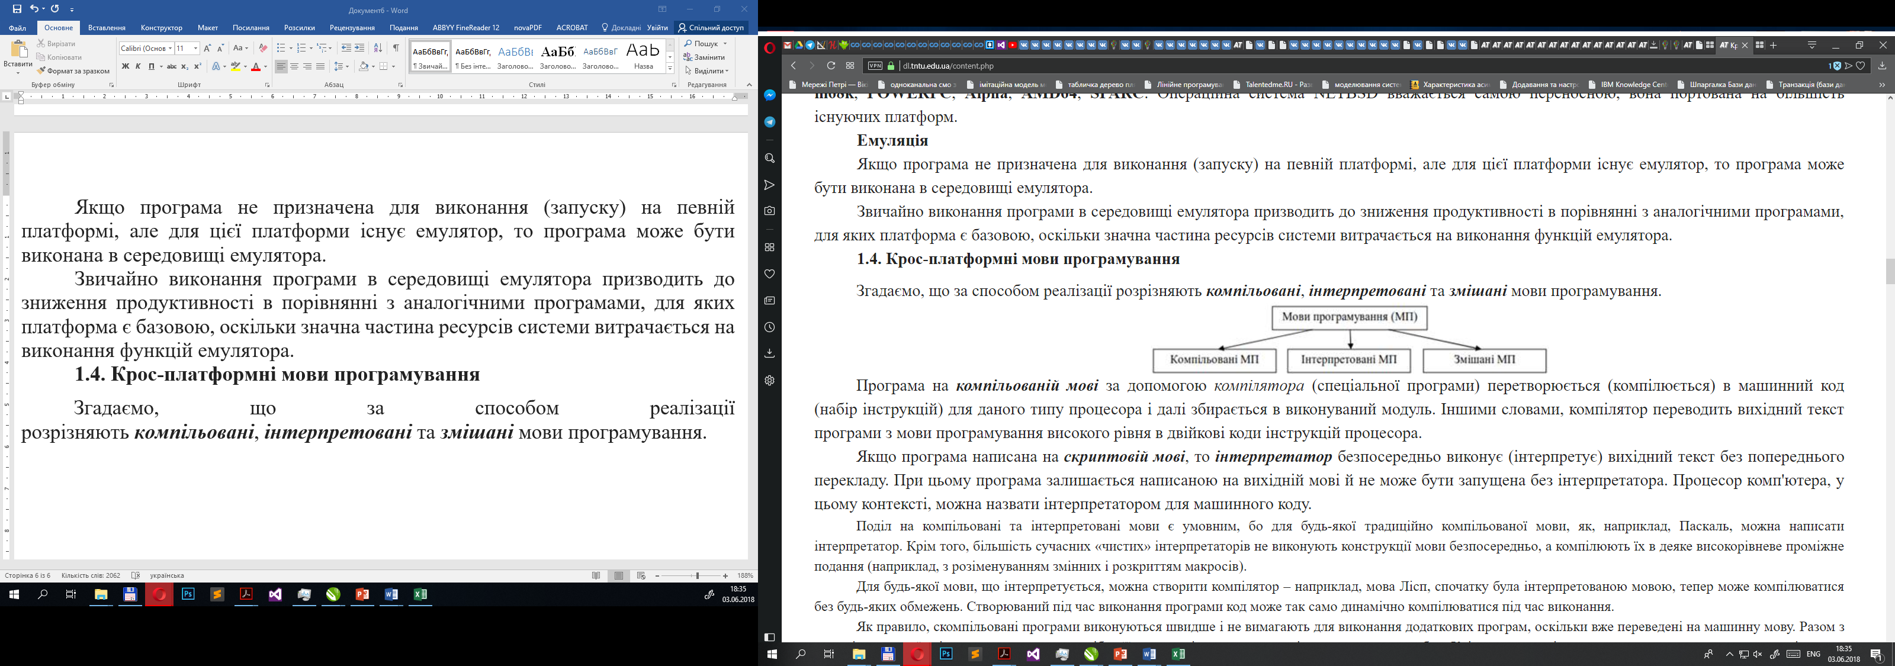

Програма на ***компільованій мові*** за допомогою *компілятора* (спеціальної програми) перетворюється (компілюється) в машинний код (набір інструкцій) для даного типу процесора і далі збирається в виконуваний модуль. Іншими словами, компілятор переводить вихідний текст програми з мови програмування високого рівня в двійкові коди інструкцій процесора.

Якщо програма написана на ***скриптовій мові***, то ***інтерпретатор*** безпосередньо виконує (інтерпретує) вихідний текст без попереднього перекладу. При цьому програма залишається написаною на вихідній мові й не може бути запущена без інтерпретатора. Процесор комп'ютера, у цьому контексті, можна назвати інтерпретатором для машинного коду.

Поділ на компільовані та інтерпретовані мови є умовним, бо для будь-якої традиційно компільованої мови, як, наприклад, Паскаль, можна написати інтерпретатор. Крім того, більшість сучасних «чистих» інтерпретаторів не виконують конструкції мови безпосередньо, а компілюють їх в деяке високорівневе проміжне подання (наприклад, з розіменуванням змінних і розкриттям макросів).

Для будь-якої мови, що інтерпретується, можна створити компілятор – наприклад, мова Лісп, спочатку була інтерпретованою мовою, тепер може компілюватися без будь-яких обмежень. Створюваний під час виконання програми код може так само динамічно компілюватися під час виконання.

Як правило, скомпільовані програми виконуються швидше і не вимагають для виконання додаткових програм, оскільки вже переведені на машинну мову. Разом з тим, після кожної зміни тексту програми потрібно її перекомпілювати, що уповільнює процес розробки. Крім того, скомпільована програма може виконуватися тільки на тому ж типі комп'ютерів і, як правило, під тією ж операційною системою, на яку був розрахований компілятор. Щоб створити виконуваний файл для машини іншого типу, потрібна нова компіляція.

Інтерпретовані мови володіють деякими специфічними додатковими можливостями (див. вище), крім того, програми на них можна запускати відразу ж після зміни, що полегшує розробку. Програма на скриптовій мові може бути найчастіше запущена на різних типах машин та операційних систем без додаткових зусиль.

Однак інтерпретовані програми виконуються помітно повільніше, ніж компільовані, крім того, вони не можуть виконуватися без програми-інтерпретатора.

Деякі мови, наприклад, Java і C #, знаходяться поміж компільованими та інтерпретованими. А саме, програма компілюється не в машинну мову, а в машинно-незалежний код низького рівня, байт-код. Далі байт-код виконується віртуальною машиною. Для виконання байт-коду зазвичай використовується інтерпретація, хоча окремі його частини для прискорення роботи програми можуть бути трансльовані в машинний код безпосередньо під час виконання програми за технологією компіляції «на льоту» (Just-in-time compilation, JIT). Java байт-код виконується віртуальною машиною Java (Java Virtual Machine, JVM), байт-код для C # – Common Language Runtime.

Подібний підхід у деякому сенсі дозволяє використовувати плюси як інтерпретаторів, так і компіляторів. Слід згадати, що є мови, мають і інтерпретатор, і компілятор (Форт, Лісп).

З огляду на ці міркування, *крос-платформними* можна назвати більшість сучасних мов програмування високо рівня.

Мови **C**, **С++**, **PureBasic** та **FreePascal** – *крос-платформні мови на рівні компіляції*, тобто для цих мов існують компілятори під різні платформи.

**Історична довідка.** На початку 70-х років *Деніс Рітчі (Dennis Ritchie)*, працівник компанії Bell Laboratories, займався розробкою операційної системи *UNIX*. Для цього Рітчі була потрібна *мова, яка б бути забезпечувала ефективне керування апаратними засобами та одночасно створення компактних, швидко працюючих програм*. Традиційно такі потреби програмістів задовольняв ассемблер, який тісно пов’язаний з внутрішньою машинною мовою комп’ютера. Однак ассемблер – це мова низького рівня, він прив’язаний до відповідного типу процесора і враховують його особливості, тому для перенесення програми на асемблері на іншу апаратну платформу її потрібно майже цілком переписати. ОС UNIX призначалася для робота на комп’ютерах різих типів. Рітчі потребував мови, що поєднувала б у собі характерну для мов низького рівня ефективність та можливість доступа до апаратних засобів з більш загальним характером та можливістю перенесення (у 70-ті роки це називалося *мобільністю*), що властиві мовам високого рівня. Тому на основі існуючих на той час старих мов програмування – BCPL та B Рітчі створив мову С.

Вперше в історії мова С була реалізована на комп’ютері DEC PDP-11 у 1972 році. Насьогодні практично всі нові операційні системи написані на С або на С++. Протягом двох наступних десятиліть С став доступним для більшості комп’ютерів. С незалежна від апаратних засобів. В кінці 70-х років С розвився у те, що зараз відносять до *“традиційного С”*, *“класичного С”* або *“С Керніана та Рітчі”* (публікація видавництвом Prentice-Hall книги Кернігана та Рітчі *“Мова програмування С”*звернула широку увагу до цієї мови).

**С** – стандартизована процедурна мова програмування. С створена для використання в операційній системі UNIX. З тих пір вона була портована на інші операційні системи і стала однією з найбільш використовуваних мов програмування. С цінують за її ефективність. Вона є найпопулярнішою мовою для створення системного програмного забезпечення. Її також часто використовують для створення прикладних програм. Незважаючи на те, що С не розроблялася для новачків, вона активно використовується для навчання програмуванню. Надалі синтаксис мови С став основою для багатьох інших мов.

**C*++*** – компільована статично типізована мова програмування загального призначення. Підтримуючи різні парадигми програмування, поєднує властивості як високорівневих, так і низькорівневих мов. У порівнянні з її попередником – мовою C – найбільшу увагу приділено підтримці об'єктно-орієнтованого та візуального програмування. Назва C++ походить від мови C, в якій унарний оператор ++ позначає інкремент змінної.

**Free Pascal** (повна назва Free Pascal Compiler, часто використовується скорочення FPC) – вільно розповсюджуваний компілятор мови програмування Pascal.

Мови скриптів **PHP**, **ActionScript**, **Perl**, **Python**, **Tcl** та **Ruby** – *крос-платформні мови, що інтерпретуються*, їх інтерпретатори існують для багатьох платформ.

**PHP** – скриптова мова програмування загального призначення, інтенсивно застосовується для розробки веб-додатків. У даний час підтримується переважною більшістю хостинг-провайдерів і є однією з лідерів серед мов програмування, що застосовуються для створення динамічних веб-сайтів.

**ActionScript** – об'єктно-орієнтована мова програмування, яка додає інтерактивність, обробку даних і багато чого іншого до вмісту Flash-додатків. ActionScript виконується віртуальною машиною (ActionScript Virtual Machine), яка є складовою частиною Flash Player. ActionScript компілюється в байт-код, який включено до SWF-файлу.

**Perl** – високорівнева динамічна мова програмування загального призначення, що інтерпретується. Головною особливістю мови вважаються її можливості для роботи з текстом, у тому числі реалізовані за допомогою регулярних виразів. Perl успадкував багато властивостей від мов С, shell script, awk.

**Python** – високорівнева мова програмування загального призначення з акцентом на продуктивність розробника і читаність коду. Синтаксис ядра Python мінімалістичний. У той же час стандартна бібліотека включає великий обсяг корисних функцій.

**Ruby** – динамічна, рефлективна, інтерпретована високорівнева мова програмування для швидкого і зручного об'єктно-орієнтованого програмування. Мова має незалежну від операційної системи реалізацію багатопоточності, жорсткою динамічною типізацією, сміттярем і багатьма іншими можливостями. Ruby близька за особливостями синтаксису до мов Perl і Eiffel, за об'єктно-орієнтованим підходом – до Smalltalk. Також деякі риси мови взяті з Python, Lisp, Dylan та CLU.

**Java** та **C**# – *крос-платформні мови на рівні виконання*, тобто їх виконувані файли можна запускати на різних платформах без попередньої перекомпіляції. Це забезпечує двох-етапна компіляція через проміжний код. В Java для цього використовується байт-код і віртуальна машина (JRE), реалізація якої є для різних ОС, а в C# – через проміжний код на проміжній мові програмування (близькій до мови асемблера) і загальномовного середовища програмування (CLR – Common Language Runtime). Нагадаємо, що CLR – це динамічна складова .Net Framework.

**Java** – об'єктно-орієнтована мова програмування, розроблена компанією Sun Microsystems. Програми Java зазвичай компілюються в спеціальний байт-код, тому вони можуть працювати на будь-який віртуальній Java-машині (JVM) незалежно від комп'ютерної архітектури.

**C#** відноситься до сім’ї мов із C-подібним синтаксисом, з них її синтаксис найбільш близький до C++ і Java. Мова має статичну типізацію, підтримує поліморфізм, перевантаження операторів (у тому числі операторів явного і неявного зведення типів), делегати, атрибути, події, властивості, узагальнені типи і методи, ітератори, анонімні функції з підтримкою замикань, винятки, коментарі у форматі XML.

Порівняємо 3-х лідерів серед мов програмування: C++, Java і C#. Кожний з них, природно, має переваги і недоліки. C++ дозволяє створювати дуже компактні та швидкі рішення, однак вимагає найбільших витрат на розробку, оскільки рішення для кожної платформи доведеться писати окремо. Наявність величезної кількості бібліотек і високопродуктивних компіляторів (в тому числі й безкоштовних) – звичайно, плюс, але навряд чи він переважує мінуси. Java у цьому плані програє у швидкості роботи програм за рахунок своєї віртуальної машини, зате має величезну фору в тому, що для забезпечення сумісності з різними платформами з боку розробника кінцевого продукту потрібні мінімальні зусилля. Кількість різних бібліотек для цієї мови вже плавно наблизилося до числа аналогічних для C++, так що в цьому питанні вони практично на одному рівні. C#, в принципі, теж схожа на Java – для роботи програм, написаних цією мовою, також потрібна віртуальна машина.

Не менш важливі для крос-платформності стандартизовані бібліотеки часу виконання. Зокрема, стандартом стала бібліотека мови С (цеопис програмного інтерфейсу, а не справжня бібліотека, придатна для використання в процесі компіляції). З великих крос-платформних бібліотек відомі: **Qt**, **GTK+**, **FLTK**, **STL**, **Boost**, **OpenGL**, **SDL**, **OpenAL**, **OpenCL**.

**Qt** (вимовляється «к'ют») – крос-платформний інструментарій розробки ПЗ на мові **C++**. Є також «прив'язки» до багатьох інших мов програмування: **Python** – PyQt, PySide; **Ruby** – QtRuby; **Java** – Qt Jambi; **PHP** – PHP-Qt тощо. Дозволяє запускати написане за його допомогою ПЗ в більшості сучасних ОС шляхом простої компіляції програми для кожної ОС без зміни початкового коду. Включає в себе всі основні класи, які можуть знадобитися при розробці прикладного ПЗ, починаючи від елементів графічного інтерфейсу та закінчуючи класами для роботи з мережею, базами даних і XML. Qt є повністю об'єктно-орієнтованим, легко розширюваним і підтримує техніку компонентного програмування. Існують версії бібліотеки для **Microsoft Windows**, систем класу **UNIX** з графічною підсистемою X11, **iOS**, **Android**, **Mac OS X**, **Microsoft Windows CE**, **QNX**, **Linux**-систем, що вбудовуються, та платформи **S60**. У даний момент розглядається можливість впровадження підтримки Qt в**Windows Phone**. Також йде портування на **Haiku**.

**GTK+** (скорочення від GIMP ToolKit) – крос-платформна бібліотека елементів інтерфейсу. Поряд з Qt є однією з двох найбільш популярних насьогодні бібліотекдля X Window System. Спочатку була частиною графічного редактора GIMP, потім розвинулася в окремий проект і отримала помітну популярність. GTK + – вільне ПЗ, яке розповсюджується на умовах GNU LGPL, що дозволяє створювати як вільне, так і пропрієтарне ПЗ з використанням бібліотеки. GTK + є офіційною бібліотекою длястворення графічного інтерфейсу проекту GNU.

**FLTK** (Fast, Light Toolkit) – багато-платформна бібліотека інструментів з відкритим вихідним кодом (ліцензія LGPL) для побудови графічного інтерфейсу користувача (GUI). FLTK почав розроблятися як заміна бібліотеці XForms, а пізніше був портований на **Mac OS** та **Windows**. FLTK з'явився раніше, ніж інші популярнібібліотеки для створення GUI, але був практично невідомий до 1998 року.

Стандартна бібліотека шаблонів **STL** (Standard Template Library) – набір узгоджених узагальнених алгоритмів, контейнерів, засобів доступу до їхнього вмісту ірізних допоміжних функцій в C++. До включення в стандарт C++ бібліотека STL була сторонньою розробкою, спочатку фірми HP, а потім SGI. Стандарт мови не називає її «STL», оскільки ця бібліотека стала невід'ємною частиною мови, проте багато людей досі використовують цю назву, щоб відрізняти її від решти частинистандартної бібліотеки (потоки введення/виведення (iostream), підрозділ С та ін.). Архітектура STL розроблена Олександром Степановим і Менгом Лі.

**1.5. Крос-платформні середовища виконання**

**Віртуальна машина JRE** (Java Runtime Environment) на платформі **Java**компанії **Sun Microsystems**(нині належить Oracle). JRE доступна для багатьох платформ (Windows, Mac OS, Unix), звідси принцип «написано одного разу, запускається скрізь» (write once, run anywhere).

*Java Virtual Machine* (скорочено Java VM, JVM) – віртуальна машина Java – основна частина виконуючої системи Java, так званого Java Runtime Environment (JRE). Віртуальна машина Java інтерпретує і виконує байт-код Java, попередньо створений з вихідного тексту Java-програми компілятором Java (javac). JVM може також використовуватися для виконання програм, написаних на інших мовах програмування.

*Java Runtime Environment* (JRE) – мінімальна реалізація віртуальної машини, необхідна для виконання Java-застосувань, без компілятора та інших засобів розробки. Складається з віртуальної машини – Java Virtual Machine і бібліотеки Java-класів. JRE поширюється вільно і для більшості платформ може бути завантажена з сайту Oracle. Засоби розробки разом з JRE входять в JDK.

*Java Development Kit* (JDK) – безкоштовно поширюваний компанією Oracle Corporation (раніше Sun Microsystems) комплект розробника застосувань на мові Java, що включає в себе компілятор Java (javac), стандартні бібліотеки класів Java, приклади, документацію, різноманітні утиліти та виконавчу систему Java (JRE). До складу JDK не входить інтегроване середовище розробки на Java, тому розробник, що використовує тільки JDK, змушений використовувати зовнішній текстовий редактор і компілювати свої програми через утиліти командного рядка. Всі сучасні інтегровані середовища розробки застосувань на Java, такі, як NetBeans IDE, Sun Java Studio Creator, IntelliJ IDEA, Borland JBuilder, Eclipse, спираються на сервіси, що надаються JDK.

**Середовище виконання CLR** (Common Language Runtime) на платформі **.NET Framework**компанії **Microsoft**. Хоча .NET офіційно розрахована на роботу під ОС сімейства Microsoft Windows, існують незалежні проекти (**Mono** та **Portable.NET**), що дозволяють запускати програми .NET на багатьох інших ОС.

**Microsoft .NET** (читається *дот-нет*) – програмна технологія, запропонована фірмою Microsoft як платформа для створення як звичайних програм, так і веб-програм. Багато в чому є продовженням ідей та принципів, покладених в технологію Java.

Одною з ідей .NET є сумісність служб, написаних різними мовами. Хоча ця можливість рекламується Microsoft як перевага .NET, платформа Java має таку саму можливість.

Кожна бібліотека (збірка) в .NET містить повідомлення про свою версію, що дозволяє усунути можливі конфлікти між різними версіями збірок.

.NET – крос-платформна технологія, в цей час існує реалізація для платформи Microsoft Windows, FreeBSD (від Microsoft) і варіант технології для ОС Linux в проекті Mono (в рамках угоди між Microsoft з Novell), DotGNU.

Захист авторських прав відноситься до створення середовищ виконання (CLR — [Common Language Runtime](http://uk.wikipedia.org/wiki/Common_Language_Runtime)) для програм .NET. Компілятори для .NET випускаються багатьма фірмами для різних мов вільно.

.NET поділяється на дві основні частини — середовище виконання (по суті [віртуальна машина](http://uk.wikipedia.org/wiki/%25%D0%25%92%25%D1%25%96%25%D1%25%80%25%D1%25%82%25%D1%25%83%25%D0%25%B0%25%D0%25%BB%25%D1%25%8C%25%D0%25%BD%25%D0%25%B0_%25%D0%25%BC%25%D0%25%B0%25%D1%25%88%25%D0%25%B8%25%D0%25%BD%25%D0%25%B0)) та інструментарій розробки.

Середовища розробки .NET-програм: [Visual Studio .NET](http://uk.wikipedia.org/wiki/Visual_Studio_.NET) (C++, C#, J#), SharpDevelop, Borland Developer Studio (Delphi, C#) і т. д. Середовище Eclipse має додаток для розробки .NET-програм. Застосовні програми також можна розроблювати в текстовому редакторі та використовувати консольний компілятор.

Як і технологія [Java](http://uk.wikipedia.org/wiki/Java), середовище розробки .NET створює байт-код, призначений для виконання [віртуальною машиною](http://uk.wikipedia.org/wiki/%25%D0%25%92%25%D1%25%96%25%D1%25%80%25%D1%25%82%25%D1%25%83%25%D0%25%B0%25%D0%25%BB%25%D1%25%8C%25%D0%25%BD%25%D0%25%B0_%25%D0%25%BC%25%D0%25%B0%25%D1%25%88%25%D0%25%B8%25%D0%25%BD%25%D0%25%B0). Вхідна мова цієї машини в .NET називається [CIL (Common Intermediate Language](http://uk.wikipedia.org/w/index.php?title=Common_Intermediate_Language&action=edit&redlink=1)), також відома як MSIL (Microsoft Intermediate Language), або просто IL. Застосування байт-кода дозволяє отримати крос-платформність на рівні скомпільованого проекту (в термінах .NET: *збірка*), а не на рівні початкового тексту, як, наприклад, в [С](http://uk.wikipedia.org/wiki/%25%D0%25%9C%25%D0%25%BE%25%D0%25%B2%25%D0%25%B0_%25%D0%25%BF%25%D1%25%80%25%D0%25%BE%25%D0%25%B3%25%D1%25%80%25%D0%25%B0%25%D0%25%BC%25%D1%25%83%25%D0%25%B2%25%D0%25%B0%25%D0%25%BD%25%D0%25%BD%25%D1%25%8F_C). Перед запуском збірки в середовищі виконання (CLR) байт-код перетворюється вбудованим в середовище [JIT](http://uk.wikipedia.org/wiki/JIT)-компілятором (just in time, компіляція на льоту) в машинні коди цільового процесора.

Слід зазначити, що один з перших JIT-компіляторів для Java був також розроблений фірмою Microsoft (тепер в Java використовується досконаліша багаторівнева компіляція — Sun HotSpot). Сучасна технологія динамічної компіляції дозволяє досягнути аналогічного рівня швидкодії з традиційними «статичними» компіляторами (наприклад, С++) і питання швидкодії часто залежить від якості того чи іншого компілятора.

**1.6. Крос-платформне програмне забезпечення**

***Крос-платформне програмне забезпечення***– програмне забезпечення, що працює більш ніж на одній апаратній платформі та операційній системі.

Типовим прикладом є ПЗ, призначене для роботи в операційних системах Linux та Windows одночасно.

Кінцева мета створення крос-платформного програмного забезпечення – "пережити" ту конкретну платформу, для якої воно створювалося.

Прикладами ПЗ, що виконується на різних апаратних платформах та під управлінням різних операційних систем, є різноманітні програми, написані на мовах програмування для віртуальних машин, таких, як, наприклад, PHP, Perl, Python, Java, та багато інших, а також з використанням крос-платформних середовищ розробки застосувань.

Велика кількість прикладних програм також є крос-платформними. Особливо це стосується програм, спочатку розроблених для UNIX-подібних ОС. Важливою умовою їх переносимості на інші платформи є сумісність платформ з рекомендаціями **POSIX**, а також існування компілятора **GCC** для платформи, на яку здійснюється перенесення.

Приклади:

– **Apache** – вільний веб-сервер, підтримує операційні системи Linux, BSD, Mac OS, Microsoft Windows, Novell NetWare, BeOS.

– **MozillaFirefox** – вільно поширюваний браузер, що входить в набір програм Mozilla застосувань, розробкою та поширенням якогозаймається Mozilla Corporation. Третій за популярністю браузер у світі. офіційно випускається для Microsoft Windows, Mac OS X, Android таLinux. Доступні неофіційні збірки для FreeBSD, BeOS, і безлічі інших Unix-подібних операційних систем.

– **MozillaThunderbird** – безкоштовна, крос-платформна, вільно поширювана програма для роботи з електронною поштою і групаминовин, а при установці розширення Lightning (ПО), і з календарем. Є складовою частиною проекту Mozilla.

– **MySQL** – вільна система керування базами даних. Розробку та підтримку MySQL здійснює корпорація Oracle, яка отримала права на торговельну марку разом з поглиненою Sun Microsystems, яка раніше придбала шведську компанію MySQL AB. MySQL є рішенням для малих і середніх застосувань.

**– OpenOffice.org** – вільний пакет офісних застосувань. Конкурує з комерційними офісними пакетами (у тому числі Microsoft Office) як на рівні форматів, так і на рівні інтерфейсу користувача. Одним з перших почав підтримувати новий відкритий формат OpenDocument (ISO/IEC 26300). Офіційно підтримується на платформах Linux, Microsoft Windows, Mac OS X Intel/PowerPC (підтримка оболонки Аква знаходиться на стадії альфа-тестування) й раніше підтримувався Solaris SPARC/Intel. Існують порти для OpenSolaris, FreeBSD і Linux PowerPC. Заснований на коді StarOffice, що був придбаний, а потім випущений з відкритим вихідним кодом фірмою Sun Microsystems. Після покупки останньої права на OO.o перейшли до компанії Oracle.

– **Opera** – веб-браузер і програмний пакет для роботи в Інтернеті, що випускається компанією Opera Software.

**– Google Chrome** — це популярний, безкоштовний, багатоплатформний й стабільний в роботі веб-переглядач, що характеризується швидкістю, безпекою, простотою, конфіденційністю та можливістю персоналізації. Розроблений компанією Google на основі веб-переглядача з відкритим кодом Chromium та іншого відкритого програмного забезпечення. Його програмна архітектура була створена з чистого аркуша (однак використовуючи інше програмне забезпечення з відкритим кодом, у тому числі компоненти WebKit та Mozilla) з метою задоволення поточних потреб користувачів. Нова архітектура насамперед визнає той факт, що на сьогодні більшість веб-сайтів є не просто веб-сторінками, але веб-програмами. Заявленими перевагами цієї архітектури є підвищена стабільність, швидкість, безпека, а також чистий, простий та ефективний інтерфейс користувача.

– **CVS**(Concurrent Versions System) – програмний продукт, що відноситься до розряду систем керування версіями (version control system). Зберігає історію змін певного набору файлів, як правило, вихідного коду програмного забезпечення, та полегшує спільну роботу групи людей (програмістів) над одним проектом. CVS популярна у світі відкритого ПЗ.

**Система керування версіями** (source code managment). Найпопулярнішими інструментами є звісно git, svn і mercurial. Найчастіше в розробці ПЗ зустрічається git. Він поширюється за ліцензією GNU GPL v2. І є досить популярні сервіси, такі як GitHub і Bitbuket. Обидва сервіси дають змогу створювати власні репозиторії коду безкоштовно в необмеженій кількості. Але кожен з цих сервісів має свою специфіку щодо надання доступу і кількості користувачів, які мають доступ до одного репозиторію.

Більш цікавішим варіантом є GitLab. По суті, GitLab є клоном GitHub, але відрізняється тим, що він поширюється безкоштовно і є можливість запустити його на власних серверах і мати необмежені можливості з точки зору можливостей масштабування.

**– GitLab** – система керування репозиторіями програмного коду для Git, з додатковими можливостями: власна вікі та [система відстеження помилок](https://uk.wikipedia.org/wiki/%25%D0%25%91%25%D0%25%B0%25%D0%25%B3%25%D1%25%82%25%D1%25%80%25%D0%25%B5%25%D0%25%BA%25%D0%25%B5%25%D1%25%80). Компанія GitLab пропонує схожі з [GitHub](https://uk.wikipedia.org/wiki/GitHub) користувацькі послуги із додатковими перевагами: приватні репозиторії для безкоштовних підписників, можливість розгорнути систему на сторонніх серверах.

**1.7. Портування і мобільність програмного забезпечення**

**Портування**

Під ***портуванням*** (англ. *porting*) в програмуванні розуміють адаптацію деякої програми або її частини, для того, щоб вона працювала в іншому середовищі, яке відрізняється від того середовища, під яке вона була спочатку написана, з максимальним збереженням її користувацьких властивостей. У цьому основна відмінність понять ***порт*** і ***форк*** – у першому випадку намагаються зберегти всі користувацькі властивості пакета, а у другому – це базована на загальній основі самостійна розробка з новими корисними властивостями.

Процес портування також називають ***портуванням*** або ***перенесенням***, а результат – ***портом***. Але в будь-якому випадку головним завданням під час портування є збереження звичних користувачеві інтерфейсу та прийомів роботи з пакетом і його властивостей. Додавання нових або видалення частини наявних властивостей при портуванні програмних продуктів не допускається.

***Портовність*** (переносимість, англ. Portability) зазвичай відноситься до однієї з двох речей:

– Портовність – як можливість один раз відкомпілювати код (зазвичай в певний проміжний код, який потім інтерпретується або компілюється під час виконання, «на льоту», англ. Just-In-Time), а потім запускати його на безлічі платформ без будь-яких змін.

– Портовність – як властивість ПЗ, що описує, наскільки легко це ПЗ може бути портоване. З розвитком ОС, мов і технік програмування стає все простіше портувати програми між різними платформами. Однією з початкових цілей створення мови С та стандартної бібліотеки цієї мови була можливість простого портування програм між несумісними апаратними платформами. Додаткові переваги в плані портовності можуть мати програми, що задовольняють спеціальним стандартам та правилам.

Необхідність у виконанні портування виникає зазвичай через відмінності в системі команд процесора, відмінності між способами взаємодії операційної системи та програм (API, Application Program Interface), принципові відмінності в архітектурі обчислювальних систем, або через деякі несумісності, або навіть через повну відсутність використовуваної мови програмування в цільовому оточенні.

Міжнародні стандарти (зокрема, ISO) значно спрощують портування, завдяки тому що вони описують середовище виконання програм таким чином, що відмінності між платформами стають мінімальними. Часто портування програм між платформами, що реалізують один і той же стандарт (такий як POSIX.1), зводиться до перекомпіляції програми на новій платформі.

Існує також все більш розширюваний набір інструментів, що полегшують портування, наприклад, таких як **GCC**, що надає незмінну мову програмування на різних платформах.

Набір компіля́торів GNU (GNU Compiler Collection, GCC) — набір [компіляторів](https://uk.wikipedia.org/wiki/%25%D0%25%9A%25%D0%25%BE%25%D0%25%BC%25%D0%25%BF%25%D1%25%96%25%D0%25%BB%25%D1%25%8F%25%D1%25%82%25%D0%25%BE%25%D1%25%80) для різних [мов програмування](https://uk.wikipedia.org/wiki/%25%D0%25%9C%25%D0%25%BE%25%D0%25%B2%25%D0%25%B0_%25%D0%25%BF%25%D1%25%80%25%D0%25%BE%25%D0%25%B3%25%D1%25%80%25%D0%25%B0%25%D0%25%BC%25%D1%25%83%25%D0%25%B2%25%D0%25%B0%25%D0%25%BD%25%D0%25%BD%25%D1%25%8F).

GCC — [вільне програмне забезпечення](https://uk.wikipedia.org/wiki/%25%D0%25%92%25%D1%25%96%25%D0%25%BB%25%D1%25%8C%25%D0%25%BD%25%D0%25%B5_%25%D0%25%BF%25%D1%25%80%25%D0%25%BE%25%D0%25%B3%25%D1%25%80%25%D0%25%B0%25%D0%25%BC%25%D0%25%BD%25%D0%25%B5_%25%D0%25%B7%25%D0%25%B0%25%D0%25%B1%25%D0%25%B5%25%D0%25%B7%25%D0%25%BF%25%D0%25%B5%25%D1%25%87%25%D0%25%B5%25%D0%25%BD%25%D0%25%BD%25%D1%25%8F), розроблене [Фондом Вільних Програм](https://uk.wikipedia.org/wiki/%25%D0%25%A4%25%D0%25%BE%25%D0%25%BD%25%D0%25%B4_%25%D0%25%B2%25%D1%25%96%25%D0%25%BB%25%D1%25%8C%25%D0%25%BD%25%D0%25%BE%25%D0%25%B3%25%D0%25%BE_%25%D0%25%BF%25%D1%25%80%25%D0%25%BE%25%D0%25%B3%25%D1%25%80%25%D0%25%B0%25%D0%25%BC%25%D0%25%BD%25%D0%25%BE%25%D0%25%B3%25%D0%25%BE_%25%D0%25%B7%25%D0%25%B0%25%D0%25%B1%25%D0%25%B5%25%D0%25%B7%25%D0%25%BF%25%D0%25%B5%25%D1%25%87%25%D0%25%B5%25%D0%25%BD%25%D0%25%BD%25%D1%25%8F) під ліцензією [GNU GPL](https://uk.wikipedia.org/wiki/GNU_General_Public_License) та [GNU LGPL](https://uk.wikipedia.org/wiki/GNU_Lesser_General_Public_License), і є ключовою складовою набору знарядь розробки [GNU](https://uk.wikipedia.org/wiki/GNU) (GNU development toolchain). Це стандартний [компілятор](https://uk.wikipedia.org/wiki/%25%D0%25%9A%25%D0%25%BE%25%D0%25%BC%25%D0%25%BF%25%D1%25%96%25%D0%25%BB%25%D1%25%8F%25%D1%25%82%25%D0%25%BE%25%D1%25%80) для вільних [Unix](https://uk.wikipedia.org/wiki/UNIX)-подібних [операційних систем](https://uk.wikipedia.org/wiki/%25%D0%25%9E%25%D0%25%BF%25%D0%25%B5%25%D1%25%80%25%D0%25%B0%25%D1%25%86%25%D1%25%96%25%D0%25%B9%25%D0%25%BD%25%D0%25%B0_%25%D1%25%81%25%D0%25%B8%25%D1%25%81%25%D1%25%82%25%D0%25%B5%25%D0%25%BC%25%D0%25%B0), і деяких пропрієтарних систем, що з них розвинулись, наприклад [Mac OS X](https://uk.wikipedia.org/wiki/Mac_OS_X).

Спочатку [GNU](https://uk.wikipedia.org/wiki/GNU) називався [Компілятор](https://uk.wikipedia.org/wiki/%25%D0%25%9A%25%D0%25%BE%25%D0%25%BC%25%D0%25%BF%25%D1%25%96%25%D0%25%BB%25%D1%25%8F%25%D1%25%82%25%D0%25%BE%25%D1%25%80) [Сі](https://uk.wikipedia.org/wiki/C_(%25%D0%25%BC%25%D0%25%BE%25%D0%25%B2%25%D0%25%B0_%25%D0%25%BF%25%D1%25%80%25%D0%25%BE%25%D0%25%B3%25%D1%25%80%25%D0%25%B0%25%D0%25%BC%25%D1%25%83%25%D0%25%B2%25%D0%25%B0%25%D0%25%BD%25%D0%25%BD%25%D1%25%8F)), оскільки підтримував лише одну [мову програмування](https://uk.wikipedia.org/wiki/%25%D0%25%9C%25%D0%25%BE%25%D0%25%B2%25%D0%25%B0_%25%D0%25%BF%25%D1%25%80%25%D0%25%BE%25%D0%25%B3%25%D1%25%80%25%D0%25%B0%25%D0%25%BC%25%D1%25%83%25%D0%25%B2%25%D0%25%B0%25%D0%25%BD%25%D0%25%BD%25%D1%25%8F) — [C](https://uk.wikipedia.org/wiki/C_(%25%D0%25%BC%25%D0%25%BE%25%D0%25%B2%25%D0%25%B0_%25%D0%25%BF%25%D1%25%80%25%D0%25%BE%25%D0%25%B3%25%D1%25%80%25%D0%25%B0%25%D0%25%BC%25%D1%25%83%25%D0%25%B2%25%D0%25%B0%25%D0%25%BD%25%D0%25%BD%25%D1%25%8F)). Пізніше був розширений для підтримки [C++](https://uk.wikipedia.org/wiki/C%25%2B%25%2B), [Fortran](https://uk.wikipedia.org/wiki/Fortran), [Java](https://uk.wikipedia.org/wiki/Java)(компілятор [GCJ](https://uk.wikipedia.org/wiki/GCJ)), [Ada](https://uk.wikipedia.org/wiki/Ada), та інших.

GCC тепер розробляється широкою групою розробників зі всього світу. Вона перенесена на більшу кількість типів [процесорів](https://uk.wikipedia.org/wiki/%25%D0%25%9F%25%D1%25%80%25%D0%25%BE%25%D1%25%86%25%D0%25%B5%25%D1%25%81%25%D0%25%BE%25%D1%25%80) та [операційних систем](https://uk.wikipedia.org/wiki/%25%D0%25%9E%25%D0%25%BF%25%D0%25%B5%25%D1%25%80%25%D0%25%B0%25%D1%25%86%25%D1%25%96%25%D0%25%B9%25%D0%25%BD%25%D0%25%B0_%25%D1%25%81%25%D0%25%B8%25%D1%25%81%25%D1%25%82%25%D0%25%B5%25%D0%25%BC%25%D0%25%B0) ніж будь-який інший компілятор.

GCC є офіційним компілятором GNU, включно із GNU/[Linux](https://uk.wikipedia.org/wiki/%25%D0%25%9B%25%D1%25%96%25%D0%25%BD%25%D1%25%83%25%D0%25%BA%25%D1%25%81), прийнятий як основний компілятор і для інших операційних систем, таких як варіанти [*BSD](https://uk.wikipedia.org/wiki/Berkeley_Software_Distribution), [Mac OS X](https://uk.wikipedia.org/wiki/Mac_OS_X), [NeXTSTEP](https://uk.wikipedia.org/wiki/NeXTSTEP), і [BeOS](https://uk.wikipedia.org/wiki/BeOS). Версія GCC під [Microsoft Windows](https://uk.wikipedia.org/wiki/Microsoft_Windows) забезпечується проектами [MinGW](https://uk.wikipedia.org/wiki/MinGW) та [Cygwin](https://uk.wikipedia.org/wiki/Cygwin)

Деякі мови програмування високого рівня досягають портованості шляхом трансляції вихідного коду в проміжну мову, що має компілятори для багатьох процесорів та операційних систем.

Термін портування часто застосовується до комп'ютерних ігор, а саме, до процесу переносу комп'ютерної гри з первісної цільової платформи (персонального комп'ютера або ігрової приставки) на іншу платформу. Ранні порти відеоігор, по суті, були результатом значного або повного переписування програми, але все більше сучасних ігор розробляється з використанням програмного забезпечення, що дозволяє генерувати код як для PC так і для однієї або кількох ігрових консолей.

Залежно від того, для чого спочатку розроблялося те чи інше програмне забезпечення, його називають рідним. ***Рідне*** ***ПЗ***(англ. *native*) розробляється відразу для тієї платформи (апаратного забезпечення та/або операційної системи), про яку йде мова. ***Портоване ПЗ*** (англ. *ported*) розробляється для одних платформ, після чого переноситься для роботи на інших платформах.

**Мобільність та переносимість**

***Мобільність програмного забезпечення***(*software mobility*або*software portability*) – здатність програмного забезпечення працювати на різних апаратних платформах або під управлінням різних операційних систем.

Синоніми: ***Переносимість*** ***програмного забезпечення***

***Мобільне програмне забезпечення***– програмне забезпечення, здатне функціонувати на різних програмно-апаратних платформах.

***Мобільність ПЗ***(*portability*) – група властивостей ПЗ, яка зумовлює їх пристосованість для переносу з одного середовища функціонування в інші.

**Контрольні питання**

1.     Поняття крос-платформності.

2.     Що таке крос-платформне програмування?

3.     Типи крос-платформності.

4.     Що таке апаратна платформа?

5.     Назвіть основні апаратні платформи.

6.     Назвіть основні платформи операційних систем.

7.     Які Ви знаєте ОС компанії Microsoft? Зробіть порівняльну характеристику.

8.     Які Ви знаєте Unix-подібні ОС? Зробіть порівняльну характеристику.

9.     Найбільш поширені гілки дистрибутивів ОС GNU/Linux.

10.           Популярні ОС, розроблені корпорацією «Apple».

11.           Що описує набір [стандартів](https://uk.wikipedia.org/wiki/%25%D0%25%A1%25%D1%25%82%25%D0%25%B0%25%D0%25%BD%25%D0%25%B4%25%D0%25%B0%25%D1%25%80%25%D1%25%82) POSIX?

12.           Що означає переносимість операційних систем?

13.           Як класифікуються мови програмування за способом реалізації?

14.           Приклади крос-платформних мов програмування на рівні компіляції.

15.           Приклади крос-платформних мов програмування, що інтерпретуються.

16.           Назвіть крос-платформні мови на рівні виконання*.*

17.           Особливості виконання програм, написаних на Java та C**#** з використанням проміжного коду.

18.           Назвіть крос-платформні середовища виконання.

19.           Для чого призначена JavaVirtualMachine?

20.           Для чого призначене середовище Common Language Runtime?

21.           Назвіть приклади крос-платформних прикладнихпрограм.

22.           Що таке система керування версіями. Наведіть приклади.

23.           Що розуміють під портуванням програмного забезпечення?

24.           Яке програмне забезпечення називають мобільним?

25.           Яке призначення набору інструментів GNU Compiler Collection (GCC)?

## Лекція 2. Визначення та властивості компонентів

**ЛЕКЦІЯ 2. ВИЗНАЧЕННЯ ТА ВЛАСТИВОСТІ КОМПОНЕНТІВ**

**План**

2.1 Визначення та властивості компонентів.

2.2 Узагальнена модель компонентної системи

2.3 Компонента модель .Net Framework

2.4 Динамічна бібліотека DLL як приклад компонента

**2.1 Визначення та властивості компонентів**

Сучасні кросплатформні системи створюються з використанням *компонентно-орієнтованого підходу*.

*Компонентне програмування*є подальшим розвитком об'єктно-орієнтованого програмування (ООП) і концепції “повторного використання” (reuse). Компонентне програмування покликане забезпечити простішу і швидшу процедуру інсталяції прикладного програмного забезпечення, а також збільшити відсоток повторного використання коду, тобто підсилити основні переваги ООП.

Перш за все, сформулюємо головне для даного підходу визначення компонента.

Під *компонентом*далі матимемо на увазі незалежний модуль програмного коду, призначений для повторного використання і *розгортання*.

Такий компонент є структурною одиницею програмної системи, що має чітко визначений *інтерфейс*. Компонент може бути незалежно поставлений або не поставлений, доданий до складу деякої системи або видалений з неї, у тому числі, може включатися до складу систем інших постачальників.

Таким чином, *компонент***—**це виділена структурна одиниця розгортання з чітко визначеним інтерфейсом**.**

Всі залежності компонента від оточення мають бути описані в рамках цього інтерфейсу. Один компонент може також мати декілька інтерфейсів, граючи декілька різних ролей в системі. При описі інтерфейсу компонента важлива не лише сигнатура операцій, які можна виконувати з його допомогою. Стає важливим і те, які інші компоненти він може використовувати при роботі, а також яким обмеженням повинні задовольняти вхідні дані операцій і які властивості виконуються для результатів їх роботи. Ці обмеження є так званим *інтерфейсним контрактом*або *програмним контрактом компонента***.**

**Властивості компонентів**

***1. Використання компонента (виклик його методів) можливе лише через його інтерфейси відповідно до контракту***.

Інтерфейс компонента включає набір операцій, які можна викликати в будь-якого компонента, який реалізує даний інтерфейс, і набір операцій, які цей компонент може викликати у відповідь в інших компонентів.

*Інтерфейсний контракт*для кожної операції самого компонента (або використовуваного ним) визначає правила взаємодії компонентів в системі.

Для опису інтерфейсів призначені мови опису інтерфейсів IDL (Interface Definition Language). Ці мови містять *операції*, які є викликами відкритих (public) методів класів, що входять до складу компонента, і *операнди*– відкриті (public) поля класів.

***2. Компонент повинен працювати в будь-якому середовищі, де є необхідні для його роботи інші компоненти.***

Це вимагає наявності певної інфраструктури, яка дозволяє компонентам знаходити один одного і взаємодіяти по певних правилах. Набір правил визначення інтерфейсів компонентів і їх реалізацій, а також правил, за якими компоненти працюють в системі і взаємодіють один з одним, прийнято називати*компонентною моделлю*(component model).

У компонентну модель входять правила, що регламентують життєвий цикл компонента, тобто те, через які стани він проходить при своєму існуванні в рамках деякої системи (незавантажений, завантажений, пасивний, активний, знаходиться в кеші і ін.) і як виконуються переходи між цими станами).

Існують декілька компонентних моделей в різних ОС і від різних виробників. Правильно взаємодіяти один з одним можуть лише компоненти, побудовані в рамках *однієї моделі*, оскільки компонентна модель визначає «мову», на якій компоненти можуть спілкуватися один з одним.

Окрім компонентної моделі, для роботи компонентів необхідний деякий набір базових служб (basicservices). Наприклад, компоненти повинні уміти знаходити один одного в середовищі, яке, можливо, розподілене на декілька машин. Компоненти повинні уміти передавати один одному дані, знову ж таки, можливо, за допомогою мережевих взаємодій, але реалізації окремих компонентів самі по собі не повинні залежати від вигляду використовуваного зв'язку і від розташування їх партнерів по взаємодії. Набір таких базових, необхідних для функціонування більшості компонентів служб, разом з підтримуваною з їх допомогою компонентною моделлю називається компонентним середовищем (або компонентним каркасом,component framework).

Приклади відомих компонентних середовищ — різні реалізації J2EE, .NET Framework, CORBA,COM, COM+, DCOM.

***3. Компоненти відрізняються від класів об'єктно-орієнтованих мов.***

Клас визначає не лише набір інтерфейсів, що реалізуються, але і саму їх реалізацію, оскільки він містить код визначуваних операцій.

Контракт компонента, найчастіше, не фіксує реалізацію його інтерфейсів.

Клас написаний на певній мові програмування. Компонент же не прив'язаний до певної мови, якщо, звичайно, його компонентна модель цього не вимагає, — компонентна модель є для компонентів тим же, чим для класів є мова програмування.

Зазвичай компонент є *крупнішою структурною одиницею*, ніж клас. Реалізація компонента часто складається з декількох тісно зв'язаних один з одним класів.

***4. Компоненти не залежать від мов програмування.***

Компоненти зберігаються і поширюються у бінарному вигляді і не залежать від мов програмування програмної системи. Користувач і постачальник компонента можуть використовувати різні мови і бути територіально розподіленими.

**2.2. Узагальнена модель компонентної системи**

Компонентна програмна система складається з незалежних компонентів. Узагальнена модель такої системи зображена на рис.2 1.

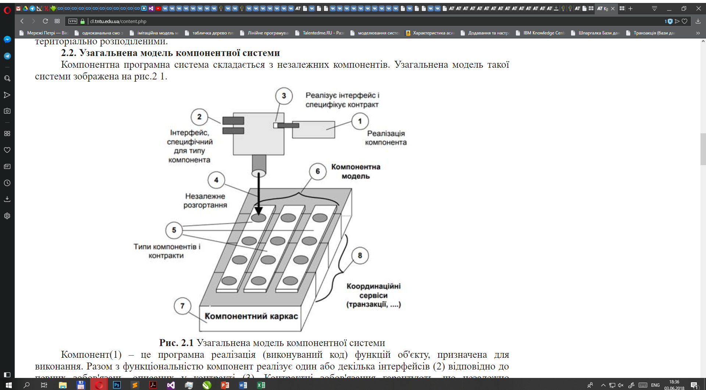

**Рис. 2.1**Узагальнена модель компонентної системи

Компонент(1) – це програмна реалізація (виконуваний код) функцій об'єкту, призначена для виконання. Разом з функціональністю компонент реалізує один або декілька інтерфейсів (2) відповідно до певних зобов'язань, описаних у контракті (3). Контрактні зобов'язання гарантують, що незалежно розроблені компоненти можуть взаємодіяти один з одним і розгортатися в стандартних середовищах (4) (на етапі побудови системи або на етапі її виконання).

Компонентна програмна система ґрунтується на невеликій кількості компонентів різних типів (5), кожний з яких має спеціалізовану роль в системі і описується інтерфейсом (2). Компонентна модель(6) утворена множиною типів компонентів, їх інтерфейсів, а також специфікацією допустимих шаблонів (паттернів) взаємодіїтипів компонентів.

Компонентний каркас(7) забезпечує множину сервісів(8) для підтримки функціонування компонентної моделі. У багатьох відношеннях компонентні каркаси подібні спеціалізованим операційним системам, хоча вони оперують на більш високих рівнях абстракції і мають більш обмежений діапазон механізмів координації взаємодії компонентів.

Найбільш важливий аспект компонентної ідеології побудови – передбачуваність композиції взаємодіючих компонентів і каркасів. Можливі три основні види композицій в програмній системі:

1)                 «компонент-компонент» (взаємодія по контрактах прикладного рівня, яка визначається під час розробки (раннє зв’язування) або під час виконання (пізнє зв’язування);

2)                 «каркас-компонент» (взаємодія між компонентом і іншими компонентами каркаса по контрактах системного рівня із забезпеченням управління ресурсами);

3)                 «каркас-каркас» (взаємодія між компонентами, які розгортаються в гетерогенних середовищах (каркасах) по контрактах інтероперабельного (interoperation) рівня).

Компонент виступає в двох ролях – як реалізація (що розробляється, розгортається і інтегрується в систему) і як архітектурна абстракція (що визначає правила проектування, встановлені стандартною моделлю для всіх компонентів).

Компоненти розробляються у вигляді деякої програмної абстракції, що включає:

*інформаційну частину* – опис призначення, дати виготовлення, умов застосування (ОС, платформа тощо) та можливостей повторного використання;

*зовнішню частину* – інтерфейси, які визначають взаємодію компоненту із зовнішнім середовищем і з платформами, на яких він буде працювати, і забезпечують такі **загальні характеристики компоненту**:

−       інтероперабільність – здатність взаємодіяти з компонентами інших середовищ;

−       переносність (мобільність) – здатність працювати на різних платформах;

−       інтегрованість – здатність до об'єднання з іншими компонентами в складі програмної системи;

−       не функціональні характеристики – безпека, надійність і захист компоненту і даних;

*внутрішню частину* – фрагмент програмного коду або абстрактну структуру – проект компоненту, його специфікацію і початковий код – які реалізують інтерфейси компоненту, його функціональність і схеми розгортання.

*Специфікація інтерфейсу* може виконуватися засобами API (Application Programming Interface) мови програмування або на мові специфікації інтерфейсу (не залежному від мови програмування) – Interface Definition Language (IDL).

Сучасні мови програмування, наприклад, Java, мають розширення, спеціально призначені для специфікації поведінки: iContract, JML (Java Modeling Language), Jass (Java with assertions), Biscotti, and JINSLA (Java INterface Specification LAnguage).

*Таким чином, компонентні системи ґрунтуються на чітко визначених стандартах і угодах для розробників компонентів (встановлених у компонентній моделі) та інфраструктурі компонентів (компонентному каркасі), яка реалізує сервіси для моделі, спрощуючи розгортання окремих компонентів і застосунків.*

Компонентна модель пропонує:

−       стандарти по типах компонентів (наприклад, проекти, форми, CORBA-компоненти, RMI-компоненти, стандартні класи-оболонки, бази даних, JSP-компоненти, сервлети, XML-документи і т.п., які визначені у відповідних мовах програмування);

−       стандарти схем взаємодії (методи локалізації, протоколи комунікації, необхідні атрибути якості взаємодії – безпека, управління транзакціями тощо);

−       угоди про зв’язування компонентів з ресурсами (сервісами, що надаються каркасом або іншим компонентом, розгорненим у цьому каркасі). Модель описує, які ресурси доступні компонентам, як і коли компоненти зв'язуються з цими ресурсами. Каркас, у свою чергу, розглядає компоненти як ресурси, що підлягають управлінню.

**Найбільш відомі компонентні моделі:** COM (Component Object Model) (DCOM – розподілена компонентна модель, COM+), CORBA, .Net Framework.

1. **Component Object Model (COM)** – початковий стандарт Microsoft для компонентів. Визначає протокол для конкретизації і використання компонент усередині процесу, між процесами або між комп'ютерами. Основа для ActiveX, OLE і багатьох інших технологій. Може використосуватися в Visual Basic, C++ і ін.

2**. Java Beans** – стандарт Sun Microsystems для компонентів (тільки для Java).

3. **CORBA**(стандарт OMG, має громіздкий IDL-інтерфейс, складність відображення однієї мови реалізації в іншу).

4. **.Net Framework**– сучасна компонента модель Microsoft для розробки складних розподілених програмних систем.

*Компонентний каркас* (подібно операційній системі, об'єкти дії якої - компоненти) керує ресурсами, розподіленими компонентами, і надає механізми для організації взаємодії компонентів. Каркас необов'язково існує окремо від компонентів під час роботи системи, його реалізація може бути об'єднана з реалізацією компоненту, хоча переважно перше, як, наприклад, каркас для підтримки компонентної моделі EJB (Enterprise JavaBeans).

*Основна ідея компонентної ідеології – розповсюдження класів в бінарному вигляді (тобто не у вигляді початкового коду) і надання доступу до методів класу через чітко визначені інтерфейси, що дозволяє зняти проблему несумісності компіляторів і забезпечує зміну версій класів без перекомпіляції компонентів.*

**2.3 Компонента модель .Net Framework**

***Поняття платформи MS.NET***

Під платформою Microsoft.NET слід розуміти інтегровану систему (*інфраструктуру*) засобів розробки, розгортання і виконання складних (як правило, розподілених) програмних систем.

Основа .Net – це Microsoft .Net Framework – компонентний каркас, набір засобів і технологій для розробки і виконання програмних систем.

***Ключові характеристики MS.NET***

1.Сучасні засоби розробки – платформа MS.Net включає як готові компоненти для побудови ПЗ, такй інтегроване середовище розробки, яке забезпечує можливість *багатомовної розробки*ПЗ звикористанням різних мов програмування (C#, C++, VB.Net). Як результат, розробник програм вже не обмежується вибором однієї якої-небудь мови програмування, а може варіювати засоби розробки з урахуванням власного досвіду і властивостей програм, що розробляються, навіть в межах однієї програмної системи.

2. Компонентне представлення ПЗ **–**MS.Net розвиває існуючі підходи до основного способу зниження складності ПЗ – *компонентному представленню програмних систем*- пропонуючи більш простий, зручний і надійний метод формування програмних компонентів.

Корпорацією Microsoft запропонована реалізація *компонентно-орієнтованого підходу*до проектування і реалізації застосувань, який є розвитком об'єктно-орієнтованого підходу. Згідно цього підходу, інтеграція об'єктів, виконується на основі *інтерфейсів*, що представляють ці об'єкти (або фрагменти програм) як незалежні компоненти. Такий підхід істотно полегшує написання і взаємодію програмних компонентів в гетерогенному середовищі проектування і реалізації.

Для інсталяції на комп'ютери користувачів програми створюються інсталяційні комплекти у формі*збірок*.

Кожний тип збірки характеризується унікальним ідентифікатором – *номером версії збірки*. Таким чином, кожний програмний проект формується у вигляді *збірки*, яка є самодостатнім компонентом для розгортання, тиражування і повторного використання.

Між збірками і просторами імен існує наступне співвідношення:

1)    збірка може містити декілька просторів імен. В той же час, простір імен може займати декілька збірок.

2)    збірка може мати в своєму складі як один, так і декілька файлів, які об'єднуються у складі*маніфесту*або опису збірки, який на звичній нам природній мові аналогічний змісту книги. Маніфест містить метадані про компоненти збірки, ідентифікацію автора і версії, відомості про типи і залежність, а також режим і політику використання збірки. Метадані типів маніфесту повною мірою описують всі типи, які описані в збірці.

В результаті компіляції програмного коду в середовищі обчислень .NET створюється або *збірка*, або так званий *модуль*. При цьому збірка існує у формі виконуваного *файлу*(з розширенням EXE), або файлу*динамічної бібліотеки*(з розширенням DLL). Природно, до складу збірки входить *маніфест*. Модуль є файлом з розширенням NETMODULE. Він не містить маніфесту.

**Приклад 1.** Маніфест збірки

**<?xml version**="1.0" **encoding**="UTF-8" **standalone**="yes"

**<assembly xmlns**="urn:schemas-microsoft-com:asm.v1" manifestVersion="1.0"**>**

**<assemblyIdentity version**="1.0.0.0" name="MyApplication.app"**/>**

**<trustInfo xmlns**="urn:schemas-microsoftcom: asm.v2**">**

**<security>**

**<requestedPrivileges xmlns**="urn:schemasmicrosoft-com:asm.v3**">**

**<requestedExecutionLevel level**="asInvoker" uiAccess="false**"/>**

**</requestedPrivileges>**

**</security>**

**</trustInfo>**

**</assembly>**

**2.4 Динамічна бібліотека DLL як приклад компонента**

*Динамічна бібліотека —*набір функцій, скомпонованих разом у вигляді бінарного файлу, який може бути динамічно завантажений в адресний простір процесу, що використовує ці функції. *Динамічне завантаження*(dynamic loading) — завантаження під час виконання процесу.

Типова внутрішня структура .net-бібліотеки, відображена за допомогою дизасемблера [ildasm](https://msdn.microsoft.com/ru-ru/library/f7dy01k1(v=vs.110).aspx),представлена на рис. 2.2.

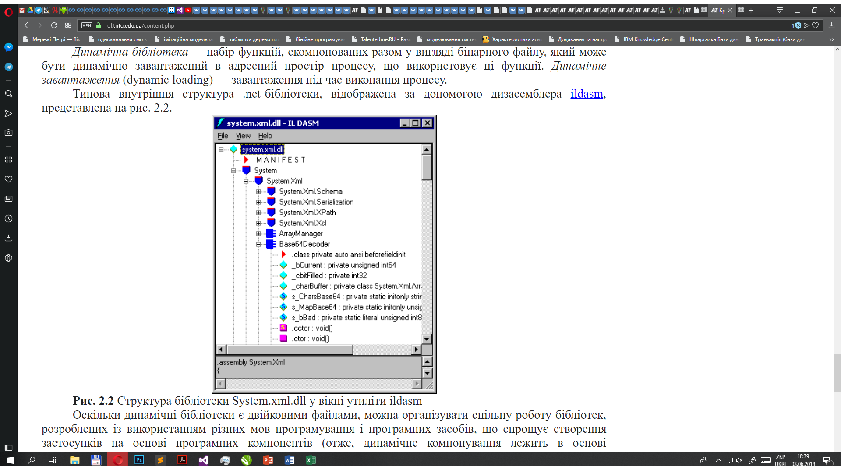

**Рис. 2.2** Структура бібліотеки System.xml.dll у вікні утиліти ildasm

Оскільки динамічні бібліотеки є двійковими файлами, можна організувати спільну роботу бібліотек, розроблених із використанням різних мов програмування і програмних засобів, що спрощує створення застосунків на основі програмних компонентів (отже, динамічне компонування лежить в основі компонентного підходу до розробки програмного забезпечення).

Основна мета створення і використання DLL-бібліотек – забезпечення повторного використання коду. Тому в реальних системах різні компоненти можуть викликати однакові бібліотечні методи. Для цьогоDLL-бібліотека повинна знаходитися в окремому Рішенні (Solution).

Для підключення бібліотеки до проекту файл зі збіркою, що містить бібліотеку потрібно підключити з меню «Add Reference». Оскільки проект не включений в Рішення, то у вікні додавання посилань потрібно вказати шлях до проекту у файловій системі.

**Висновки**

Важливим наслідком реалізації компонентного підходу є зниження вартості проектування ПЗ.

До переваг компонентного програмування слід віднести і можливість удосконалення стратегії повторного використання коду.

В платформі Microsoft .NET реалізовано компонентно-орієнтований підхід до програмування. Цей підхід до проектування і реалізації програмних систем і комплексів є розвитком об'єктно-орієнтованого і практично придатніший для розробки великих і розподілених систем.

В компонентній моделі .Net компонентом є збірка, яка може бути у вигляді *виконуваного файлу*(з розширенням EXE), або файлу *динамічної бібліотеки*(з розширенням DLL). До складу збірки входить*маніфест*.

Збірка є самодостатньою одиницею для розгортання, тиражування та повторного використання.

Збірка має маніфест, який містить інформацію про збірку (метадані, які описують збірку).

Велику роль в сучасних системах відіграють бібліотеки повторного використання, зокрема DLL-бібліотеки.

DLL-бібліотеки містять методи, які викликаються динамічно при роботі програмної системи. Вони є окремими компонентами з розширенням .dll. Інтерфейсом бібліотеки є відкриті (public) методи і поля бібліотечних класів. DLL-бібліотека не містить точки входу (main), тому її методи можуть викликатися лише іншими компонентами. Разом з цим, в бібліотеці можуть бути і закриті методи класу, які викликаються методами в середині бібліотеки. DLL-бібліотеки – основа компонентної ідеології і повторного використання коду.

**Контрольні питання**

1. Що таке інтерфейс компонента і яке його призначення?

2. Що таке компонент, чим він відрізняється від класу?

3. Що визначає інтерфейсний контракт? Що являє собою інтерфейс компонента?

4. Основні властивості компонентів?

5. Рівні кросплатформності і різниця між ними?

6. Для чого в .Net використовується компіляція через проміжний код?

7. Для чого використовується компонентний каркас?

8. Що таке компонентна модель і яке її призначення?

9. Що таке DLL-бібліотека? Чим вона відрізняється від консольного проекту?

10.Для чого потрібно XML-документування коду? Як воно допомагає при написанні виклику бібліотечних методів?

11.Чому бібліотечні методи повинні визначатися з модифікатором доступу public?

12.Що є інтерфейсним контрактом бібліотеки?

## Лекція 3. Стратегії інтеграції програмного забезпечення

## Лекція 4. Основні види архітектур розподілених кросплатформенних ПС

**Лекція 4.** Основні види архітектур розподілених кросплатформенних програмних систем

**План**

4.1 Основні види архітектур

4.2 Клієнт-серверна архітектура

4.2.1 Варіанти архітектури клієнт-сервер

4.3. Сервісно-орієнтованана архітектура програмного забезпечення

**4.1 Основні види архітектур**

Розвинена корпоративна інформаційна система, як правило, не може складатися з окремих, не зв'язаних між собою компонентів. Тому сучасні розподілені інформаційні системи будуються з використанням розподілених архітектур серед який найбільшого поширення набули:

−       клієнт-серверна;

−       сервісо-орієнтована.

**4.2 Клієнт-серверна архітектура**

Клієнт-серверна архітектура набула поширення з початку 1990-х років на тлі зростання ринку персональних комп'ютерів і зниження попиту на мейнфрейми. У архітектурі "клієнт-сервер" програмне забезпечення розділене на дві частини – клієнтську частину і серверну частину. Завдання клієнтської частини (програми-клієнта) полягає у взаємодії з користувачем, передачі запиту користувача серверу, отримання результату запиту від серверної частини (програми-сервера) і представлення його в зручному для користувача вигляді.

Програма-сервер обробляє запити клієнта і видає відповіді.

Класичні приклади: Web-технології (клієнт-браузер, Web-сервер), робота з розподіленими системами керування базами даних (СКБД).

*Клієнт-сервер (англ. сlient-server)* – це обчислювальна або мережева архітектура, в якій завдання або мережеве навантаження розподілені між постачальниками послуг, (серверами) і замовниками послуг (клієнтами).

Фактично клієнт і сервер – це програмне забезпечення. Зазвичай ці програми розташовані на різних обчислювальних машинах і взаємодіють між собою через обчислювальну мережу за допомогою мережевих протоколів, але вони можуть бути розташовані також і на одній машині.

Базовою моделлю архітектури в компонентних системах є **дворівнева модель Клієнт-сервер**.

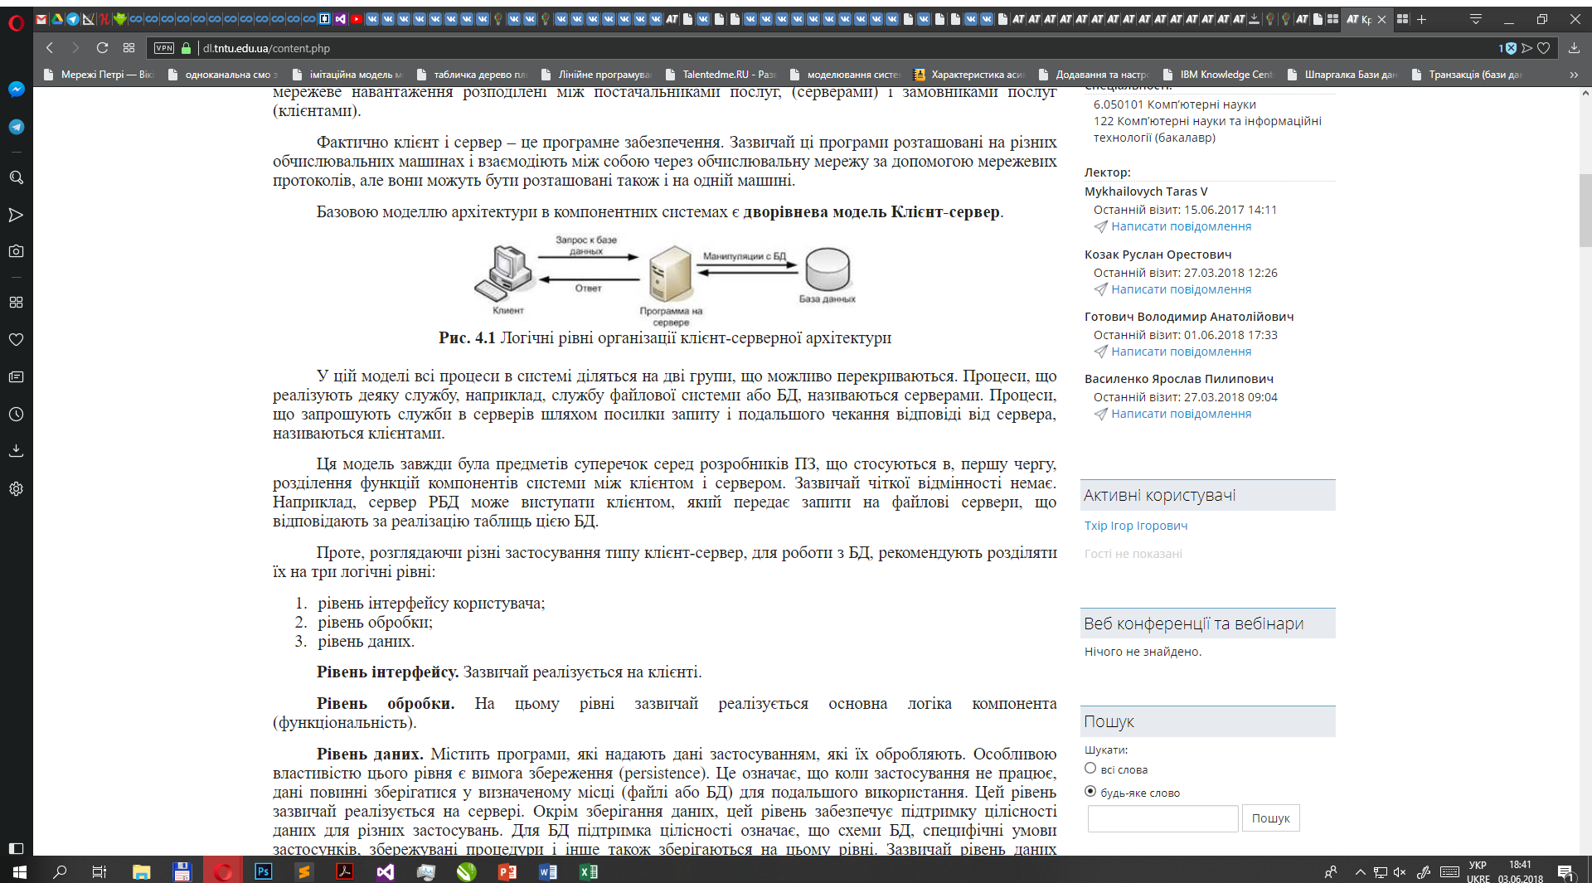

**Рис. 4.1** Логічні рівні організації клієнт-серверної архітектури

У цій моделі всі процеси в системі діляться на дві групи, що можливо перекриваються. Процеси, що реалізують деяку службу, наприклад, службу файлової системи або БД, називаються серверами. Процеси, що запрошують служби в серверів шляхом посилки запиту і подальшого чекання відповіді від сервера, називаються клієнтами.

Ця модель завжди була предметів суперечок серед розробників ПЗ, що стосуються в, першу чергу, розділення функцій компонентів системи між клієнтом і сервером. Зазвичай чіткої відмінності немає. Наприклад, сервер РБД може виступати клієнтом, який передає запити на файлові сервери, що відповідають за реалізацію таблиць цією БД.

Проте, розглядаючи різні застосування типу клієнт-сервер, для роботи з БД, рекомендують розділяти їх на три логічні рівні:

1.     рівень інтерфейсу користувача;

2.     рівень обробки;

3.     рівень даних.

**Рівень інтерфейсу.** Зазвичай реалізується на клієнті.

**Рівень обробки.** На цьому рівні зазвичай реалізується основна логіка компонента (функціональність).

**Рівень даних.** Містить програми, які надають дані застосуванням, які їх обробляють. Особливою властивістю цього рівня є вимога збереження (persistence). Це означає, що коли застосування не працює, дані повинні зберігатися у визначеному місці (файлі або БД) для подальшого використання. Цей рівень зазвичай реалізується на сервері. Окрім зберігання даних, цей рівень забезпечує підтримку цілісності даних для різних застосувань. Для БД підтримка цілісності означає, що схеми БД, специфічні умови застосунків, збережувані процедури і інше також зберігаються на цьому рівні. Зазвичай рівень даних реалізується у формі реляційної БД. Це забезпечує незалежність даних від програм. Використання реляційних баз даних в моделі клієнт-сервер допомагає відокремити рівень обробки від рівня даних, розглядаючи дані і їх обробку незалежно один від одного.

**4.2.1 Варіанти архітектури клієнт-сервер**

Розділення системи на три логічні рівні призводить до проблеми фізичного розподілу компонентів по окремих комп'ютерах в моделі клієнт-сервер. Найпростіша організація передбачає використання двох типів машин:

1.     Клієнтські машини (робочі станції), на яких встановлюються програми-клієнти, що реалізують інтерфейс.

2.     Сервери, що реалізують все інше, тобто рівні обробки і даних.

Проблема такої організації полягає в тому, що компонентна система не є розподіленою, все відбувається на сервері, а клієнт використовується як простий термінал.

**Дворівнева архітектура**

Один з підходів – розподіл програм на два типи машин, клієнти і сервери, що призводить до фізично дворівневої архітектури (two-tiered architecture).

Архітектурні рішення варіюються від мінімізації функцій інтерфейсу користувача на клієнті (тонкий клієнт) до передачі клієнту всієї роботи з інтерфейсом користувача (товстий клієнт). В обох випадках ми відділяємо від застосування графічний зовнішній інтерфейс, пов'язаний з рештою застосування (що знаходиться на сервері) за допомогою конкретного для даного застосування протоколу. У цьому підході зовнішній інтерфейс робить лише те, що потрібне для надання інтерфейсу застосування (рис. 4.2).

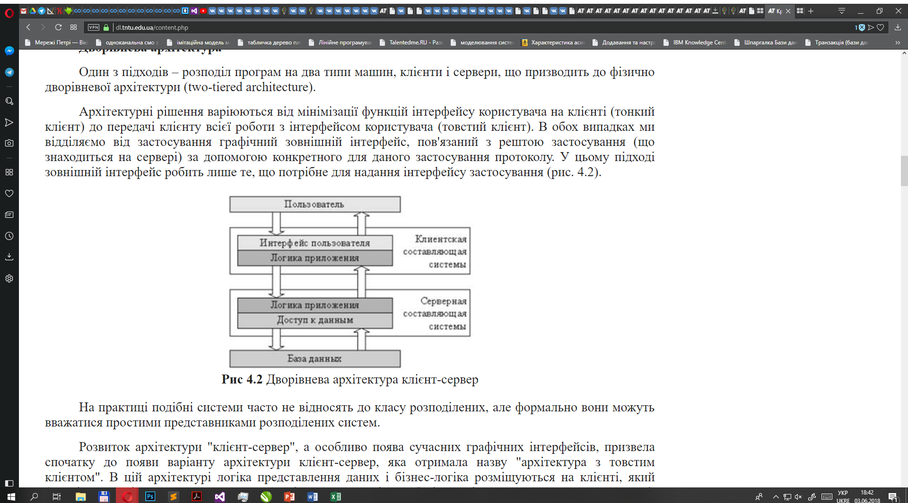

**Рис 4.2** Дворівнева архітектура клієнт-сервер

На практиці подібні системи часто не відносять до класу розподілених, але формально вони можуть вважатися простими представниками розподілених систем.

Розвиток архітектури "клієнт-сервер", а особливо поява сучасних графічних інтерфейсів, призвела спочатку до появи варіанту архітектури клієнт-сервер, яка отримала назву "архітектура з товстим клієнтом". В цій архітектурі логіка представлення даних і бізнес-логіка розміщуються на клієнті, який (скажімо, у разі, коли сервером є СКБД) спілкується з логікою зберігання і накопичення даних на сервері, використовуючи мову структурованих запитів SQL. Проте необхідність установки "товстих клієнтів", що вимагають значної кількості спеціальних бібліотек і спеціального налаштування оточення, на велику кількість користувачів з різними операційними середовищами, як правило викликає масу проблем.

Тому, як альтернатива, виникла також дворівнева архітектура "з тонким клієнтом". При цьому в ідеалі програма-клієнт реалізує лише графічний інтерфейс користувача (GUI) і передає/отримує запити, а вся бізнес-логіка виконується сервером баз даних. В ідеалі клієнтом є інтернет-браузер, який не вимагає спеціального налаштування, установки спеціалізованого ПЗ тощо. На жаль, така схема теж не вільна від недоліків тому, що серверу доводиться брати на себе інколи не властиві для нього функції реалізації бізнес-логіки застосунку (наприклад, серверу СКБД доводиться виконувати розрахунки).

**Трьохрівнева архітектура**

Подальший розвиток архітектури клієнт-сервер призвів до трирівневої архітектури (three-tiered architecture).

У такій архітектурі програми, які входять до складу рівня обробки, виносяться на окремий сервер (сервер застосувань), але крім цього, можуть частково знаходитися на машинах клієнтів і серверів (рис. 4.3).

Таким чином, разом з клієнтською частиною застосунку і сервером баз даних з'явилися сервери застосувань (Application Servers).

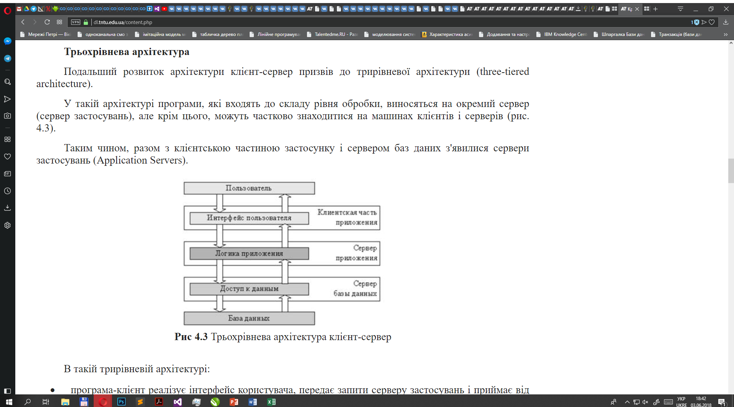

**Рис 4.3** Трьохрівнева архітектура клієнт-сервер

В такій трирівневій архітектурі:

•        програма-клієнт реалізує інтерфейс користувача, передає запити серверу застосувань і приймає від нього відповідь;

•        сервер застосувань реалізує бізнес-логіку і звертається із запитами до сервера "третього рівня" (наприклад, сервера бази даних за даними);

•        сервер третього рівня обслуговує запити сервера застосувань. Програма-клієнт, таким чином, може бути "тонким клієнтом".

Переваги такої архітектури очевидні:

•        зміни на кожній з ланок можна здійснювати незалежно;

•        знижуються навантаження на мережу, оскільки ланки не обмінюються між собою великими об'ємами інформації;

•        забезпечується масштабування і проста модернізація устаткування і програмного забезпечення, що підтримує кожна з ланок, у тому числі оновлення серверного парку і термінального устаткування, СКБД і т.д.;

Запит користувача в подібних системах послідовно обробляється клієнтською частиною системи, сервером логіки застосування і сервером баз даних.

Ця архітектура була домінуючою протягом останніх 15 років при створенні Веб-застосувань. Останнім часом, з ростом популярності веб-технологій виникла потреба в зменшенні навантаження на веб-сервер, тому з'явилася потреба в розробці "товстих клієнтів" в рамках трирівневої архітектури. Ця технологія отримала назву AJAX (асинхронний Java script і XML).

Проте зазвичай під розподіленою системою розуміють систему із складнішою архітектурою, ніж трирівнева. Наступний логічний крок - подальше збільшення числа ланок, причому зросте не лише за рахунок розбиття, коли "тоншає" кожна з відомих технічних ланок, але вся бізнес-модель будується як багатоланкова. Сучасні корпоративні програмні системи є, як правило, складними системами, взаємодіючими між собою на різних рівнях компонентів, кожен з яких може бути клієнтом для одних компонентів і сервером для інших.

**Багаторівневі архітектури клієнт-сервер**

*Багаторівнева архітектура клієнт-сервер – це пряме продовження розділення застосувань на рівні інтерфейсу користувача, компонентів обробки і даних.*

Різні рівні взаємодіють відповідно до логічної організації застосування.

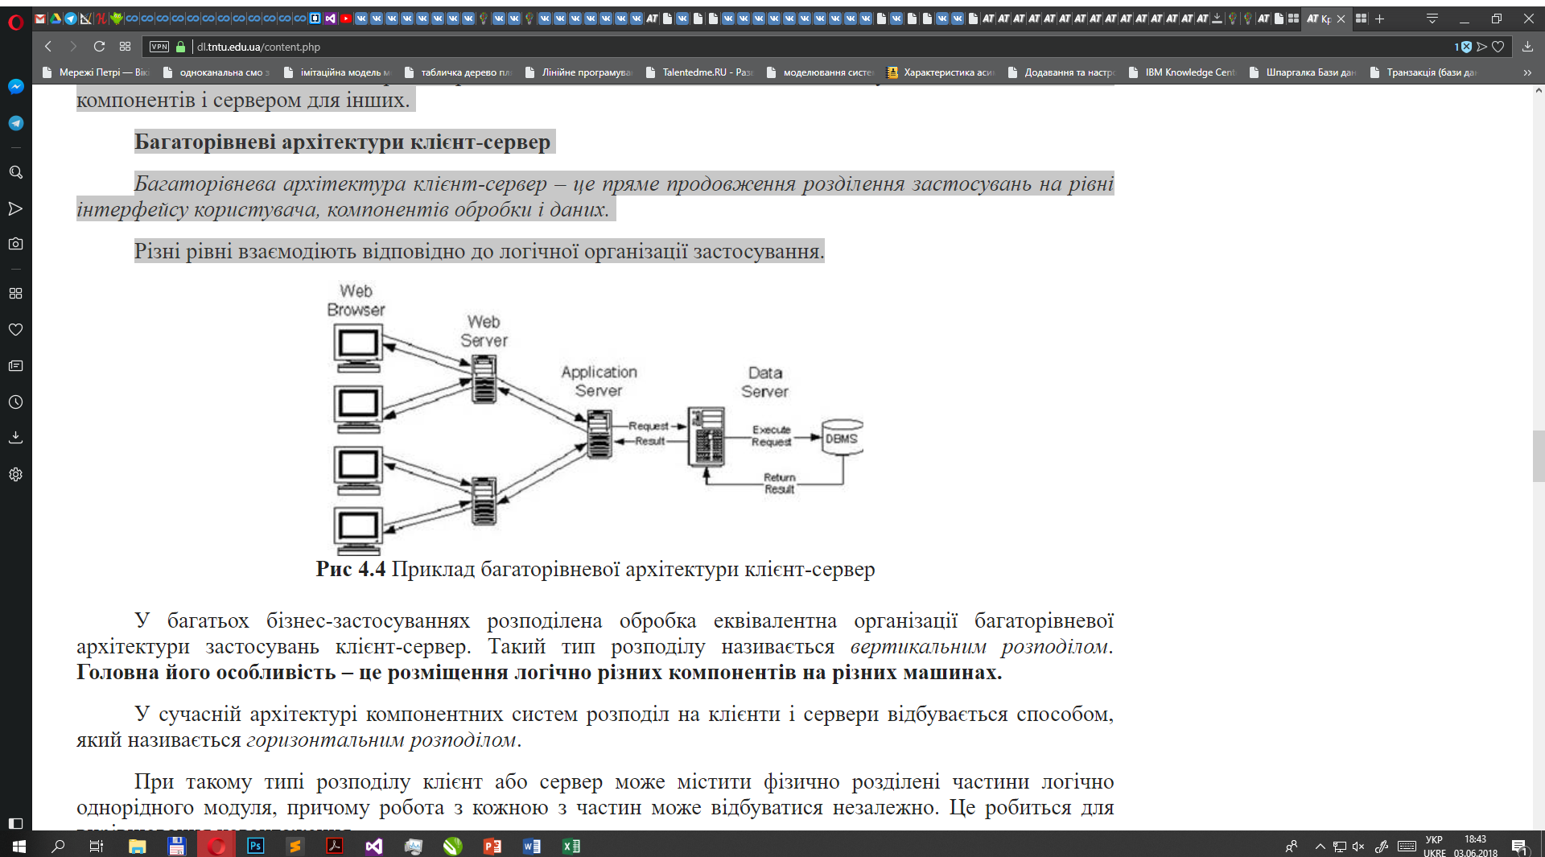

**Рис 4.4** Приклад багаторівневої архітектури клієнт-сервер

У багатьох бізнес-застосуваннях розподілена обробка еквівалентна організації багаторівневої архітектури застосувань клієнт-сервер. Такий тип розподілу називається *вертикальним розподілом*.**Головна його особливість – це розміщення логічно різних компонентів на різних машинах.**

У сучасній архітектурі компонентних систем розподіл на клієнти і сервери відбувається способом, який називається *горизонтальним розподілом*.

При такому типі розподілу клієнт або сервер може містити фізично розділені частини логічно однорідного модуля, причому робота з кожною з частин може відбуватися незалежно. Це робиться для вирівнювання навантаження.

Приклад – web-сервер, який реплікований на декілька машин в локальній мережі. При зміні однієї web-сторінки – зміни розсилаються по всіх серверах. Сервер, якому буде переданий запит, що приходить, вибирається за принципом «каруселі». Така форма розподілу використовується для вирівнювання навантаження на сервери популярних web-сайтів.

Також можуть бути розподілені і клієнти. Для простих застосувань можна обійтися без серверів. В цьому випадку говорять про одноранговий розподіл.

Подібне відбувається, наприклад, при зв'язку двох (або більше) користувачів. Обоє повинні запустити одне і те ж застосування, щоб почати сеанс.

Переваги клієнт-серверної архітектури:

•        відсутність дублювання коду програми-сервера програмами-клієнтами

•        обчислення виконуються на сервері, тому зниженими є вимоги до комп'ютерів, на яких встановлено клієнти

•        всі дані зберігаються на сервері, який, як правило, захищений набагато краще за більшість клієнтів. На сервері простіше організувати контроль доступу до даних.

Недоліки:

•        непрацездатність сервера може зробити непрацездатною всю обчислювальну мережу

•        підтримка роботи даної системи вимагає окремого фахівця - системного адміністратора

•        висока вартість обладнання.

**4.3 Сервісно-орієнтованана архітектура програмного забезпечення**

*Сервісно-орієнтована архітектура* (SOA, англ. service-oriented architecture) - модульний підхід до розробки програмного забезпечення, заснований на використанні розподілених, слабо пов'язаних (англ. Loose coupling) замінних компонентів, оснащених стандартизованими інтерфейсами для взаємодії за стандартизованими протоколами.

Програмні комплекси, розроблені відповідно до сервісно-орієнтованої архітектури, зазвичай реалізуються як набір веб-служб, взаємодіючих по протоколу SOAP, але існують і інші реалізації (наприклад, на базі CORBA, REST).

*Сервісом (service)* будемо називати ресурс, що реалізує деяку бізнес-функцію та має наступні властивості:

•        є повторно використовуваним;

•        визначається одним або декількома явними незалежними інтерфейсами;

•        слабо пов'язаний з іншими подібними ресурсами і може бути викликаний за допомогою комунікаційних протоколів, що забезпечують можливість взаємодії ресурсів між собою.

Таким чином, *сервісо-орієнтована архітектура* (SOA) – це спосіб представлення програмної системи як набору взаємозв'язаних сервісів.

Однією з її переваг є гнучкість і простота розробки нових застосувань. SOA створює комунікаційне середовище для модулів, що реалізовують прикладну бізнес-логіку. Інформація про модулі публікується в такій формі, що їх використання не вимагає знань про використані в них рішення і технології.

Програмні системи, розроблені відповідно до цієї парадигми, часто реалізуються як набір Web-сервісів, інтегрованих за допомогою відомих стандартних протоколів (SOAP, WSDL, і т.п.).

Інтерфейси компонентів в сервісно-орієнтованоій архітектурі інкапсулюють деталі реалізації (операційну систему, платформу, мову програмування) від інших компонентів. Це забезпечує комбінування і багаторазове використання компонентів для побудови складних розподілених програмних комплексів, забезпечуючи незалежність від використовуваних платформ та інструментів розробки, сприяючи масштабованості і керованості створюваних систем.

Розрізняють наступні три основні архітектурні компоненти сервісно-орієнтованої архітектури:

•        *користувач сервісу:* застосування, програмний модуль або сервіс, що здійснює пошук і виклик необхідного сервісу з реєстру сервісів відповідно до опису сервісу, а також використовує сервіс, що надається провайдером сервісу, відповідно до інтерфейсу сервісу;

•        *провайдер сервісу:* застосування, програмний модуль або сервіс, що здійснює реалізацію сервісу у вигляді веб-сервісу, прийом і виконання запитів користувачів сервісу, а також публікацію сервісу в реєстрі сервісів;

•        *реєстр сервісів:* бібліотека сервісів, що надає користувачам сервісу засобу пошуку і виклику необхідного сервісу і приймає запити провайдерів сервісів на публікацію сервісів.

Кожен компонент може виконувати або лише одну роль (бути, наприклад, лише користувачем сервісу) або одночасно відразу декілька ролей (наприклад, бути провайдером одних сервісів і користувачем інших).

Переваги SOA:

•        веб-сервіси забезпечують взаємодію програмних систем незалежно від платформи

•        веб-сервіси використовують відкриті стандарти і протоколи

•        завдяки використанню XML досягається простота розробки і відладки веб-сервісів.

Недоліки SOA:

•        менша продуктивність і більший розмір мережевого трафіку в порівнянні з технологіями RMI, CORBA, DCOM за рахунок використання текстових XML-повідомлень

•        аспекти безпеки. Відповідальні веб-служби повинні використовувати шифрування (SSL, XML Encryption), можливо - вимагати аутентифікації користувача

**Веб-сервіси**

*Веб-сервісом (веб-службою)* називається програмна система, що ідентифікується рядком URI, чиї інтерфейси і прив'язки визначені і описані на мові XML. Опис цієї програмної системи може бути знайдений іншими програмними системами, які можуть взаємодіяти з нею згідно цьому опису за допомогою повідомлень, заснованих на мові XML, і передаються за допомогою інтернет-протоколів.

Концепція архітектури веб-сервісів виникла в кінці 90-х років XX століття. Зараз ця концепція встигла устоятися і архітектура, яку вона пропонує, стала галузевим стандартом у сфері інформаційних технологій (IT).

Стандарти веб-сервісів визначають формат повідомлень, інтерфейс, якому передається повідомлення, правила прив'язки вмісту повідомлення до застосування, що реалізує сервіс, а також механізми публікації і пошуку інтерфейсів.

Механізм обміну повідомленнями визначається в описі сервісів (Web Services Description), який є специфікацією інтерфейсу сервісу і охоплює формати повідомлень, типів даних, транспортні протоколи, використовувані при обміні між агентами замовника і постачальника послуг. Крім того, опис сервісу містить вказівку на один або декілька вузлів в мережі (endpoint), звідки доступний постачальник.

Завдяки веб-сервісам функції будь-якої програми в мережі можуть стати доступними через Інтернет. У основі веб-сервісів лежать наступні універсальні технології: TCP/IP, WSDL, XML.

Таким чином, *веб-сервіси вирішують головну задачу – задачу інтеграції застосувань різної природи і побудови кросплатформних розподілених ІС*.

**Стек технологій веб-сервісів**

Веб-сервіси вимагають використання декількох суміжних XML-технологій, які утворюють так званий стек технологій:

1. Мова *XML* - фундамент, на якому будуються веб-сервіси. Він надає мову визначення даних і порядок їх обробки. XML представляє сімейство зв'язаних специфікацій, що публікуються і підтримуються інтернет-консорціумом (W3C) і іншими організаціями.

2. *SOAP (Simple Object Access Protocol)*, розроблений консорціумом W3C, визначає формат запитів до веб-сервісів. Повідомлення між веб-сервісом і його користувачем пакуються в так звані SOAP-конверти (SOAP envelopes, інколи їх ще називають XML-конвертами). Саме повідомлення може містити або запит на здійснення якої-небудь дії, або відповідь - результат виконання цієї дії.

3. *WSDL (Web Services Description Language)* - технологія, заснована на XML, що визначає інтерфейси веб-сервісів, типів даних і повідомлень, а також моделі взаємодії і протоколи зв'язку. Перед розгортанням сервісу розробник складає його опис на мові WSDL, вказує адресу веб-сервісу, підтримувані протоколи, перелік допустимих операцій, формати запитів і відповідей.

4. Технологія *UDDI (Universal Description, Discovery and Integration)* - реєстр веб-сервісів і механізмпошуку. Він використовується для зберігання і впорядкування інформації про веб-сервіси, а також длязнаходження покажчиків на інтерфейси веб-сервісів.

**Взаємодія з веб-сервісами**

Інтерфейси веб-сервісів отримують з мережевого середовища стандартні XML-повідомлення, перетворюють XML-дані в формат, що "розуміє" конкретна прикладна програмна системв, і відправляють у відповідь повідомлення (останнє - не обов'язково). Програмна реалізація веб-сервісів (базове програмне забезпечення, нижній рівень) може бути створена на будь-якій мові програмування з використанням будь-якої операційної системи і будь-якого проміжного програмного забезпечення (middleware).

Взаємодія програмних систем з веб-сервісами представлена на рис 4.5.

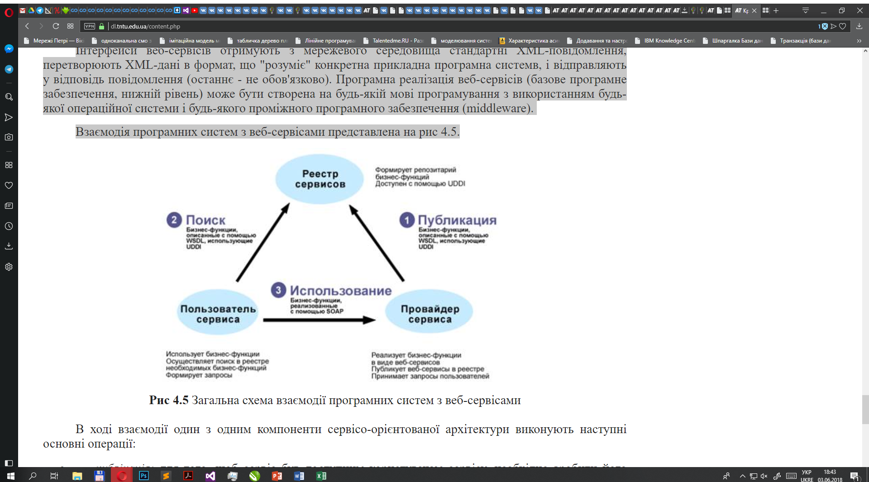

**Рис 4.5** Загальна схема взаємодії програмних систем з веб-сервісами

В ході взаємодії один з одним компоненти сервісо-орієнтованої архітектури виконують наступні основні операції:

•        *публікація:* для того, щоб сервіс був доступним користувачам сервісу, необхідно зробити його інтерфейс відомим їм;

•        *пошук:* користувач сервісу повинен мати можливість знайти в реєстрі сервісів необхідний сервіс, що задовольняє заданим критеріям;

•        *зв'язування і виклик:* після отримання опису сервісу, користувач сервісу повинен мати можливість викликати і використовувати сервіс відповідно до опису сервісу.

**Висновки**

Для кожної розподіленої компонентної програмної системи важлива схема її внутрішньої організації. Найбільш поширена модель – Клієнт-сервер.

Ця модель тісно пов'язана з традиційним програмуванням, в якому сервіси реалізуються у вигляді процедур в окремих модулях. Подальше уточнення зазвичай полягає в підрозділі на рівень інтерфейсу користувача, рівень обробки і рівень даних. Сервер зазвичай відповідає за рівень даних, а рівень інтерфейсу користувача реалізується на стороні клієнта. Рівень обробки може бути реалізований на клієнті, на сервері або роздільний між ними. Прикладом такої організації є будь-яка корпоративна інформаційна система підприємства.

У сучасних розподілених системах для побудови великих систем такої вертикальної організації застосувань моделі клієнт-сервер недостатньо. Необхідний горизонтальний розподіл, при якому клієнти і сервери фізично розподілені і реплікуються на декілька комп'ютерів. Типовим прикладом успішного використання горизонтального розподілу є Web.

Подальшим розвитком компонентної архітектури застосувань є сервісно-орієнтована архітектура, зокрема архітектура веб-сервісів.

Технологія Web-сервісів - це сучасна технологія, яка забезпечує новий рівень розподіленості. Замість розробки або придбання компонентів і їх вбудовування в ІС пропонується купувати час їх роботи і формувати програмну систему, яка здійснює виклики методів з компонентів, які належать і підтримуються незалежними провайдерами.

**Контрольні запитання і завдання для самостійної роботи**

1. Яка різниця між дворівневою та трирівневою архітектурою?

2. Як розподіляються функції застосування у разі дворівневої архітектури?

3. Як розподіляються функції застосування у разі трирівневої архітектури?

4. Які недоліки має дворівнева архітектура клієнт-сервер?

5. Яка різниця між тонким і товстим клієнтом?

6. Основні функції, які виносяться на сервер застосувань?

7. Характеристики багаторівневої архітектури?

8. Характеристика сервісно-орієнтованої архітектури.

9. Охарактеризуйте стек технологій веб-сервісів.

10. Яким чином виконується взаємодія програм з веб-сервісами?

## Лекція 6. Технологія COM

**Лекція 6.**ТЕХНОЛОГІЯ COM

**План**

1. Технологія COM

1.1 Поняття COM

1.2 Оcновні терміни, які стосуються COM

1.3 Принципи роботи

1.4 Розширення COM

2. Технології, які базуються на COM

3. Недоліки та критика COM

**1. Технологія COM**

1.1 Поняття COM

COM (англ. Component Object Model - модель компонентного об'єкта) - це технологічний стандарт від компанії Microsoft, призначений для створення програмного забезпечення на основі взаємодіючих компонентів (об'єктів), кожен з яких може використовуватися в багатьох програмах одночасно. Стандарт втілює в собі ідеї поліморфізму та інкапсуляції об'єктно-орієнтованого програмування. Стандарт COM міг би бути універсальним і незалежним від платформи, але закріпився в основному на операційних системах сімейства Microsoft Windows. В сучасних версіях Windows COM використовується дуже широко. На основі COM були реалізовані технології:Microsoft OLE Automation, ActiveX, DCOM, COM+, DirectX, а також XPCOM.

Стандарт COM був розроблений в 1993 році корпорацією Microsoft як основа для розвитку технології OLE (англ. *Object Linking and Embedding*). Технологія OLE 1.0 вже дозволяла створювати т. зв. «Складові документи» (англ. Compound documents): наприклад, в пакеті Microsoft Office ця технологія дозволяла включати діаграми Microsoft Excel в документи Microsoft Word.

**1.2 Оcновні терміни, які стосуються COM**

***СОМ-об'єкт*** являє собою двійковий код, який виконує якусь функцію і має один або більше інтерфейсів. СОМ-об'єкт містить методи, які дозволяють з додатком користуватися СОМ-об'єктом. Ці методи доступні завдяки СОМ-інтерфейсів. Клієнту достатньо знати кілька базових інтерфейсів СОМ-об'єкта, щоб отримати повну інформацію про склад властивостей і методів об'єкта. Для програміста СОМ-об'єкт працює так само, як і клас

***СОМ-інтерфейс*** застосовується для об'єднання методів СОМ-об'єкта. Інтерфейс дозволяє клієнту правильно звернутися до СОМ-об'єкта, а об'єкту - правильно відповісти клієнту. Назви СОМ-інтерфейсів починаються з літери I. Клієнт може не знати, які інтерфейси є у СОМ-об'єкту. Для того щоб отримати їх список, клієнт використовує базовий інтерфейс IUnknown, який є у кожного СОМ-об'єкта.

***Користувачем СОМ-об'єкта*** називається додаток або частина програми, яка використовує СОМ-об'єкт і його інтерфейси в своїх власних цілях. Як правило, СОМ-об'єкт знаходиться в іншому додатку.

***СОМ-класи (coclass)*** - це класи, які містять один або більше СОМ-інтерфейс. Ви можете не звертатися до СОМ-інтерфейсу безпосередньо, а отримувати доступ до СОМ-інтерфейсу через co-класи. Co-класи ідентифікуються за допомогою ідентифікаторів класу (CLSID).

СОМ-об'єкти часто використовують ***бібліотеки типів***. Бібліотека типів - це спеціальний файл, який містить інформацію про СОМ-об'єкт. Дана інформація містить список властивостей, методів, інтерфейсів, структур та інших елементів, які містяться в СОМ-об'єкт. Бібліотека типів містить також інформацію про типах даних кожного властивості і типи даних, що повертаються методами СОМ-об'єкту. Файли бібліотеки типів мають розширенняTLB.

Кожен СОМ-об'єкт має **лічильник посилань**. Даний лічильник містить кількість процесів, які в поточний момент часу використовують даний СОМ-об'єкт. Під процесом тут мається на увазі будь-який додаток або DLL, які використовують СОМ-об'єкт, тобто, користувачі СОМ-об'єкту. Лічильник посилань на СОМ-об'єкт потрібен для того, щоб вивільняти процесорний час і оперативну пам'ять, займану СОМ-об'єктом, в тому випадку, коли він не використовується.

***Фабрика класу*** - це спеціальний СОМ-об'єкт, який підтримує інтерфейс IclassFactory і відповідає за створення екземплярів того класу, з яким асоціюється дана фабрика класу.

**1.3 Принципи роботи**

Основним поняттям, яким оперує стандарт COM, є COM-компонент. Програми, побудовані на стандарті COM, фактично не є автономними програмами, а є набором взаємодіючих між собою COM-компонентів. Кожен компонент має унікальний ідентифікатор (GUID) і може одночасно використовуватися багатьма програмами. Компонент взаємодіє з іншими програмами через COM-інтерфейси - набори абстрактних функцій і властивостей. Кожен COM-компонент повинен, як мінімум, підтримувати стандартний інтерфейс «IUnknown», який надає базові засоби для роботи з компонентом.

Windows API надає базові функції, що дозволяють використовувати COM-компоненти. Бібліотеки MFC і, особливо, ATL / WTL надають більш гнучкі та зручні засоби для роботи з COM. Бібліотека ATL від Microsoft досі залишається найпопулярнішим засобом створення COM-компонентів. Але найчастіше COM-розробка залишається досить складною справою, програмістам доводиться вручну виконувати багато рутинних завдань. Пізніше (в технологіях COM+ і особливо .NET) Microsoft спробувала спростити завдання розробки COM-компонентів.

Звичайний СОМ-об'єкт включає в себе один або декілька інтерфейсів. Кожен з цих інтерфейсів має власний вказівник.

Всі СОМ-об'єкти зазвичай містяться в файлах з розширенням DLL або OCX. Один такий файл може містити як одиночний СОМ-об'єкт, так і кілька СОМ-об'єктів. Технологія СОМ реалізується за допомогою СОМ-бібліотек (в число яких входять такі файли операційної системи, як OLE32.DLL і OLE-Aut32.DLL). СОМ-бібліотеки містять набір стандартних інтерфейсів, які забезпечують функціональність СОМ-об'єкту, а також невеликий набір функцій API, що відповідають за створення і управління СОМ-об'єктами.

Типова COM-програма включає в себе COM-сервер, COM-інтерфейс та COM-клієнт. СОМ-клієнт не повинен турбуватися про те, де розташовується об'єкт, він просто робить виклик інтерфейсу даного об'єкта. Технологія СОМ забезпечує всі необхідні кроки для того, щоб зробити цей виклик. Кроки можуть відрізнятися, в залежності від місцезнаходження об'єкта. Об'єкт може знаходитися в тому ж процесі, де і клієнт, в іншому процесі на тому ж комп'ютері, де розташований клієнт, або на іншому комп'ютері в мережі. Залежно від цього застосовуються різні типи серверів:

−        внутрішній сервер (In-process server);

−        локальний сервер або сервер поза процесом (Local server, Out-of-process server);

−        віддалений сервер (Remote server).

Внутрішній сервер - це бібліотека DLL, яка запущена в одному процесі разом з клієнтом.

Локальний сервер - це додаток ЕХЕ, яке запущено в іншому процесі, але на одному комп'ютері разом з клієнтом. Наприклад, лист електронної таблиці Microsoft Excel пов'язаний з документом Microsoft Word. При цьому два різних додатки працюють на одному комп'ютері. Локальні сервери використовують СОМ для з'єднання з клієнтом.

Віддалений сервер - це бібліотека DLL чи інша програма, запущене на іншому комп'ютері. Тобто клієнт і сервер працюють на різних комп'ютерах в мережі. Наприклад, додаток бази даних, написаний за допомогою Delphi, може з'єднатися з сервером на іншому комп'ютері в мережі. Віддалений сервер використовує розподілені СОМ-інтерфейси (Distributed COM, DCOM) для зв'язку з клієнтом.

Коли клієнт і сервер знаходяться в різних додатках, а також, коли вони знаходяться на різних комп'ютерах в мережі, СОМ використовує внутрішній проксі (In-process proxy) для реалізації процедури віддаленого виклику. Проксі розташовується в одному процесі разом з клієнтом, тому, з точки зору клієнта, виклик інтерфейсів здійснюється так само, як і в разі, коли клієнт і сер'вер знаходяться всередині одного процесу. Завдання проксі полягає в тому, щоб перехоплювати виклики клієнта і перенаправляти їх туди, де запущений сервер. Механізм, який дозволяє клієнту отримувати доступ до об'єктів, розташованих в іншому адресному просторі або на іншому комп'ютері, називається маршалінгом (marshaling). Функції маршалінгу:

−        приймати вказівник інтерфейсу з процесу сервера і робити вказівник проксі в процесі клієнта доступним;

−        передавати аргументи викликів інтерфейсу таким чином, ніби вони походять від клієнта і поміщати аргументи в процес віддаленого об'єкта.

Для будь-якого виклику інтерфейсу клієнт поміщає аргументи в стек, викликає необхідну функцію СОМ-об'єкту через вказівник інтерфейсу. Якщо виклик об'єкта стався не всередині процесу, виклик проходить через проксі. Проксі упаковує аргументи в пакет маршалінгу і передає отриману структуру віддаленого об'єкту. Заглушка (stub) об'єкта розпаковує пакет маршалінгу, вибирає аргументи з стека і викликає необхідну функцію СОМ-об'єкту.

Таким чином, **маршалінг** - це процес упаковки інформації, а **демаршалінг** - процес розпакування інформації.

Тип маршалінгу залежить від об'єктної приналежності СОМ. Об'єкти можуть використовувати стандартний механізм маршалінгу, що надається інтерфейсом IDispatch. Стандартний маршалінг дозволяє встановлювати зв'язок за допомогою стандартного системного віддаленого виклику процедури (Remote Procedure Call, RFC).

Технологія СОМ має деякі очевидні переваги:

•                     створення СОМ-об'єктів не залежить від мови програмування. Таким чином, СОМ-об'єкти можуть бути написані на різних мовах;

•                     СОМ-об'єкти можуть бути використані в будь-якому середовищі програмування під Windows. У число цих середовищ входять Delphi, Visual C++, C++ Builder, Visual Basic, і багато інших.

**1.4 Розширення COM**

Технологія СОМ спочатку розроблялася як ядро для здійснення межпрограмної взаємодії. Вже на етапі розробки передбачалося розширювати можливості технології за допомогою так званих розширень СОМ. СОМ розширює власну функціональність, завдяки створенню спеціалізованих наборів інтерфейсів для вирішення конкретних завдань.

Технологія ActiveX - це технологія, яка використовує компоненти СОМ, особливо елементи управління. Вона була створена для того, щоб робота з елементами управління була більш ефективною. Це особливо необхідно при роботі з додатками Internet / Intranet, в яких елементи управління повинні бути завантажені на комп'ютер клієнта, перш ніж вони будуть використовуватися.

Технологія ActiveX - не єдине розширення СОМ. У табл. 5.1 представлені деякі з використовуваних в даний час розширень СОМ.

**Таблиця 5.1** Розширення COM

|  |  |
| --- | --- |
| **Розширення** | **Короткий опис** |
| Сервери автоматизації (Automation servers) | Сервери автоматізації - це об'єкти, якими можна управляти за допомогою інших програм під час роботи програми. |
| Диспетчери автоматизації або СОМ-клієнти (Automation Controllers, COM Clients) | Диспетчери автоматизації - це клієнти серверів автоматизації. Вони дозволяють розробнику або користувачеві писати сценарії для управління серверами автоматизації |
| Елементи управління ActiveX (ActiveX Controls) | Елементи управління ActiveX призначені для серверів всередині процесу (in-process COM servers). Елементи ActiveX зазвичай використовуються шляхом вбудовування в додаток-клієнт |
| Библіотеки типів (Type Libraries) | Бібліотеки типів є статичними структурами даних, які часто зберігаються як файли ресурсів. Вони містять детальну інформацію про об'єкт і його інтерфейси. Клієнти серверів автоматизації та елементи управління ActiveX використовують дану інформацію і завжди вважають її доступною. |
| Активні серверні сторінки(Active Server Pages) | Активні серверні сторінки - це компоненти ActiveX, які дозволяють вам створювати динамічно змінні Web-сторінки |
| Активні документи (Active Documents) | Активні документи - це об'єкти, які підтримуютьзв'язування і впровадження, візуальнередагування, перенесення (drag-and-drop). Як приклад таких документів можна представити документи Microsoft Word і книги MicrosoftExcel |
| Візуальні міжпроцесні об'єкти (Visual Cross-process Objects) | Візуальні міжпроцесні об'єкти- це візуальніоб'єкти, якими можна управляти з іншихпроцесів |

**2. Технології, які базуються на COM**

Випущена в 1996 році технологія **DCOM** (англ. Distributed COM - розподілена COM), дозволяє COM-компонентам взаємодіяти між собою по мережі. Головним конкурентом DCOM є інша відома розподілена технологія - CORBA.

Як DCOM, так і CORBA вирішують задачу виклику методу об'єкта, розташованого на іншій машині, а також передачу посилання на об'єкт з однієї машини на іншу.

Мережевий рівень DCOM називається ORPC (Object RPC) і є об'єктно-орієнтованим розширенням DCE RPC.

Технологія DCOM забезпечує базові установки безпеки, дозволяючи задавати, хто і з яких машин може створювати екземпляри об'єкта і викликати його методи.

В складі Windows 2000 була випущена технологія **COM+**, яка була новою версією Microsoft Transaction Server.

Технологія розширювала можливості розробників COM-компонентів, надаючи їм деякі готові послуги, наприклад:

•                     автоматичний пул потоків;

•                     доступ до контексту, в якому виконується компонент (наприклад, компоненти, що використовуються в ASP, можуть з цією можливістю отримати доступ до внутрішніх об'єктів тієї сторінки, на якій вони виконуються);

•                     інтеграція з транзакціями монітора MS DTC (контекст COM+ може автоматично містити в собі транзакцію MS DTC)

COM+ об'єднує компоненти в так звані *додатки COM+*, що спрощує адміністрування і обслуговування компонентів. Безпека і продуктивність - основні напрямки удосконалень COM+. Деякі ідеї, закладені в основуCOM+, були також реалізовані в Microsoft .NET.

В 2002 році була офіційно випущена платформа **Microsoft .NET**, яка на сьогоднішній рекомендованою для створення додатків і компонентів під Windows. З цієї причини в .NET включені також засоби, що дозволяють звертатися до компонентів COM з додатків .NET, і навпаки. COM (точніше, COM+) і .NET є взаємодоповнюючими одна одну технологіями.

**OLE** (англ. Object Linking and Embedding, скріплення і вбудовування об'єкта) - технологія зв'язування та впровадження об'єктів в інші документи і об'єкти, розроблена корпорацією Майкрософт. OLE дозволяє передавати частину роботи від однієї програми редагування до іншої і повертати результати назад. Наприклад, встановлена на персональному комп'ютері видавнича система може послати якийсь текст на обробку в текстовий редактор, або деяке зображення в редактор зображень за допомогою OLE-технології.

**3. Недоліки та критика COM**

•                     необхідність використання двох мов програмування (.idl для опису інтерфейсів і, звичайно, C++ для написання реалізацій). Необхідність виникає тільки при створенні власних інтерфейсів, і не виникає в разі, якщо розробник обмежив себе використанням готових інтерфейсів.

•                     необхідність реєстрації компонент в реєстрі операційної системи, причому при цьому в якості ідентифікатора класу використовується нечитабельний для людини GUID (хоча його і можливо доповнити читабельним ім'ям).

•                     інфраструктура remoting використовує за замовчуванням (слідом за DCE RPC) динамічно призначувані номери TCP- і UDP-портів, що робить її вкрай складною в налаштуванні при наявності міжмережевих екранів.

•                     обробка помилок. В COM прийнято використовувати 32-бітові коди помилки HRESULT, які мають значення на кшталт 0x80070123, і абсолютно не читані людиною (хоча останнім часом все вони легко шукаються пошуковими машинами Інтернету).

Однак багато які з цих недоліків є платою за зручність COM - незалежність від мови програмування і виконуючого середовища, і такі недоліки не є характерними для «істинно об'єктних» мов програмування, таких, як C#. Ці мови надають як повну runtime type information, так і відсутність необхідності реєстрації, і можливість написання як інтерфейсів, так і класів стандартним для мови чином, без «прокладок» на кшталт ATL.

З іншої сторони, «істинно об'єктні» мови або взагалі не здатні стикуватися з компонентами з інших об'єктних мов і вимагають написання всієї системи (і нижчих підсистем і фреймворків) «зверху до низу» на одній мові в одному виконуваному середовищі (Java, Objective C), або ж накладають таку саму вимогу якщо не на мову, то принаймні на виконуване середовище (.NET, мови C #, C++ managed і VB.NET).

Більш нові аналогічні технології (наприклад, .NET) намагаються вирішити всі ці проблеми.

**Контрольні запитання**

1)     Дайте визначення поняттям СОМ, COM+, DCOM, NET.

2)     Охарактеризуйте об'єктну модель розподілених компонентів.

3)     Що таке OLE

4)     Охарактеризуйте відмінності СОМ і DCOM.

## Лекція 7. Основи ООП

**Лекція 7. Основи ООП. Класи та об’єкти. Наслідування**

**Основні принципи об’єктно-орієнтованого програмування (ООП)**

Всі мови об’єктно-орієнтовані мови програмування підтримують основні принципи, на яких базується об’єктно-орієнтований підхід до розробки ПЗ:

**Інкапсуляція** – здатність мови програмування приховувати деталі внутрішньої реалізації об’єктів та зберігати їх цілісніть. Інкапсуляція пов’язана із поняттям абстрагування. **Абстрагування** – це принцип відокремлення суттєвих в межах конкретної задачі деталей об’єктів з  відкиданням несуттєвих деталей.

**Наслідування (успадкування)** – здатність мови програмування до повторного використання програмного коду. Це здатність будувати нові класи на основі існуючих із збереженням здатності використання можливостей існуючих класів.

**Поліморфізм** – здатність мови програмування трактувати пов’язані між собою об’єкти подібним чином.

**Вся програма представляється як сукупність об’єктів. Об’єкти містять дані та методи обробки цих даних. Об’єкти можуть взаємодіяти між собою шляхом використання відповідних методів. Під час взаємодії об’єкти можуть змінювати свій стан та стан інших об’єктів. Під станом об’єкта розумітимемо значення всіх даних (змінних), які він містить.**

**Класи та об’єкти**

Клас – фундаментальне поняття ООП. Клас визначає дані та методи обробки цих даних. Клас – це своєрідний шаблон за яким створюються об’єкти. Об’єкти називаються екземплярами класу. Клас є логічною абстракцією, поки на його основі не буде створено об’єкт – фізична реалізація класу в пам’яті комп’ютера.

Змінні та методи, які є в складі класу, називаються членами класу.

З точки зору C# в складі класу може бути декілька типів членів: змінні екземпляру, статичні змінні, константи, методи, конструктори, деструктори, індексатори, події, оператори та властивості.

Загальний синтаксис оголошення класу:

class ClassName{

// оголошення змінних екземпляру

acess type var1;

access type var2;

// …

access type varN;

// оголошення методів

access type ret-type method1(parameters){

// тіло методу 1

}

// …

access type ret-type methodN(parameters){

// тіло методу N

}

}

access type –  це модифікатор доступу, ключове слово, яке управляє “видимістю” конкретного члена класу.

**Модифікатори доступу в С#**

|  |  |  |
| --- | --- | --- |
| **Модифікатор доступу** | **Може застосовуватися до** | **Призначення** |
| public | Типів або членів типу | Загальнодоступні елементи без обмежень доступу до них. Такі елементи доступні як із самого об’єкта так із будь-якого похідного. |
| private | Членів типу або вкладених типів | Приватні елементи, доступні лише в межах класу (структури), я кому вони оголошені |
| protected | Членів типу або вкладених типів | Захищені елементи напряму не доступні, однак доступні із похідного класу |
| internal | Типів або членів типу | Внутрішні елементи, доступні лише в межах поточної збірки. Інші збірки такі елементи не зможуть використовувати |
| protected internal | Членів типу або вкладених типів | Елементи, оголошені із такою комбінацією модифікаторів доступу, є доступними в межах збірки, класу та всіх його нащадків, в межах яких вони оголошені |

Клас (є нічим іншим, як типом даних) повинен визначати одну і лише одну логічну сутність.

Приклад класу, який інкапсулює інформацію про транспортні засоби (легкові автомобілі, вантажівки тощо):

class Vehicle{

public int passengers;    //кількість пасажирів

public int fuelcap;       // ємність паливного баку

public int mpg;           // відстань (в милях), яку

// автомобіль може проїхати,

// використовуючи один галон палива

}

По суті, з використанням ключого слова class створюється новий тип даних, визначений програмістом. Щоб створити в програмі об’єкт даного класу (змінну даного типу) необхідно використати ключове слово new:

Vehicle minivan = new Vehicle();

minivan.passengers = 5;

minivan.fuelcap = 20;

minivan.mpg = 4;

Тут змінна minivan посилається (містить адресу) на об’єкт класу Vehicle. При виконні оператора new в пам’яті розміщується об’єкт класу Vehicle і адреса цієї цілянки пам’яті присвоюється змінній minivan.

При цьому створюється екземпляр об’єкта класу Vehicle. Він буде містити власні копії зміннихpassengers, fuelcap та mpg.

Оскільки доступ до об’єктів класу відбувається через посилання, то всі класи є типами-посиланнями.

Приклад програми, яка використовує оголошений клас.

using System;

class Vehicle{

public int passengers;

public int fuelcap;

public int mpg;

}

class VehicleDemo{

     public static void Main(){

          Vehicle minivan = new Vehicle();

int range;

minivan.passengers = 7;

minivan.fuelcap = 16;

minivan.mpg = 21;

range = minivan.fuelcap * minivan.mpg;

Console.WriteLine(“Мініавтобус може перевезти ” + minivan.passengers + “ пасажирів на відстань ” +range + “ миль.”);

}

}

Тут важливо розуміти, що класи Vehicle та VehicleDemo є різними самостійними класами. Лише в межах класу VehicleDemo створюється об’єкт класу Vehicle. Також в межах класу VehicleDemo є доступ до членів класу Vehicle, бо вони оголошені як public.

Також, код, який ці класи описує, можна розмістити в різних файлах, наприклад Vehicle.cs та VehicleDemo.cs.

Дві різних змінних (об’єкти) типу Vehicle містяь свої копії змінних-членів даного класу (рис. 7.1). Приклад роботи із двома змінними класу Vehicle:

// два об’єкти класу Vehicle

//..

class TwoVehicles{

public static void Main(){

Vehicle minivan = new Vehicle();

Vehicle sportcar = new Vehicle();

int range1, range2;

minivan.passengers = 7;

minivan.fuelcap = 16;

minivan.mpg = 21;

sportcar.passengers = 2;

sportcar.fuelcap = 14;

sportcar.mpg = 12;

range = minivan.fuelcap * minivan.mpg;

sportcar = sportcar.fuelcap * sportcar.mpg;

Console.WriteLine(“Мініавтобус може перевезти ” + minivan.passengers + “ пасажирів на відстань ” +range1 + “ миль.”);

Console.WriteLine(“Спортивний автомобіль може перевезти ” + sportcar.passengers + “ пасажирів на відстань ” + range2 + “ миль.”);

}

}

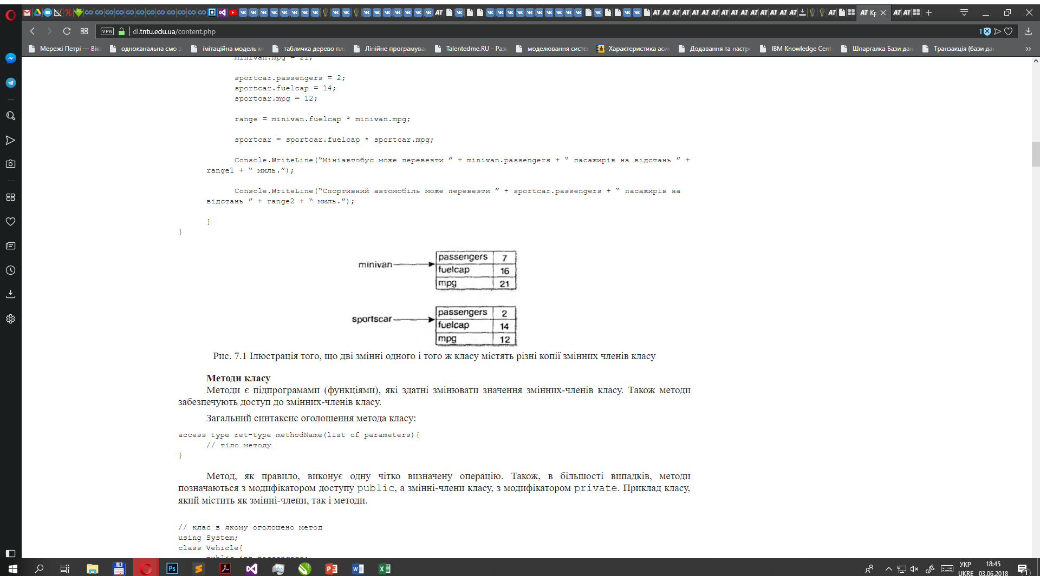

Рис. 7.1 Ілюстрація того, що дві змінні одного і того ж класу містять різні копії змінних членів класу

**Методи класу**

Методи є підпрограмами (функціями), які здатні змінювати значення змінних-членів класу. Також методи забезпечують доступ до змінних-членів класу.

Загальний синтаксис оголошення метода класу:

access type ret-type methodName(list of parameters){

// тіло методу

}

Метод, як правило, виконує одну чітко визначену операцію. Також, в більшості випадків, методи позначаються з модифікатором доступу public, а змінні-члени класу, з модифікатором private. Приклад класу, який містить як змінні-члени, так і методи.

// клас в якому оголошено метод

using System;

class Vehicle{

public int passengers;

public int fuelcap;

public int mpg;

     public void range(){

Console.WriteLine(“Автомобіль може проїхати з повним баком на відстань ” + fuelcap * mpg + “ миль.”);

}

}

// приклад програми

//..

class TwoVehicles{

public static void Main(){

Vehicle minivan = new Vehicle();

Vehicle sportcar = new Vehicle();

int range1, range2;

minivan.passengers = 7;

minivan.fuelcap = 16;

minivan.mpg = 21;

sportcar.passengers = 2;

sportcar.fuelcap = 14;

sportcar.mpg = 12;

Console.WriteLine(“Мініавтобус може перевезти ” + minivan.passengers + “ пасажирів.\n”);

minivan.range();

Console.WriteLine(“Спортивний автомобіль може перевезти ” + sportcar.passengers + “ пасажирів.\n”);

sportcar.range();

}

}

**Конструктор класу**

Конструктор класу – це особливий метод класу, ім’я якого співпадає з іменем класу і цей метод автоматично викликається при створенні об’єкта класу. Конструктори використовуються для ініціалізації змінних-членів класу (присвоєння початкових значень) при створенні об’єктів класу. Клас може мати в своєму складі декілька конструкторів. Конструктор класу немає типу значення, який він повертає. Конструктор є необов’язковим членом класу. Якщо при оголошенні класу конструктор не було описано, то компілятор його створить автоматично, “за кулісами”.

Приклад:

public class Vehicle{

public int passengers;

public int fuelcap;

public int mpg;

// оголошення конструктора з трьома параметрами, який

// використовує ключове слово this

public Vehicle(int passengers, int fuelcap, int mpg)

{

this.passengers = passengers;

this.fuelcap = fuelcap;

this.mpg = mpg;

}

     public void range(){

Console.WriteLine(“Автомобіль може проїхати з повним баком на відстань ” + fuelcap * mpg + “ миль.”);

}

}

Тут використано ключове слово this. Справа в тому, що при виклику метода йому автоматично передається неявний аргумент, який є посиланням на об’єкт, що викликає цей метод. І цей об’єкт можна викликати з допомогою даного ключового слова. Тут this вказує на об’єкт, який викликає метод Vehicle. Це дає можливість звертатися до членів класу Vehicle. Власне, сама програма:

// приклад програми

//..

class TwoVehicles{

public static void Main(){

Vehicle minivan = new Vehicle(7, 16, 21);

Vehicle sportcar = new Vehicle(2, 14, 12);

int range1, range2;

Console.WriteLine(“Мініавтобус може перевезти ” + minivan.passengers + “ пасажирів.\n”);

minivan.range();

Console.WriteLine(“Спортивний автомобіль може перевезти ” + sportcar.passengers + “ пасажирів.\n”);

sportcar.range();

}

}

**Подальше вдосконалення класу Vehicle**

Добавимо в наш клас можливість обчислення кількості палива, необхідного для подолання автомобілем заданої відстані. Добавимо в клас відповідний метод, який в якості параметра приймає відстань:

public double fuelneeded(int miles)

{

return (double)miles/pmg;

}

Тепер весь код:

using System;

class Vehicle{

public int passengers;

public int fuelcap;

public int mpg;

// конструктор

public Vehicle(int passengers, int fuelcap, int mpg)

{

this.passengers = passengers;

this.fuelcap = fuelcap;

this.mpg = mpg;

}

// метод повертає максимальну відстань, яку може проїхати

// автомобіль з повним баком

     public int range(){

return fuelcap * mpg;

}

// метод повертає кількість палива, яку необхідно для того, щоб

// автомобіль проїхав відстань у miles миль

public double fuelneeded(int miles){

return (double)miles/pmg;

}

}

class CompFuel{

public static void Main(){

Vehicle minivan = new Vehicle(7, 16, 21);

Vehicle sportcar = new Vehicle(2, 14, 12);

double gallons;

int dist = 252;

gallons = minivan.fuelneeded(dist);

Console.WriteLine(“Щоб проїхати ” + dist + “ миль мікроавтобусу потрібно ” + gallons + “ галонів палива”);

gallons = sportcar.fuelneeded(dist);

Console.WriteLine(“Щоб проїхати ” + dist + “ миль спортивному автомобілю потрібно ” + gallons + “ галонів палива”);

}

}

**Основи наслідування (успадкування)**

Завдяки принципу успадкування можна створювати класи, які є розширенням вже існуючих класів. Клас може наслідуватися іншими класами, кожен із яких володіє своїм набором властивостей, які при цьому додаються до властивостей даного класу. Наприклад, можна створити клас *Автомобіль*, який володіє такими властивостями, як: *потужність двигуна, розхід палива на 100 км., максимальна швидкість*. Цей клас можуть наслідувати два інших класи – *Вантажівка* (властивість *вантажопідйомність*) та *Автобус* (властивість *кількість пасажирів*). Обидва ці класи крім своїх власних властивостей володітимуть також властивостями класу *Автомобіль*.

Клас, який наслідується іншими класами, називається **базовим**. Класи, які наслідують інший клас, називаються **похідними**. Можна сказати, що похідні класи є спеціалізованими версіями базового класу. Похідний клас наслідує всі змінні, методи, властивості та індексатори базового класу. В C#, на відміну від C++, похідний клас може наслідувати лише один базовий клас.

Приклад. Клас TwoDShape, який містить значення ширини і висоти двохвимірного об’єкта, та похідний від нього клас Triangle.

using System;

class TwoDShape{

public double width;

public double height;

public void ShowDim(){

Console.WriteLine(“Ширина та висота геометричної фігури : ” + width + “ та ” + height);

}

}

class Triangle : TwoDShape {

     public string style;

public double Area(){

     return width * height / 2; // клас Triangle може посилатися на члени базового класу TwoDShape

}

public void ShowStyle(){

Console.WriteLine(“Вид трикутника - ” + style);

}

}

class Shapes {

     public static void Main(){

          Triangle t1 = new Triangle();

          Triangle t2 = new Triangle();

t1.width = 4.0;

t1.height = 4.0;

t1.style = “рівнобедренний”;

t2.width = 8.0;

t2.height = 12.0;

t2.style = “прямокутний”;

Console.WriteLine(“Інформація про об’єкт t1: ”);

t1.ShowStyle();

t1.ShowDim();

Console.WriteLine(“Площа - ” + t1.Area());

Console.WriteLine();

Console.WriteLine(“Інформація про об’єкт t2: ”);

t2.ShowStyle();

t2.ShowDim();

Console.WriteLine(“Площа - ” + t2.Area());

Console.ReadKey();

}

}

В класі TwoDShape визначені загальні характеристики деякої двохвимірної геометричної фігури (ширина і висота). Клас Triangle, який наслідує TwoDShape, визначає специфічні властивості такої геометричної фігури, як трикутник. В клас Triangle включені всі властивості класу TwoDShape (рис. 7.2) а також до них додаються полеstyle та методи Area() і ShowStyle().

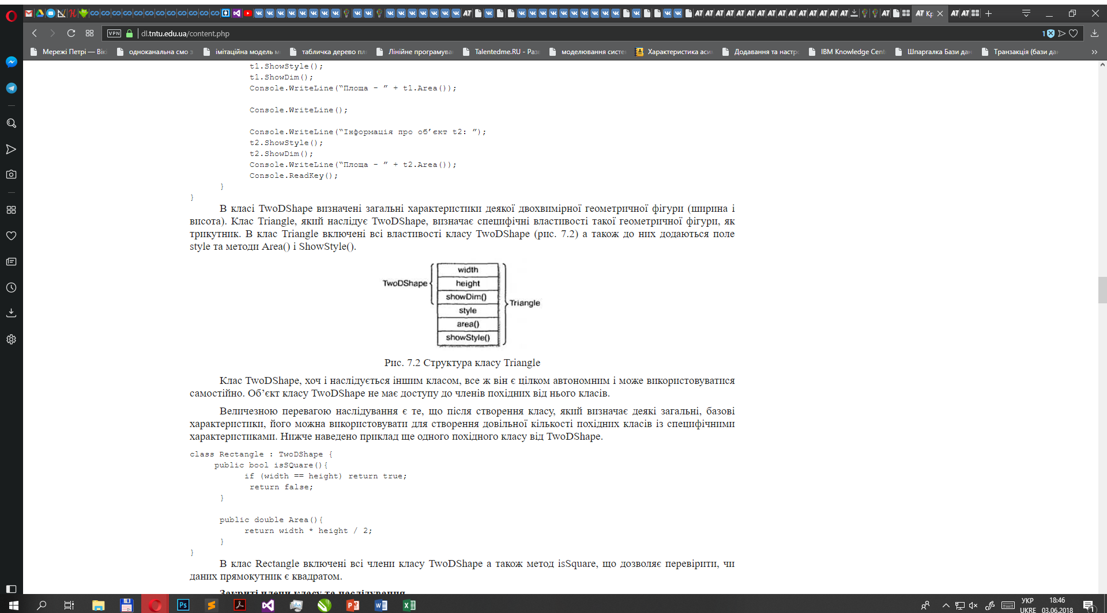

Рис. 7.2 Структура класу Triangle

Клас TwoDShape, хоч і наслідується іншим класом, все ж він є цілком автономним і може використовуватися самостійно. Об’єкт класу TwoDShape не має доступу до членів похідних від нього класів.

Величезною перевагою наслідування є те, що після створення класу, який визначає деякі загальні, базові характеристики, його можна використовувати для створення довільної кількості похідних класів із специфічними характеристиками. Нижче наведено приклад ще одного похідного класу від TwoDShape.

class Rectangle : TwoDShape {

     public bool isSQuare(){

     if (width == height) return true;

return false;

}

public double Area(){

     return width * height / 2;

}

}

В клас Rectangle включені всі члени класу TwoDShape а також метод isSquare, що дозволяє перевірити, чи даних прямокутник є квадратом.

**Закриті члени класу та наслідування**

Члени класу часто оголошуються закритими (модифікатор доступу private) для недопущення довільного доступу до них (принцип інкапсуляції). Із похідного класу не можна отримати доступ до члена базового класу, якщо він оголошений із модифікатором private. Для доступу до таких членів із похідного класу їх оголошують з модифікатором protected або використовують члени класу, оголошені як відкриті (public). Приклад:

using System;

class TwoDShape{

double pri_width;// модифікатор доступу private по замовчуванню

double pri_height;

// так звана “властивість” (property)

public double width{

     get{ return pri_width; }

set { pri_width = value; }

}

// так звана “властивість” (property)

public double height {

     get{ return pri_height; }

set { pri_height = value; }

}

public void ShowDim(){

Console.WriteLine(“Ширина та висота геометричної фігури : ” + width + “ та ” + height);

}

}

class Triangle : TwoDShape {

     public string style;

public double Area(){

     return width * height / 2; // клас Triangle посилається на відкриті члени width та height базового класу TwoDShape

}

public void ShowStyle(){

Console.WriteLine(“Вид трикутника - ” + style);

}

}

class Shapes2{

     public static void Main(){

          Triangle t1 = new Triangle();

          Triangle t2 = new Triangle();

t1.width = 4.0;

t1.height = 4.0;

t1.style = “рівнобедренний”;

t2.width = 8.0;

t2.height = 12.0;

t2.style = “прямокутний”;

Console.WriteLine(“Інформація про об’єкт t1: ”);

t1.ShowStyle();

t1.ShowDim();

Console.WriteLine(“Площа - ” + t1.Area());

Console.WriteLine();

Console.WriteLine(“Інформація про об’єкт t2: ”);

t2.ShowStyle();

t2.ShowDim();

Console.WriteLine(“Площа - ” + t2.Area());

}

}

**Модифікатор доступу protected**

В C# є можливість створення захищених членів класу, які є відкритими для похідних класів на всій ієрархії наслідування (незалежно від кількості рівнів наслідування) але залишаються закритими для коду поза даною ієрархією. Якщо член класу оголошений із модифікатором protected, то він буде закритим для доступу для коду ззовні класу, але доступним у похідних класах. Приклад:

using System;

class B{

     protected int i, j;// захищені змінні

public void set(int a, int b){

i = a; j = b;

}

public void show(){

Console.Writeline(i + “ “ + j);

}

}

class D : B{

     int k; // закрита змінна

public void setK(){

k = i * j;

}

public void show(){

Console.Writeline(k);

}

}

class ProtectedDemo{

     public static void Main(){

          D ob = new D();

ob.set(2, 3);   // метод set() доступний із об’єкта класу D

ob.show();      // метод show() доступний із об’єкта класу D

ob.setK();      // таке звертання також дозволене

ob.show();

}

}

**Конструктори та наслідування**

При наслідуванні цілком нормальною є ситуація, коли базові та похідні класи одночасно мають свої власні конструктори. При цьому, кожен із конструкторів ініціалізує свою частину об’єкта. В попередніх прикладах при виконанні програм автоматично викликаються конструктори, створені по замовчуванню. Але, як правило, в більшості випадків класи мають свої власні конструктори. Приклад:

using System;

class TwoDShape{

double pri_width;// закриті змінні

double pri_height;

// оголошення властивостей

public double width{

     get{ return pri_width; }

set { pri_width = value; }

}

public double height {

     get{ return pri_height; }

set { pri_height = value; }

}

public void ShowDim(){

Console.WriteLine(“Ширина та висота геометричної фігури : ” + width + “ та ” + height);

}

}

class Triangle : TwoDShape {

     string style;// закрита змінна

// конструткор

public Triangle(string s, double w, double h){

     width = w; // ініціалізація властивостей з базового класу

height = h;

     style = s; // ініціалізація властивості з похідного класу

}

public double Area(){

     return width * height / 2;

}

public void ShowStyle(){

Console.WriteLine(“Вид трикутника - ” + style);

}

}

class Shapes3 {

     public static void Main(){

          Triangle t1 = new Triangle(“рівнобедренний”, 4.0, 4.0);

          Triangle t2 = new Triangle(“прямокутний”, 8.0, 12.0);

Console.WriteLine(“Інформація про об’єкт t1: ”);

t1.ShowStyle();

t1.ShowDim();

Console.WriteLine(“Площа - ” + t1.Area());

Console.WriteLine();

Console.WriteLine(“Інформація про об’єкт t2: ”);

t2.ShowStyle();

t2.ShowDim();

Console.WriteLine(“Площа - ” + t2.Area());

}

}

Тут конструктор похідного класу ініціалізує як власні властивості, так і властивості класу, який він наслідує. В таких випадках можна використовувати також ключове слово base для явного виклику конструктора базового класу:

class TwoDShape{

…

**public TwoDShape(double w, double h){**

**width = w;**

**height = h;**

**}**

…

}

class Triangle : TwoDShape {

     string style;// закрита змінна

// конструктор

public Triangle(string s, double w, double h) : **base(w,h)**{

     style = s; // ініціалізація властивості з похідного класу

}

public double Area(){

     return width * height / 2;

}

public void ShowStyle(){

Console.WriteLine(“Вид трикутника - ” + style);

}

}

При створенні об’єктів конструктори викликаються в тому порядку, в якому відбувається наслідування, незалежно від того, використовується слово base для виклику конструктора базового класу чи ні. Тобто, **завжди спершу викликається конструктор базового класу, потім конструктор похідного класу**.

**Створення багаторівневої ієрархії класів**

В якості прикладу розглянемо три класи. Клас Triangle є базовим при створенні класу ColorTriangle. При цьому, клас Triangle сам наслідує клас TwoDShape (рис. 7.3).

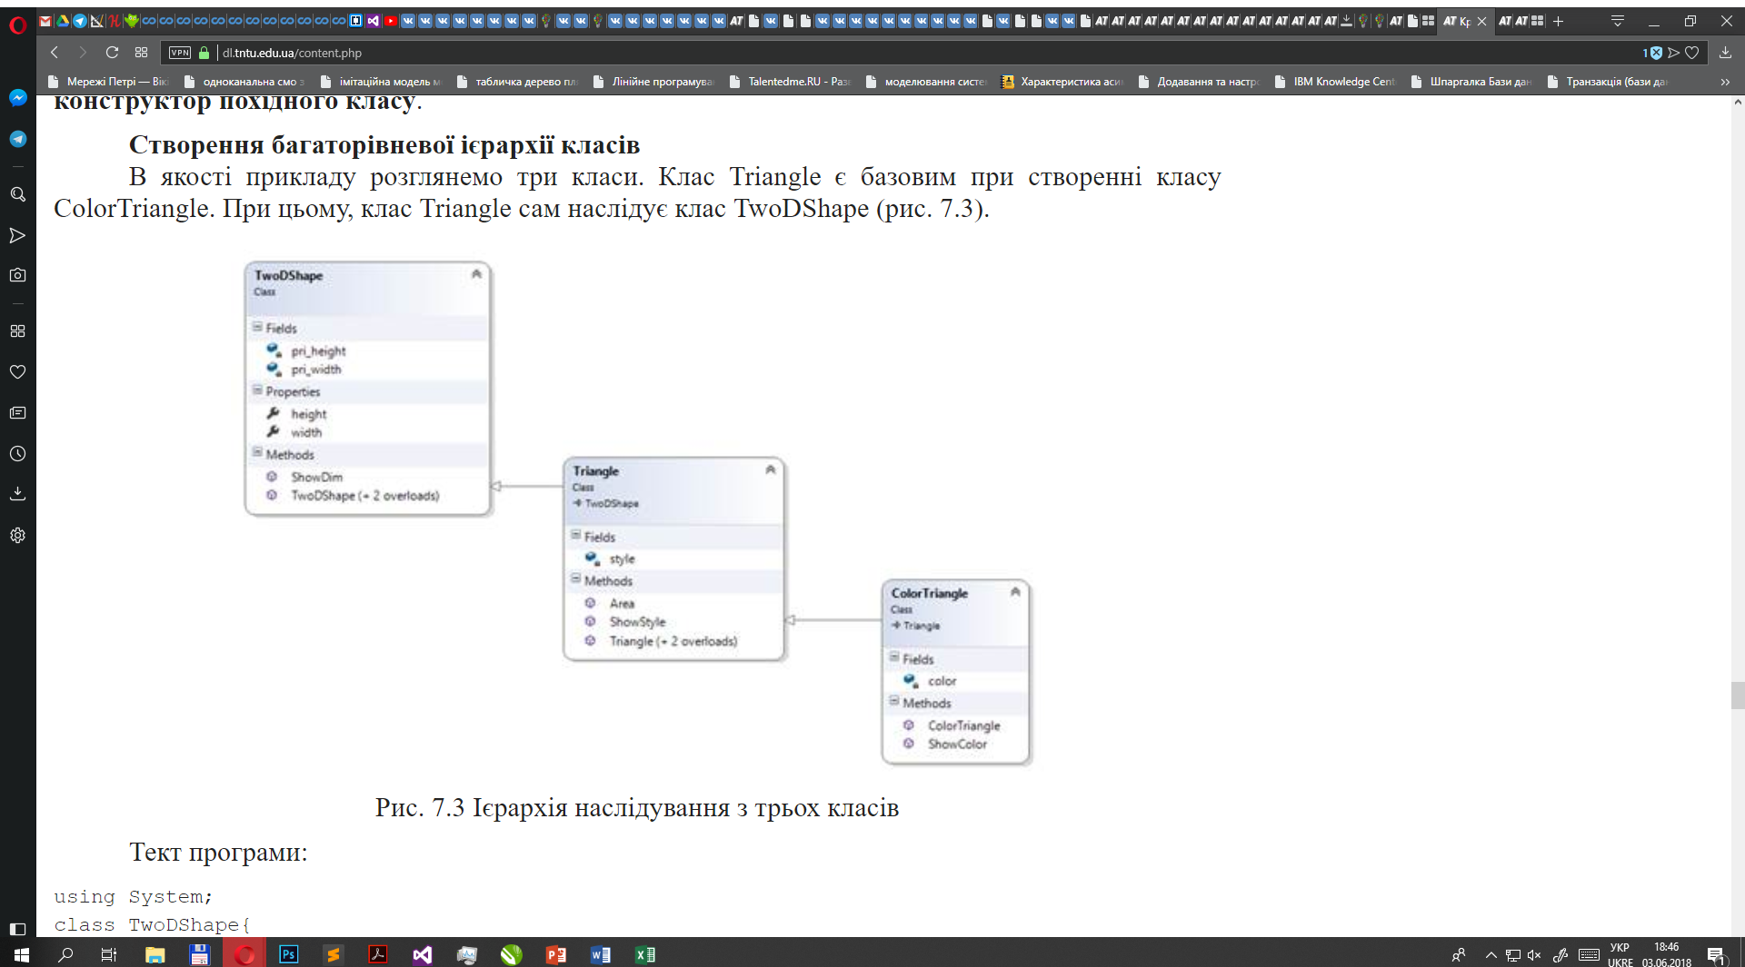

Рис. 7.3 Ієрархія наслідування з трьох класів

Тект програми:

using System;

class TwoDShape{

double pri_width;// закриті змінні

double pri_height;

// конструктор по замовчуванню

public TwoDShape(){

     width = height = 0.0;

}

// конструктор з двома параметрами

public TwoDShape(double w, double h){

     width = w;

height = h;

}

// конструктор для створення об’єктів, які мають однакову висоту та ширину

public TwoDShape(double x){

     width = height = x;

}

// оголошення властивостей

public double width{

     get{ return pri_width; }

set { pri_width = value; }

}

public double height {

     get{ return pri_height; }

set { pri_height = value; }

}

public void ShowDim(){

Console.WriteLine(“Ширина та висота геометричної фігури : ” + width + “ та ” +height);

}

}

// клас, який реалізує трикутник

class Triangle : TwoDShape {

     string style;// закрита змінна

// конструктор по замовчуванню. Автоматично викликає конструктор по замовчуванню класуTwoDShape

public Triangle(){

     style = “нульова фігура”;

}

// конструктор із трьома параметрами

public Triangle(string s, double w, double h) : base(w, h) {

     style = s;

}

// конструктор для створення об’єкта із властивостями рівнобедренного трикутника

public Triangle(double x) : base(x) {

     style = “рівнобедренний”;

}

public double Area(){

     return width * height / 2;

}

public void ShowStyle(){

Console.WriteLine(“Вид трикутника - ” + style);

}

}

// клас ColorTriangle

class ColorTriangle: Triangle {

     string color;// колір трикутника. Закрита змінна

public ColorTriangle (string c, string s, double w, double h) : base(s, w, h){

     color = c;

}

// виведення інформації про колір трикутника

public void ShowColor(){

Console.WriteLine(“Колір трикутника - ” + color);

}

}

class ThreeShapesDemo{

     public static void Main(){

          ColorTriangle t1 = new ColorTriangle(“синій”, “прямокутний”, 8.0, 12.0);

          ColorTriangle t2 = new ColorTriangle (“червоний”, “рівнобедренний”, 2.0, 2.0);

Console.WriteLine(“Інформація про об’єкт t1: ”);

// об’єкт класу ColorTriangle може викликати методи, як

// оголошені в ньому, так і визначені в класах, які він

// наслідує

t1.ShowStyle();

t1.ShowDim();

t1.ShowColor();

Console.WriteLine(“Площа - ” + t1.Area());

Console.WriteLine();

Console.WriteLine(“Інформація про об’єкт t2: ”);

t2.ShowStyle();

t2.ShowDim();

t2.ShowColor();

Console.WriteLine(“Площа - ” + t2.Area());

Console.ReadKey();

}

}

Результат виконання програми:

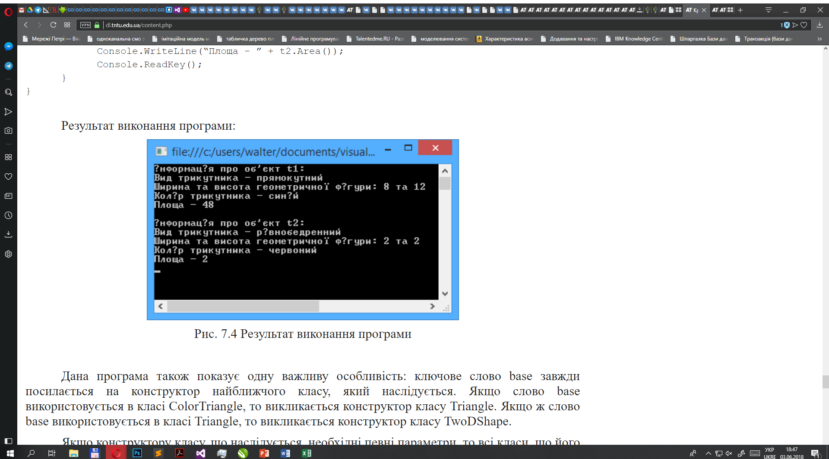

Рис. 7.4 Результат виконання програми

Дана програма також показує одну важливу особливість: ключове слово base завжди посилається на конструктор найближчого класу, який наслідується. Якщо слово base використовується в класі ColorTriangle, то викликається конструктор класу Triangle. Якщо ж слово base використовується в класі Triangle, то викликається конструктор класу TwoDShape.

Якщо конструктору класу, що наслідується, необхідні певні параметри, то всі класи, що його наслідують, повинні передавати значення цих параметрів вверх, відповідно до ієрархії наслідування.

***Інтерфейси***

Інтерфейс – це засіб, який визначає деяку загальну поведінку класів без конкретного опису цієї поведінки. Інтерфейс включає в себе лише прототипи методів без самих тіл цих методів. Іншими словами, інтерфейс визначає, що необхідно зробити, але не визначає як це потрібно робити.

Клас, який реалізує конкретний інтерфейс, повинен обов’язково включати реалізацію всіх елементів (методів), які є в цьому інтерфейсі.

Механізм інтерфейсів є розширенням механізму наслідування в C#. Клас може реалізовувати багато інтерфейсів.

Один і той же інтерфейс може по різному реалізовуватися декількома класами. Таким чином, ці класи можуть по різному здійснювати один і той же набір функцій і включати при цьому один і той же набір методів.

Код, який “знає” про наявність певного інтерфейсу, може використовувати об’єкти будь-якого класу, які реалізують цей інтерфейс.

Загальний формат оголошення інтерфейсу:

interface Name {

   ret-type method-name1 (param-list);

   ret-type method-name2 (param-list);

   // …

   ret-type method-nameN (param-list);

}

По суті, в інтерфейсі описуються абстрактні методи, які неявно вважаються такими, що оголошені з модифікатором public. При цьому, використання модифікаторів доступу при описі інтерфейсу не допускається.

Приклад інтерфейсу, який описує набір методів для генерації чисел:

public interface ISeries {

   int GetNext();  // повертає наступне число з набору чисел

   void Reset();   // скидання

   void SetStart(int x);// встановлення початкового значення

}

Тепер будь-який клас, який реалізує цей інтерфейс, повинен описати методи GetNext(), Reset() та SetStart(), з допомогою яких він повинен генерувати та повертати числа.

Крім сигнатур (прототипів) методів інтерфейс може також включати сигнатури властивостей, індексаторів та подій.

Методи інтерфейсу, які реалізуються класом, повинні оголошуватися з модифікатором доступу public.

Приклад класу, який реалізує інтерфейс ISeries. Клас ByTwos генерує набір чисел, при цьому кожне наступне є більшим від попереднього на 2.

class ByTwos : ISeries {

  int start;

  int val;

  public ByTwos() { start = val = 0; }

  public int GetNext() { val += 2; return val; }

  public void Reset() { start = val = 0; }

  public void SetStart(int x) { start = val = x; }

}

class SeriesDemo{

     public static void Main(){

          ByTwos ob = new ByTwos();

  for(int i=0; i < 5; i++)

  {

     Console.WriteLine(“Наступне значення ” + ob.GetNext());

  }

 Console.WriteLine(“\nСкидання”);

 ob.Reset();

 for(int i=0; i < 5; i++)\

 {

     Console.WriteLine(“Наступне значення ” + ob.GetNext());

 }

 Console.WriteLine(“\nПочаток із 100”);

 ob.SetStart(100);

 for(int i=0; i < 5; i++)

 {

     Console.WriteLine(“Наступне значення ” + ob.GetNext());

 }

 Console.ReadKey();

 }

}

Класи, які реалізують інтерфейс, можуть визначати члени, які взаємодіють із елементами інтерфейсу. Наприклад, клас ByTwos може визначити метод GetPrevious(), який повертатиме попереднє значення:

public int GetPrevious()

{ return prev; }

Можна описати також інші класи, які реалізують даний інтерфейс наприклад, клас, який генерує і повертає числа, кожне наступне з яких буде більшим від попереднього на 3 і т.д. ***Головне, що при цьому кожен клас матиме один і той же інтерфейс – публічні методи GetNext(), Reset() та SetStart().***

Можливим є наслідування інтерфейсів, за якого використовується синтаксис, що нагадує синтаксис наслідування класів. Якщо клас реалізує інтерфейс, який наслідує інший інтерфейс, то цей клас повинен реалізувати всі члени цих обох інтерфейсів:

public interface IA {

  void Meth1();

  void Meth2();

}

public interface IB : IA {

  void Meth3();

}

public class MyClass : IB {

     public void Meth1() { Console.WriteLine(“Реалізація Meth1()”); }

     public void Meth2() { Console.WriteLine(“Реалізація Meth2()”); }

     public void Meth3() { Console.WriteLine(“Реалізація Meth3()”); }

}

**Література:**

1.                 Герберт Шилд С# Учебний курс. Розділ 8

2.                 Кристиан Нейгел и др. C# 4 и платформа .NET 4 для профессионалов. Розділ 4

3.                 Эндрю Троелсен Язык программирования С# 2008 и платформа .NET 3.5. Розділ 6

4.                 Герберт Шилд С# Учебний курс. Розділ 4

5.                 Кристиан Нейгел и др. C# 4 и платформа .NET 4 для профессионалов. Розділ 3

6.                 Эндрю Троелсен Язык программирования С# 2008 и платформа .NET 3.5. Розділ 5

7.                https://uk.wikipedia.org/wiki/%%D0%%9E%%D0%%B1%%27%%D1%%94%%D0%%BA%%D1%%82%%D0%%BD%%D0%%BE-%%D0%%BE%%D1%%80%%D1%%96%%D1%%94%%D0%%BD%%D1%%82%%D0%%BE%%D0%%B2%%D0%%B0%%D0%%BD%%D0%%B5_%%D0%%BF%%D1%%80%%D0%%BE%%D0%%B3%%D1%%80%%D0%%B0%%D0%%BC%%D1%%83%%D0%%B2%%D0%%B0%%D0%%BD%%D0%%BD%%D1%%8F

## Лекція 8. Розподілені бази даних та монітор обробки транзакцій

**Лекція 8. Розподілені бази даних та монітор обробки транзакцій**

**План**

1.      Поняття транзакції

2.      Розподілені бази даних

3.      Монітор обробки транзакцій

3.1 Переваги TP-монітора

3.2 Особливості роботи

**1.**      **Поняття транзакції**

Транза́кція ([англ.](https://uk.wikipedia.org/wiki/%25%D0%25%90%25%D0%25%BD%25%D0%25%B3%25%D0%25%BB%25%D1%25%96%25%D0%25%B9%25%D1%25%81%25%D1%25%8C%25%D0%25%BA%25%D0%25%B0_%25%D0%25%BC%25%D0%25%BE%25%D0%25%B2%25%D0%25%B0) transaction) – це група послідовних операцій з [базою даних](https://uk.wikipedia.org/wiki/%25%D0%25%91%25%D0%25%B0%25%D0%25%B7%25%D0%25%B0_%25%D0%25%B4%25%D0%25%B0%25%D0%25%BD%25%D0%25%B8%25%D1%25%85), яка є логічною одиницею роботи з даними. Транзакція може бути виконана або цілком і успішно, дотримуючись цілісності даних і незалежно від інших транзакцій, що йдуть паралельно, або не виконана зовсім. Транзакції оброблюються [транзакційними системами](https://uk.wikipedia.org/w/index.php?title=%25%D0%25%A2%25%D1%25%80%25%D0%25%B0%25%D0%25%BD%25%D0%25%B7%25%D0%25%B0%25%D0%25%BA%25%D1%25%86%25%D1%25%96%25%D0%25%B9%25%D0%25%BD%25%D0%25%B0_%25%D1%25%81%25%D0%25%B8%25%D1%25%81%25%D1%25%82%25%D0%25%B5%25%D0%25%BC%25%D0%25%B0&action=edit&redlink=1), в процесі роботи яких створюється [історія транзакцій](https://uk.wikipedia.org/w/index.php?title=%25%D0%25%96%25%D1%25%83%25%D1%25%80%25%D0%25%BD%25%D0%25%B0%25%D0%25%BB%25%D1%25%96%25%D0%25%B7%25%D0%25%B0%25%D1%25%86%25%D1%25%96%25%D1%25%8F_%25%D0%25%B7%25%D0%25%BC%25%D1%25%96%25%D0%25%BD&action=edit&redlink=1). Розрізняють послідовні (звичайні), [паралельні](https://uk.wikipedia.org/w/index.php?title=%25%D0%25%9F%25%D0%25%B0%25%D1%25%80%25%D0%25%B0%25%D0%25%BB%25%D0%25%B5%25%D0%25%BB%25%D1%25%8C%25%D0%25%BD%25%D0%25%B0_%25%D1%25%82%25%D1%25%80%25%D0%25%B0%25%D0%25%BD%25%D0%25%B7%25%D0%25%B0%25%D0%25%BA%25%D1%25%86%25%D1%25%96%25%D1%25%8F&action=edit&redlink=1) і[розподілені](https://uk.wikipedia.org/w/index.php?title=%25%D0%25%A0%25%D0%25%BE%25%D0%25%B7%25%D0%25%BF%25%D0%25%BE%25%D0%25%B4%25%D1%25%96%25%D0%25%BB%25%D0%25%B5%25%D0%25%BD%25%D0%25%B0_%25%D1%25%82%25%D1%25%80%25%D0%25%B0%25%D0%25%BD%25%D0%25%B7%25%D0%25%B0%25%D0%25%BA%25%D1%25%86%25%D1%25%96%25%D1%25%8F&action=edit&redlink=1) транзакції. Розподілені транзакції передбачають використання більш ніж однієї транзакційної системи і потребують досить складної логіки (наприклад, two-phase commit – [двофазний протокол фіксації транзакції](https://uk.wikipedia.org/w/index.php?title=%25%D0%25%94%25%D0%25%B2%25%D0%25%BE%25%D1%25%84%25%D0%25%B0%25%D0%25%B7%25%D0%25%BD%25%D0%25%B8%25%D0%25%B9_%25%D0%25%BF%25%D1%25%80%25%D0%25%BE%25%D1%25%82%25%D0%25%BE%25%D0%25%BA%25%D0%25%BE%25%D0%25%BB_%25%D1%25%84%25%D1%25%96%25%D0%25%BA%25%D1%25%81%25%D0%25%B0%25%D1%25%86%25%D1%25%96%25%D1%25%97_%25%D1%25%82%25%D1%25%80%25%D0%25%B0%25%D0%25%BD%25%D0%25%B7%25%D0%25%B0%25%D0%25%BA%25%D1%25%86%25%D1%25%96%25%D1%25%97&action=edit&redlink=1)). Також, в деяких системах реалізовані [автономні транзакції](https://uk.wikipedia.org/w/index.php?title=%25%D0%25%90%25%D0%25%B2%25%D1%25%82%25%D0%25%BE%25%D0%25%BD%25%D0%25%BE%25%D0%25%BC%25%D0%25%BD%25%D1%25%96_%25%D1%25%82%25%D1%25%80%25%D0%25%B0%25%D0%25%BD%25%D0%25%B7%25%D0%25%B0%25%D0%25%BA%25%D1%25%86%25%D1%25%96%25%D1%25%97&action=edit&redlink=1), або під-транзакції, які є автономною частиною батьківської транзакції. Властивості транзакцій:

**Атомарність** (atomicity). Атомарність гарантує, що ніяка транзакція не буде зафіксована в системі частково. Будуть або виконані всі її підоперації, або не виконано жодної. Оскільки на практиці неможливо одночасно і атомарно виконати всю послідовність операцій всередині транзакції, вводиться поняття «відкату транзакції» (transaction rollback): якщо транзакцію не вдається повністю завершити, результати всіх її до сих пір виконаних дій будуть відмінені, і система повернеться до стану на початок транзакції.

**Узгодженість** (consistency). Система знаходиться в узгодженому стані до початку транзакції і повинна залишитись в узгодженому стані після завершення транзакції. Не можна плутати вимогу узгодженості з вимогами цілісності (integrity). Останні правила є більш вузькими і, багато в чому, спеціфічні для [реляційних СКБД](https://uk.wikipedia.org/wiki/%25%D0%25%A0%25%D0%25%B5%25%D0%25%BB%25%D1%25%8F%25%D1%25%86%25%D1%25%96%25%D0%25%B9%25%D0%25%BD%25%D0%25%B0_%25%D0%25%A1%25%D0%25%9A%25%D0%25%91%25%D0%25%94): є вимоги цілістності типів (domain integrity), цілістності посилань (referential integrity), цілістності сутностей (entity integrity), які не можуть бути порушені фізично в силу особливостей реалізації системи.

Узгодженість є більш широким поняттям. Наприклад, в банківській системі може існувати вимога рівності суми, що списується з одного рахунка, сумі, що зараховується на інший. Це бізнес-правило і воно не може бути гарантованим тільки перевірками цілісності, його повинні дотриматись програмісти при написанні коду транзакцій. Якщо будь-яка транзакція виконає списання, але не виконає зачислення, то система залишиться в некоректному стані і властивість узгодженості буде порушена.

Нарешті, ще одне зауваження стосується того, що під час виконання транзакції узгодженість не потребується. В нашому прикладі, списання і зачислення будуть, скоріш за все, двома різними підопераціямии, між їх виконанням всередині транзакції буде видно неузгоджений стан системи. Однак не треба забувати, що при виконанні вимоги ізоляції, жодним іншим транзакціям ця неузгодженість не буде видна. А атомарність гарантує, що транзакція або буде повністю завершена, або жодна з операцій транзакції не буде виконана. Тим самим ця проміжна неузгодженість є прихованою.

**Ізольованість** (isolation). Під час виконання певної транзакції інші транзакції, які відбуваються паралельно, не повинні впливати на її результат.

**Надійність**(durability). Незалежно від проблем на нижніх рівнях (наприклад, при знеструмленні системи чи збоях в обладнанні), зміни, зроблені транзакцією, яка успішно завершена, повинні залишитись збереженими після повернення системи до роботи. Іншими словами, якщо користувач отримав підтверждення від системи, що транзакція виконана, він може бути впевнений, що зміни, які він зробив, не будуть відмінені через будь-який збій.

**2.**      **Розподілені бази даних**

Розподілена база даних (РБД) – це множина логічно взаємозалежних баз даних, розподілених у комп'ютерній мережі.

Розподілена система керування базами даних (РСКБД) – це програмне забез­печення, яке керує РБД і надає такі механізми доступу до них, застосування яких дає користувачу можливість працювати з РБД як з однією цілісною базою даних. Розподілена система баз даних (РСБД) – це РБД разом із РСКБД. Не слід плутати РСБД з централізованою базою даних, що використовується в мережі. У цьому випадку база даних розташована на одному з ком­п'ютерів, а всі інші мають доступ до неї через комунікаційну мережу. Не є розпо­діленою також база даних, що працює в середовищі багатопроцесорних комп'ю­терів. У цьому випадку ми маємо справу з паралельною БД.

Система управління розподіленою базою даних складається з (можливо, порожнього) набору вузлів прийому запитів і набору вузлів збереження даних. Вузли прийому запитів реалізують прозорий інтерфейс доступу до даних, що зберігаються в вузлах збереження даних, та приховують фрагментацію даних між вузлами. Кожен з вузлів може бути представлений незалежним комп'ютером в комп'ютерній мережі з ​​власною (можливо відмінною від інших вузлів) операційною системою.

**Принцип розподілу даних**. Розподіл даних між вузлами збереження даних забезпечується на основі механізмів фрагментації (*поділ логічної бази даних на фрагменти з метою зберігання кожного фрагмента на певному вузлі мережі*) та реплікації (*механізм розподілу даних між вузлами, що дозволяє зберігати копії тих самих даних на різних вузлах мережі для прискорення пошуку і підвищення стійкості до відмов*), і досягається шляхом вертикального (на окремі поля записів бази даних) або горизонтального (на окремі записи бази даних) поділу даних. Наприклад, при вертикальному поділі даних інформація про покупців може зберігатись на одному вузлі збереження даних, про їх купівлі – на другому, про товари – на третьому тощо; при горизонтальному поділі даних інформація про покупців, купівлі та товари зберігається на одному вузлі, а поділ між вузлами здійснюється за країнами покупців (для кожної країни – окремий вузол збереження даних), або за типами товарів тощо. Фрагментація здійснюється за принципами, що дозволяють наблизити дані до місць їх найбільш інтенсивного використання для зменшення витрат на пересилання даних.

Наближення даних до місць їх найбільш інтенсивного використання також забезпечується реплікацією даних.

Доступ до даних в розподіленій базі даних звичайно забезпечується в трирівневій моделі: *клієнт - сервер додатків - вузли збереження даних*. При інтернет-доступі до даних роль сервера додатків відіграє веб-сервер або спеціальний додаток на боці клієнта.

Властивості розподілених баз даних:

•         **Локальна автономія** – управління даними на кожному з вузлів розподіленої системи виконується локально.

•         **Незалежність вузлів** – всі вузли рівноправні і незалежні, а розташовані на них БД є рівноправними постачальниками даних в загальний простір даних.

•         **Безперервні операції** – можливість безперервного доступу до даних в рамках розподіленої БД незалежно від їх розташування і незалежно від операцій, що виконуються на локальних вузлах.

•         **Прозорість розташування**– користувач, що звертається до БД, нічого не повинен знати про реальне, фізичне розміщення даних у вузлах інформаційної системи.

•         **Прозора фрагментація** – можливість розподіленого (тобто на різних вузлах) розміщення даних, логічно поєднаних в єдине ціле. Існує фрагментація двох типів: горизонтальна і вертикальна.

•         **Прозоре тиражування** – тиражування даних - це асинхронний процес перенесення змін об'єктів вихідної бази даних в бази, розташовані на інших вузлах розподіленої системи

•         **Обробка розподілених запитів** – можливість виконання операцій вибірки даних з розподіленої БД, за допомогою запитів, сформульованих на мові SQL

•         **Обробка розподілених транзакцій** – можливість виконання операцій оновлення розподіленої бази даних, які не порушують цілісність і узгодженість даних.

•         **Незалежність від устаткування** – як вузли розподіленої системи можуть виступати ПК будь-яких моделей і виробників

•         **Незалежність від операційних систем** – різноманіття операційних систем, керуючих вузлами розподіленої системи

•         **Прозорість мережі** – спектр підтримуваних конкретною СУБД мережевих протоколів не має бути обмеженням системи, заснованої на розподіленій БД

•         **Незалежність від баз даних** – в розподіленій системі можуть працювати СУБД різних виробників, і можливі операції пошуку і оновлення в базах даних різних моделей і форматів.

**3.**      **Монітор обробки транзакцій**

Монітор обробки транзакцій (англ. transaction processing monitor, TP-монітор) це програма, що керує обміном даних між клієнтами і серверами БД. ТР-монітор забезпечує створення однорідного обчислювального середовища.

TP-монітори являють собою проміжний шар програмного забезпечення, який розташовується між програмою-клієнтом і системою або системами СКБД.

Монітори обробки транзакцій – це найстаріший тип технології розподілених систем, яка з'явилася в 70-х роках в середовищі великих універсальних ЕОМ. TP-монітори (наприклад, IBM CICS) стали головним інструментом побудови високо масштабованих рішень для мережевих прикладних систем. Однак на початку 90-х популярність TP почала падати; причиною стала поява продуктів категорії «Lite» - моніторів обробки транзакцій всередині СУБД. Їх функціональні можливості були близькі до звичайних TP, а із зростаючою тоді популярністю двохланкової архітектури вони спочатку забезпечили хороше рішення для створення розподілених прикладних систем.

До кінця десятиліття ситуація змінилася. Виявилося, що в той час як звичайний монітор транзакцій може легко підтримувати тисячі користувачів, їх продуктивність стає неприпустимо низькою, коли сукупність користувачів перевищує 100. Сьогодні TP-монітори знову повернулися, але тепер це технологія, яка втілює середню ланку в трьохланковій архітектурі.

**3.1 Переваги TP-монітора**

Застосування TP-монітора підвищує ефективність управління базами даних за рахунок:

1. Маршрутизації транзакцій;

2. Управління розподіленими транзакціями;

3. Врівноваження навантаження на сервери;

4. Мультиплексування з'єднань;

5. Підвищення надійності.

**Маршрутизація транзакцій.** TP-монітор дозволяє застосовувати засоби управління доступу до різних СУБД за рахунок перенаправлення транзакцій.

**Управління розподіленими транзакціями**. TP-монітор дозволяє управляти транзакціями, які вимагають доступу до даних, що зберігаються в кількох, можливо навіть різнорідних, СУБД (Oracle, SQL Sever і ін.).

**Врівноваження навантаження на сервери**. ТР-монітор дозволяє рівномірно розподілити клієнтські запити на декілька СУБД, що знаходяться на одному або декількох комп'ютерах, за принципом перенаправлення звернень клієнта до служб найменш завантаженого сервера. Крім того, ТР-монітор може для забезпечення необхідного рівня продуктивності переводити в робочий стан додаткові СУБД.

**Мультиплексування з'єднань.** В середовищі з великою кількістю користувачів іноді виникають складності забезпечення їх одночасного підключення до СУБД. ТР-монітор дозволяє перейти від режиму, при якому кожен користувач постійно підключений до СУБД, до режиму, при якому з'єднання СУБД встановлюються тільки в разі потреби і підтримуються лише доти, поки відбувається обмін даними. Через одне подібне з'єднання передаються запити відразу від декількох користувачів. ТР-монітор дозволяє надати доступ до наявних СУБД більшій кількості користувачів з використанням меншої кількості з'єднань, що скорочує потребу в ресурсах.

**Підвищення надійності**. ТР-монітор в якості диспетчера транзакцій виконує всі необхідні дії щодо забезпечення несуперечності бази даних, тоді як сервер баз даних діє як диспетчер ресурсів. У випадку відмови СУБД, ТР-монітор здатний перенаправити транзакцію в іншу СУБД або зберігати її в пам'яті до тих пір, поки робота даної СУБД не відновиться.

**3.2 Особливості роботи**

ТР-монітори зазвичай застосовуються в середовищі з дуже великим обсягом транзакцій, в якій вони можуть зняти частину навантаження з сервера СУБД.

Використання моніторів обробки транзакцій є одним з методів досягнення більш високої продуктивності для наявної конфігурації, особливо в режимі клієнт/сервер. Іноді монітори обробки транзакцій виявляються дуже корисними для створення гетерогенних баз даних, що дозволяють зберігати деякі дані в одному форматі (наприклад, Oracle на Sun), а інші дані в іншому (можливо Ingres на VAX або IMS на мейнфрейми IBM).

Запит від клієнтського додатка надходить до монітора транзакцій, який, діючи від імені клієнтського додатка, визначає одержувача цього запиту. Для цього він звертається до динамічної таблиці маршрутизації, за допомогою якої визначає систему, яка надає відповідний сервіс. Якщо потрібний сервіс пропонують кілька систем, то в залежності від використовуваного алгоритму маршрутизації вибирається одна з них, після чого їй перенаправляється запит від клієнтського додатку. Маршрутизація може бути довільною, коли система вибирається випадковим чином, циклічною, коли запити надсилаються системам по черзі, або визначатися вмістом запиту, якщо, наприклад, сервери БД обслуговують різні підмножини даних.

Одна з головних характеристик розподілених систем роботи із даними, яка реалізується за допомогою TP –це масштабованість. Тобто, такі системи повинні підтримувати, з одного боку, максимальну продуктивність, а з іншого боку, мати змогу управляти кількістю підключених серверів.

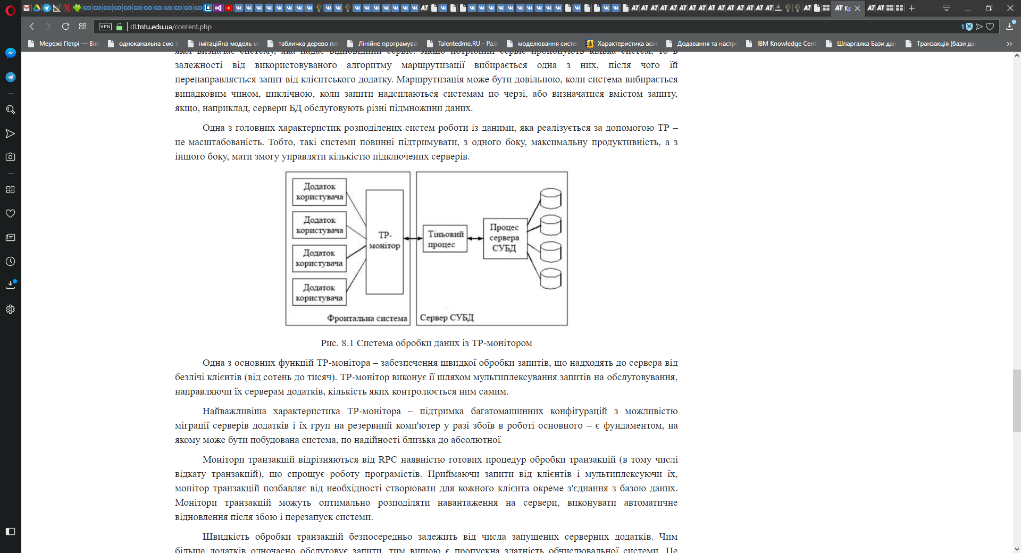

Рис. 8.1 Система обробки даних із TP-монітором

Одна з основних функцій ТР-монітора – забезпечення швидкої обробки запитів, що надходять до сервера від безлічі клієнтів (від сотень до тисяч). ТР-монітор виконує її шляхом мультиплексування запитів на обслуговування, направляючи їх серверам додатків, кількість яких контролюється ним самим.

Найважливіша характеристика ТР-монітора – підтримка багатомашинних конфігурацій з можливістю міграції серверів додатків і їх груп на резервний комп'ютер у разі збоїв в роботі основного – є фундаментом, на якому може бути побудована система, по надійності близька до абсолютної*.*

Монітори транзакцій відрізняються від RPC наявністю готових процедур обробки транзакцій (в тому числі відкату транзакцій), що спрощує роботу програмістів. Приймаючи запити від клієнтів і мультиплексуючи їх, монітор транзакцій позбавляє від необхідності створювати для кожного клієнта окреме з'єднання з базою даних. Монітори транзакцій можуть оптимально розподіляти навантаження на сервери, виконувати автоматичне відновлення після збою і перезапуск системи.

Швидкість обробки транзакцій безпосередньо залежить від числа запущених серверних додатків. Чим більше додатків одночасно обслуговує запити, тим вищою є пропускна здатність обчислювальної системи. Це збільшення найбільш помітно на багатопроцесорних системах, де кожен додаток може працювати на окремому процесорі. В ідеалі для ефективного використання системних ресурсів потрібно в міру необхідності збільшувати або зменшувати число серверних додатків в залежності від числа оброблюваних запитів. Для вирішення цього завдання монітори транзакцій періодично вимірюють відношення числа запитів в черзі до числа працюючих серверних додатків. Якщо це відношення перевищує деяке максимальне граничне значення (*maximum watermark*), то запускається додаткова копія серверного додатка. Якщо це відношення падає нижче мінімального порогового значення (*minimum watermark*), то одна з копій завершується.

Вартість проектування розподілених баз даних (РБД) є найвищою в порівнянні з локальними базами даних (ЛБД), оскільки, крім того, що в них можуть інтегруватися ці види баз даних, необхідним є віддалений доступ і обробка фрагментів РБД, що знаходяться поза офісом. До РБД пред'являються підвищені вимоги. По-перше, вони повинні забезпечити максимальні зручності для кожного працівника по підтримці виконання їх бізнес-функцій. Для цього необхідні кошти доступу до всіх фрагментам РБД, програмні засоби сховищ даних, засоби оперативної аналітичної обробки даних (OLAP), засоби підтримки прийнятих рішень (DSS) та ін. По-друге, засоби адміністрування РБД повинні здійснювати комплексну підтримку їх функціонування, забезпечувати їх безпеку і можливість розвитку. Для цього повинні застосовуватися програмні засоби репозиторіїв, використовуватися процедури динамічного адміністрування РБД, монітори транзакцій і ін. засоби. Даним вимогам задовольняє сучасна концепція побудови корпоративних інформаційних систем – Intranet, яка базується в своїй основі на РБД, WWW-серверах, розподілених додатках, мережевому і телекомунікаційному обладнанні.

Таким чином, монітори обробки транзакцій – це програмні системи, які входять до складу ПЗ проміжного рівня, які вирішують завдання ефективного управління інформаційно-обчислювальними ресурсами в розподіленій системі. Вони є гнучким, відкритим середовищем для розробки і управління мобільними застосуваннями, орієнтованими на оперативну обробку розподілених транзакцій. У числі найважливіших характеристик TP-моніторів – масштабованість, підтримка функціональної повноти і цілісності застосувань, досягнення максимальної продуктивності при обробці даних при невисоких вартісних  показниках, підтримка цілісності даних в гетерогенному середовищі. TP-монітори спираються на трирівневу модель "клієнт-сервер".

 Монітори обробки транзакцій можуть мати клієнтський компонент, але основну частину роботи вони виконують на сервері застосування, пов'язаному з декількома серверами баз даних і виконуючому при необхідності розподіл навантаження. Як і RPC, монітори традиційно мають синхронну природу, тому найбільш відповідною для них сферою застосування є та, де першочергове значення має цілісність даних; вони набагато менш придатні для надання даних в реальному часі.

На сучасному ринку моніторів транзакцій основними є такі системи, як ACMS (DEC), CICS (IBM), TOP END(NCR), PATHWAY (Tandem), ENCINA (Transarc), TUXEDO Sytem (Novell). Найбільш відомою з цієї групи є система CICS (Customer Information Control System), яка працює на мейнфреймі IBM.

**Контрольні запитання**

1.   Що таке транзакція?

2.   Властивості транзакцій

3.   Що таке розподілена БД?

4.   Властивості розподілених баз даних

5.   Що таке монітор обробки транзакцій?

6.   Які переваги дає застосування монітора обробки транзакцій?

7.   Принципи роботи монітора обробки транзакцій

## Лекція 9. ORM-технологія

**Лекція 9. ORM-технологія**

**План**

1. Поняття ORM

2. Принцип роботи ORM

3. Переваги та недоліки ORM

**1. Поняття ORM**

ORM (англ. Object-Relational Mapping, Об'єктно-реляційне відображення, або перетворення) - технологіяпрограмування, яка зв'язує бази даних з концепціями об'єктно-орієнтованих мов програмування, створюючи«віртуальну об'єктну базу даних». ORM-інструменти покликані забезпечити роботу з даними в термінах класів, а не таблиць даних і навпаки, перетворити терміни і дані класів в дані, придатні для зберігання в СУБД. Необхідно також забезпечити інтерфейс для CRUD-операцій над даними. Загалом, ORM дозволяє позбутися необхідності писати SQL-код для взаємодії в СУБД.

ORM використовується для спрощення процесу збереження об'єктів в реляційну базу даних і їх вилучення, при цьому ORM сама піклується про перетворення даних між двома несумісними станами (класом і його властивостями з однієї сторони, рядком в таблиці БД з іншої). Більшість ORM-інструментів значною мірою покладаються на метадані бази даних і об'єктів, так що об'єктам нічого не потрібно знати про структуру бази даних, а базі даних - нічого про те, як дані організовані в додатку. ORM забезпечує повне розділення завдань в добре спроектованих додатках, при якому і база даних, і додаток можуть працювати з даними кожен у своїй вихідній формі.

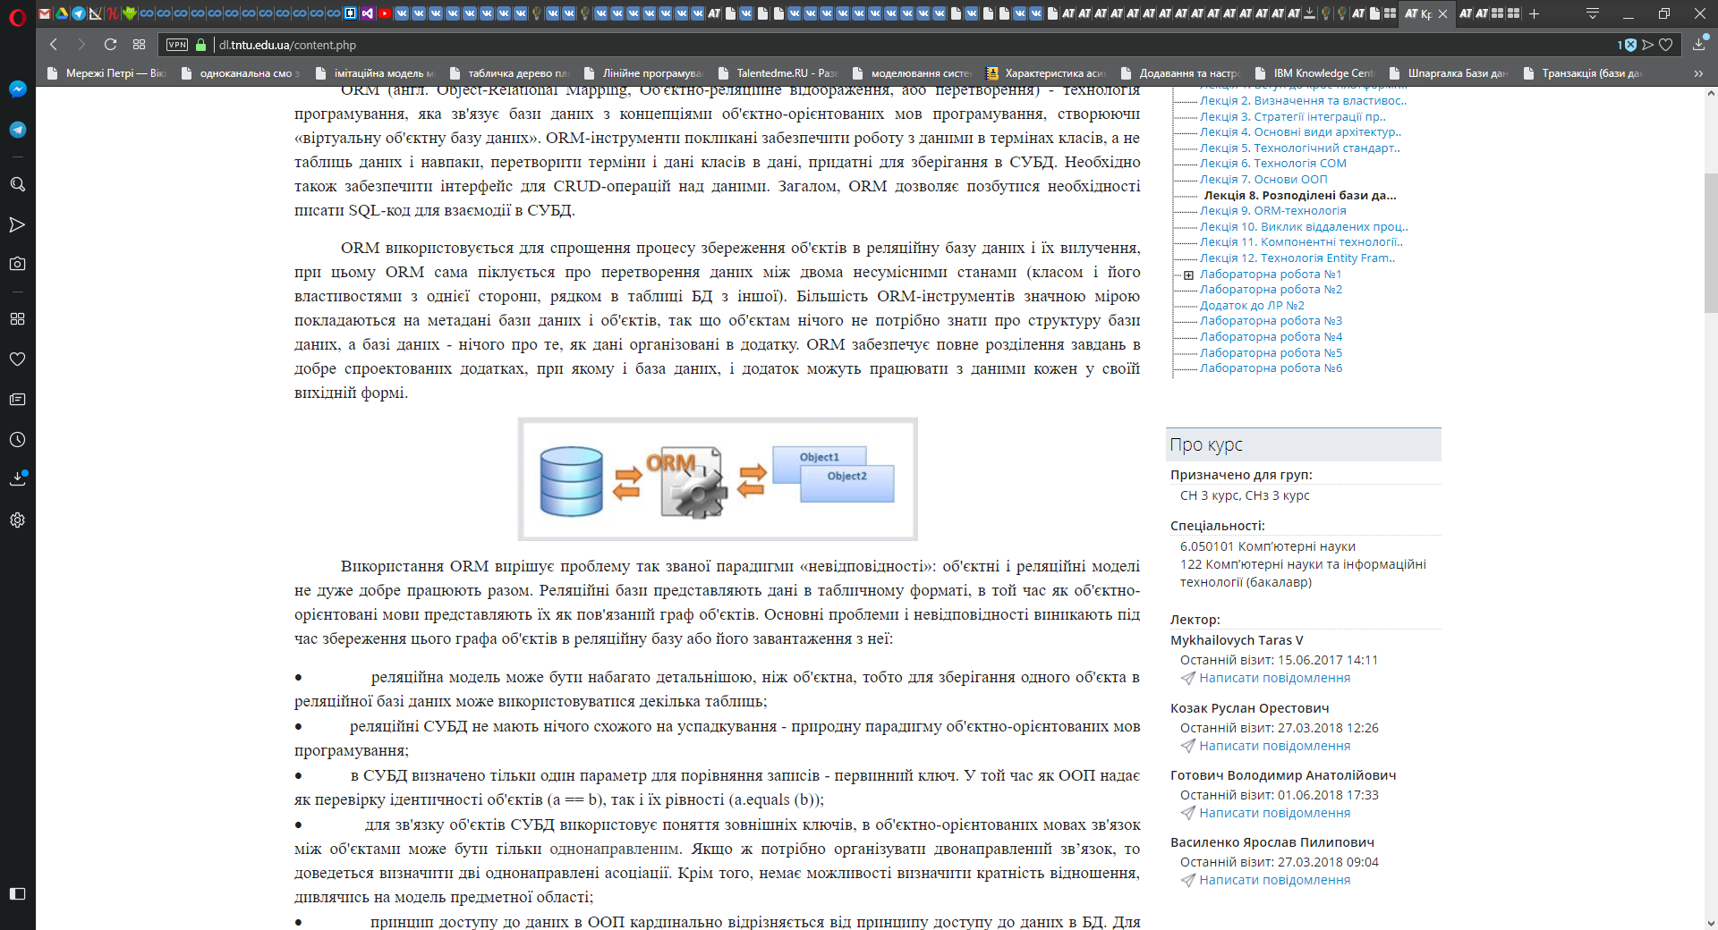

Використання ORM вирішує проблему так званої парадигми «невідповідності»: об'єктні і реляційні моделі не дуже добре працюють разом. Реляційні бази представляють дані в табличному форматі, в той час як об'єктно-орієнтовані мови представляють їх як пов'язаний граф об'єктів. Основні проблеми і невідповідності виникають під час збереження цього графа об'єктів в реляційну базу або його завантаження з неї:

•                    реляційна модель може бути набагато детальнішою, ніж об'єктна, тобто для зберігання одного об'єкта в реляційної базі даних може використовуватися декілька таблиць;

•                    реляційні СУБД не мають нічого схожого на успадкування - природну парадигму об'єктно-орієнтованих мов програмування;

•                    в СУБД визначено тільки один параметр для порівняння записів - первинний ключ. У той час як ООП надає як перевірку ідентичності об'єктів (a == b), так і їх рівності (a.equals (b));

•                    для зв'язку об'єктів СУБД використовує поняття зовнішніх ключів, в об'єктно-орієнтованих мовах зв'язок між об'єктами може бути тільки однонаправленим. Якщо ж потрібно організувати двонаправлений зв’язок, то доведеться визначити дві однонаправлені асоціації. Крім того, немає можливості визначити кратність відношення, дивлячись на модель предметної області;

•                    принцип доступу до даних в ООП кардинально відрізняється від принципу доступу до даних в БД. Для доступу до даних в ООП використовуються послідовні переходи від батьківського об'єкта до властивостей дочірніх елементів і ініціалізації об'єктів за потребою. Такий підхід вважається не ефективним способом отримання даних з реляційних баз даних. Як правило, кількість запитів до БД має бути зведеною до мінімуму, необхідні сутності повинні по можливості завантажуватися відразу з використанням JOIN-ів.

*Приклад.* До використання ORM.

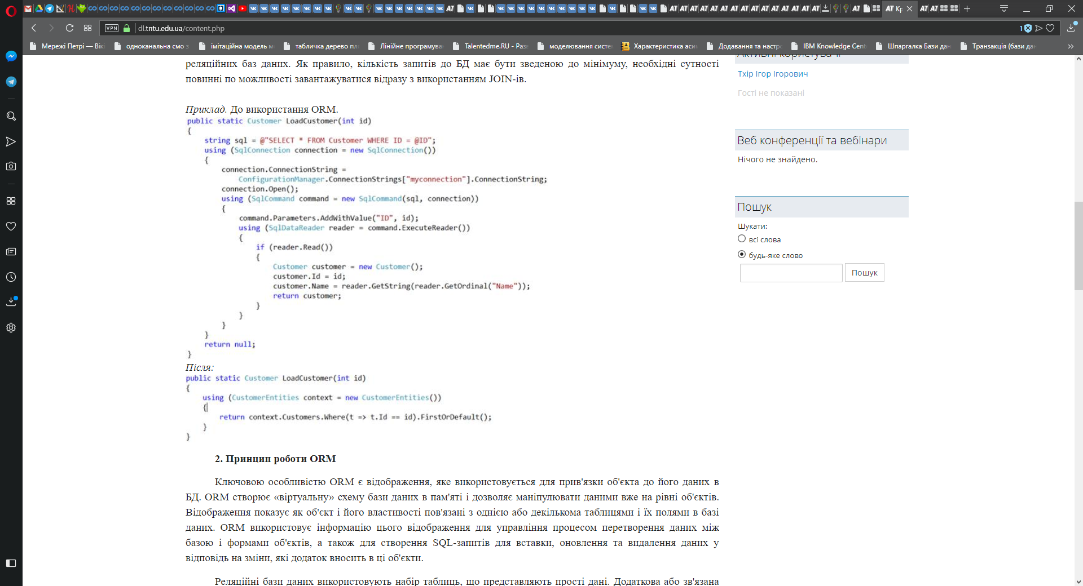

**2. Принцип роботи ORM**

Ключовою особливістю ORM є відображення, яке використовується для прив'язки об'єкта до його даних в БД. ORM створює «віртуальну» схему бази даних в пам'яті і дозволяє маніпулювати даними вже на рівні об'єктів. Відображення показує як об'єкт і його властивості пов'язані з однією або декількома таблицями і їх полями в базі даних. ORM використовує інформацію цього відображення для управління процесом перетворення даних між базою і формами об'єктів, а також для створення SQL-запитів для вставки, оновлення та видалення даних у відповідь на зміни, які додаток вносить в ці об'єкти.

Реляційні бази даних використовують набір таблиць, що представляють прості дані. Додаткова або зв'язана інформація зберігається в інших таблицях. Часто для зберігання одного об'єкта в реляційній базі даних використовується декілька таблиць; це, у свою чергу, вимагає застосування операції JOIN для отримання всієї інформації, що відноситься до об'єкта, для її обробки. Наприклад, в розглянутому варіанті із записною книгою, для зберігання даних, швидше за все, використовуватимуться як мінімум дві таблиці: люди і адреси, і, можливо, навіть таблиця з телефонними номерами.

Оскільки системи управління реляційними базами даних зазвичай не реалізують реляційного представлення фізичного рівня зв'язків, виконання кількох послідовних запитів (що відносяться до однієї «об'єктно-орієнтованої» структури даних) може бути дуже витратним. Зокрема, один запит вигляду «знайти такого-то користувача і всі його телефони і всі його адреси і повернути їх у такому форматі», швидше за все, буде виконаний швидше за серію запитів вигляду «Знайти користувача. Знайти його адреси. Знайти його телефони». Це відбувається завдяки роботі оптимізатора і витратам на синтаксичний аналіз запиту.

Деякі реалізації ORM автоматично синхронізують завантажені в пам'ять об'єкти з базою даних. Для того, щоб це було можливим, після створення SQL-запиту, що перетворює об'єкт в SQL, отримані дані копіюються в поля об'єкта, як у всіх інших реалізаціях ORM. Після цього об'єкт повинен стежити за змінами цих значень і записувати їх у базу даних.

Системи управління реляційними базами даних показують хорошу продуктивність на глобальних запитах, які зачіпають велику ділянку бази даних, але об'єктно-орієнтований доступ ефективніший при роботі з малими об'ємами даних, оскільки це дозволяє скоротити семантичний провал між об'єктною і реляційною формами даних.

При одночасному існуванні цих двох різних світів збільшується складність об'єктного коду для роботи з реляційними базами даних, і він стає схильнішим до помилок. ORM позбавляє програміста від написання великої кількості коду, часто одноманітного і схильного до помилок, тим самим значно підвищуючи швидкість розробки. Крім того, більшість сучасних реалізацій ORM дозволяють програмістові при необхідності жорстко задати код SQL-запитів, який використовуватиметься при тих або інших діях (збереження в базу даних, завантаження, пошук тощо) з постійним об'єктом.

ORM дозволяє поставити у відповідність до даних в БД класи в програмі. Наприклад, таблицям

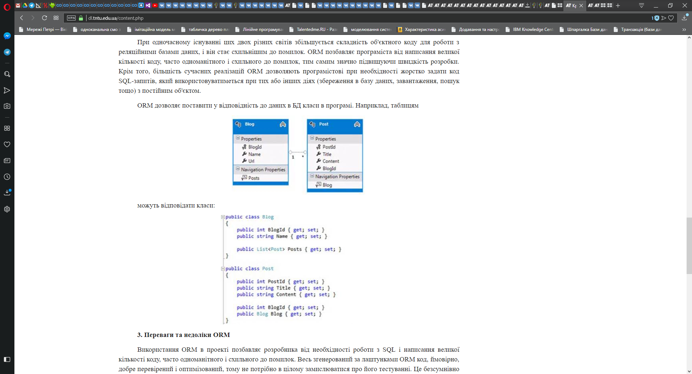

можуть відповідати класи:

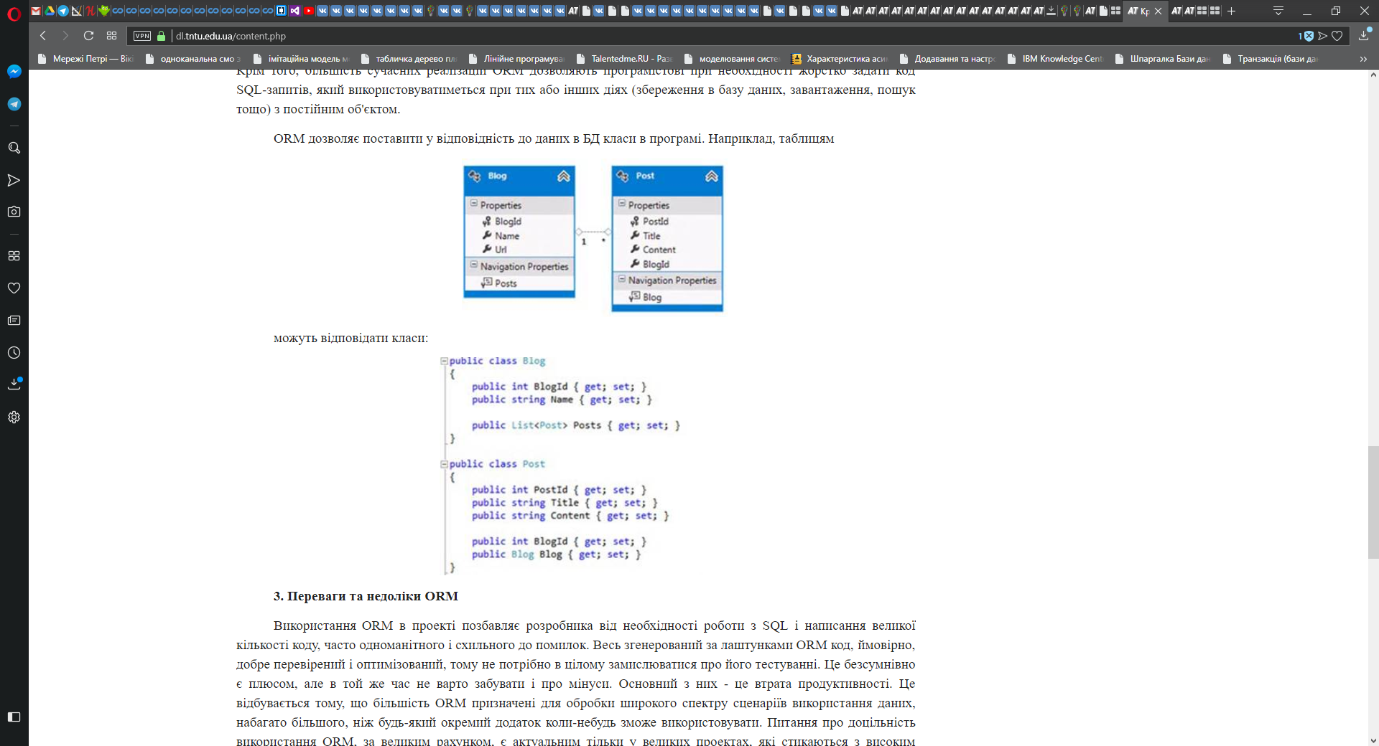

**3. Переваги та недоліки ORM**

Використання ORM в проекті позбавляє розробника від необхідності роботи з SQL і написання великої кількості коду, часто одноманітного і схильного до помилок. Весь згенерований за лаштунками ORM код, ймовірно,добре перевірений і оптимізований, тому не потрібно в цілому замислюватися про його тестуванні. Це безсумнівно є плюсом, але в той же час не варто забувати і про мінуси. Основний з них - це втрата продуктивності. Це відбувається тому, що більшість ORM призначені для обробки широкого спектру сценаріїв використання даних, набагато більшого, ніж будь-який окремий додаток коли-небудь зможе використовувати. Питання про доцільність використання ORM, за великим рахунком, є актуальним тільки у великих проектах, які стикаються з високим навантаженням. Тоді доводиться вибирати що більш пріоритетно - зручність чи продуктивність? Звичайно, робота з БД за допомогою грамотно написаного SQL-коду буде набагато ефективнішою, але не варто забувати і про такий параметр, як час: те, що з легкістю пишеться з використанням ORM за тиждень, можна реалізовувати кілька місяців власними зусиллями (для роботи з базою, що містить 25-30 таблиць, необхідно завести 50-80 об'єктів, а це приблизно від 7000 до 10000 рядків коду, які треба написати і протестувати. З ORM те саме можна зробити за 1-2 дні). Крім того, більшість сучасних ORM дозволяють програмісту при необхідності самому задавати код SQL-запитів. Без сумнівів, для невеликих проектів використання ORM буде куди більш виправданим, ніж розробка власних бібліотек для роботи з БД.

Таким чином, **основний недолік ORM** полягає в зниженні швидкості роботи з базою. Шар транзакцій (виконує перетворення коду програми в код SQL-запитів) може бути недостатньо ефективним, тому при обробці великої кількості даних робота додатка буде повільнішою, ніж при використанні чистого SQL. Крім того:

•                    Вирішення простих задач (наприклад, нескладна вибірка даних одночасно із декількох таблиць) може бути занадто складним в реалізації

•                    ORM-рішення може бути не досить гнучким

•                    Дизайн системи може виявитися залежним від конкретної використовуваної ORM-бібліотеки

Але в більшості запитів, коли не потрібно обробляти великі обсяги даних, звертання до БД через ORM відбувається за цілком прийнятний час.

Переваги від використання ORM:

•                    Менша кількість коду, який необхідно написати

•                    Нема потреби писати запити до БД на SQL

•                    Можливість роботи з об’єктами бізнес-моделі в термінах ООП

•                    Спрощення тестування

•                    Простіший супровід проекту

Існують багато як комерційних, так і вільних реалізацій цієї технології. Найвідомішими є:

•                    [Sequelize](http://docs.sequelizejs.com/) ([JavaScript](https://uk.wikipedia.org/wiki/JavaScript))

•                    [JPA](https://uk.wikipedia.org/wiki/JPA), [Hibernate](https://uk.wikipedia.org/wiki/Hibernate) ([Java](https://uk.wikipedia.org/wiki/Java))

•                    [Syrius](http://www.domenicobiancardi.com/), [Doctrine](http://www.doctrine-project.org/) ([PHP](https://uk.wikipedia.org/wiki/PHP))

•                    [SQLAlchemy](https://uk.wikipedia.org/wiki/SQLAlchemy) ([Python](https://uk.wikipedia.org/wiki/Python))

•                    [ADO.NET Entity Framework](https://ru.wikipedia.org/wiki/ADO.NET_Entity_Framework), [NHibernate](https://ru.wikipedia.org/wiki/NHibernate) (C#)

**Контрольні запитання**

1.                 Що таке ORM?

2.                 Який принцип роботи ORM?

3.                 Які основні переваги та недоліки застосування ORM?

## Лекція 10. Виклик віддалених процедур

# Лекція 10. Виклик віддалених процедур

**План**

1.        Поняття RPC

2.        Ідея віддаленого виклику процедур

3.        Базові операції RPC

4.        Етапи виконання RPC

5.        Динамічне зв’язування

6.        Семантика RPC при відмовах

**1.**      **Поняття RPC**

**Виклик віддалених процедур** (англ. *Remote procedure call,****RPC***) — [протокол](http://uk.wikipedia.org/wiki/%25%D0%25%9F%25%D1%25%80%25%D0%25%BE%25%D1%25%82%25%D0%25%BE%25%D0%25%BA%25%D0%25%BE%25%D0%25%BB), що дозволяє програмі, запущеній на одному комп'ютері бути викликаною на іншому комп'ютері без написання програмного коду для цієї операції.

Віддалений виклик процедур – це клас технологій, що дозволяють комп'ютерним програмам викликати функції або процедури в іншому адресному просторі (як правило, на віддалених комп'ютерах). Зазвичай реалізація RPC-технології включає в себе два компоненти: мережевий протокол для обміну в режимі клієнт-сервер і мову серіалізації об'єктів (або структур, для необ'єктних RPC). Різні реалізації RPC мають різні архітектуру і відрізняються в своїх можливостях: одні реалізують архітектуру SOA, інші - CORBA або DCOM. На транспортному рівні RPC використовують в основному протоколи TCP і UDP, однак, деякі побудовані на основі HTTP.

**2.**      **Ідея віддаленого виклику процедур**

Ідея виклику віддалених процедур полягає у розширенні добре відомого і зрозумілого механізму передачі управління і даних всередині програми, що виконується на одній машині, на передачу керування й даних через мережу. Засоби віддаленого виклику процедур призначені для полегшення організації розподілених обчислень. Найбільша ефективність використання RPC досягається в тих застосунках, в яких існує інтерактивний зв'язок між віддаленими компонентами з невеликим часом відповідей і відносно малою кількістю переданих даних. Такі програми називаються RPC-орієнтованими.

Існують безліч технологій, що забезпечують RPC:

-         Sun RPC (бінарний протокол на базі TCP та UDP)

-         Net Remoting (бінарний протокол на базі TCP, UDP, HTTP)

-         XML-RPC (текстовий протокол на базі HTTP)

-         SOAP — Simple Object Access Protocol (текстовий протокол на базі HTTP)

-         Java RMI — Java Remote Method Invocation

-         JSON-RPC JavaScript Object Remote Procedure Calls (текстовий, на базі HTTP)

Характерними рисами виклику локальних процедур є:

-         Асиметричність, тобто одна з взаємодіючих сторін є ініціатором

-         Синхронність, тобто виконання викликаючої процедури призупиняється з моменту видачі запиту і відновлюється тільки після повернення з викликаної процедури.

Реалізація віддалених викликів істотно складніше реалізації викликів локальних процедур. Почнемо з того, що оскільки викликаюча і викликана процедури виконуються на різних машинах, то вони мають різні адресні простори, і це створює проблеми при передачі параметрів і результатів, особливо якщо машини не ідентичні. Так як RPC не може розраховувати на розподілену пам'ять, то це означає, що параметри RPC не повинні містити вказівників на комірки нестекової пам'яті і що значення параметрів повинні копіюватися з одного комп'ютера на інший.

Але в реалізації RPC беруть участь як мінімум два процеси — по одному в кожній машині.

Крім того, існує ряд проблем, пов'язаних з неоднорідністю мов програмування та операційних середовищ: структури даних і структури виклику процедур, підтримувані в будь-якому однією мовою програмування, не підтримуються точно так само у всіх інших мовах.

Ці та деякі інші проблеми вирішує широко поширена технологія RPC, що лежить в основі багатьох розподілених операційних систем, наприклад Plan 9.

**3.**      **Базові операції RPC**

Щоб зрозуміти роботу RPC, розглянемо спочатку виконання виклику локальної процедури у звичайній машині, що працює автономно. Нехай це, наприклад, буде [системний виклик](http://uk.wikipedia.org/wiki/%25%D0%25%A1%25%D0%25%B8%25%D1%25%81%25%D1%25%82%25%D0%25%B5%25%D0%25%BC%25%D0%25%BD%25%D0%25%B8%25%D0%25%B9_%25%D0%25%B2%25%D0%25%B8%25%D0%25%BA%25%D0%25%BB%25%D0%25%B8%25%D0%25%BA): count = read (fd, buf, nbytes); де fd — ціле число, buf — масив символів, nbytes — ціле число.

Щоб здійснити виклик, викликаюча процедура поміщає параметри в стек у зворотному порядку (Рис. 1). Після того, як виклик read виконаний, він поміщає значення, що повертається в регістр, переміщує адресу повернення і повертає управління викликаючій процедурі, яка вибирає параметри з стека, повертаючи його в початковий стан. Зауважимо, що в мові С параметри можуть викликатися або по посиланню (by name), або за значенням (by value). По відношенню до викликаючої процедури параметри-значення є ініціалізованими локальними змінними. Викликана процедура може змінити їх, і це не вплине на значення оригіналів цих змінних в викликаючій процедурі. Якщо в викликану процедуру передається вказівник на змінну, то зміна значення цієї змінної викликаної процедури тягне зміну значення цієї змінної і для викликаючої процедури. Цей факт дуже істотний для RPC.

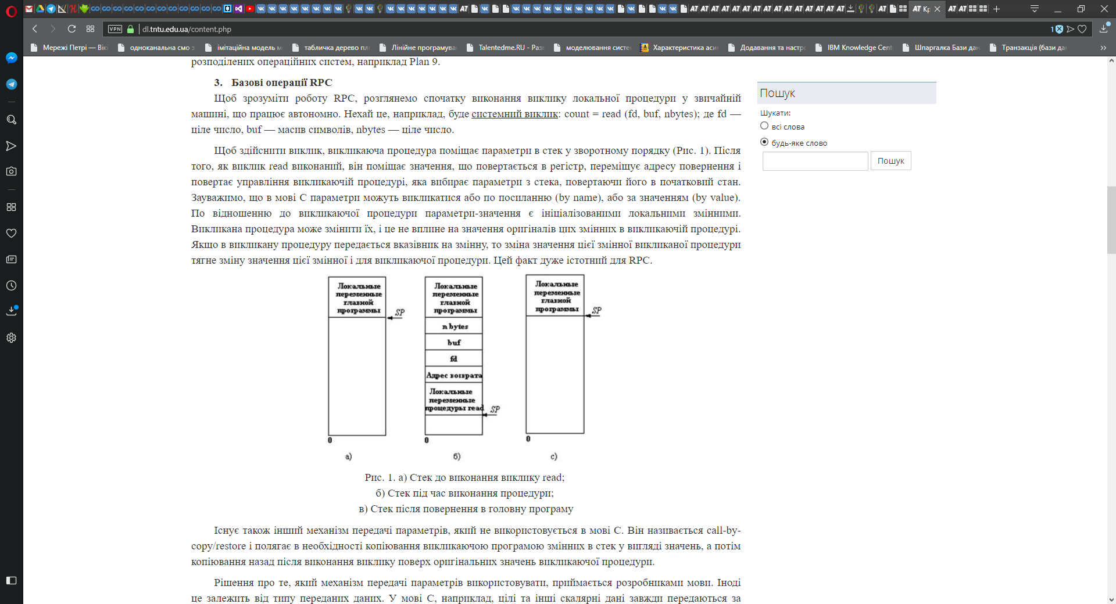

Рис. 1. а) Стек до виконання виклику read;   
б) Стек під час виконання процедури;   
в) Стек після повернення в головну програму

Існує також інший механізм передачі параметрів, який не використовується в мові С. Він називається call-by-copy/restore і полягає в необхідності копіювання викликаючою програмою змінних в стек у вигляді значень, а потім копіювання назад після виконання виклику поверх оригінальних значень викликаючої процедури.

Рішення про те, який механізм передачі параметрів використовувати, приймається розробниками мови. Іноді це залежить від типу переданих даних. У мові С, наприклад, цілі та інші скалярні дані завжди передаються за значенням, а масиви — по посиланню. *Ідея, покладена в основу RPC, полягає в тому, щоб зробити виклик віддаленої процедури по можливості схожим до виклику локальної процедури. Іншими словами — зробити RPC прозорим: викликаючій процедурі не потрібно знати, що викликається процедура знаходиться на іншій машині, і навпаки*.

RPC досягає прозорості наступним шляхом. Коли викликана процедура дійсно є віддаленою, в бібліотеку поміщається замість локальної процедури інша версія процедури, яка називається клієнтським стабом (stub — заглушка). Подібно оригінальної процедурі, стаб викликається з використанням викликаючої послідовності (як на мал. 1), так само відбувається переривання при зверненні до ядра. Тільки на відміну від оригінальної процедури він не поміщає параметри в регістри і не запитує у ядра дані, замість цього він формує повідомлення для відправки ядру віддаленої машини.

**4.**      **Етапи виконання RPC**

Взаємодія програмних компонентів при виконанні віддаленого виклику процедури ілюструється рисунком 2. Після того, як клієнтський стаб був викликаний програмою-клієнтом, його першим завданням є заповнення буфера при відправлені повідомленням. У деяких системах клієнтський стаб має єдиний буфер фіксованої довжини, що заповнюється щоразу з самого початку при вступі кожного нового запиту. В інших системах буфер повідомлення являє собою пул буферів для окремих полів повідомлення, причому деякі з цих буферів вже заповнені. Цей метод особливо підходить для тих випадків, коли пакет має формат, що складається з великої кількості полів, але значення багатьох з цих полів не змінюються від виклику до виклику.

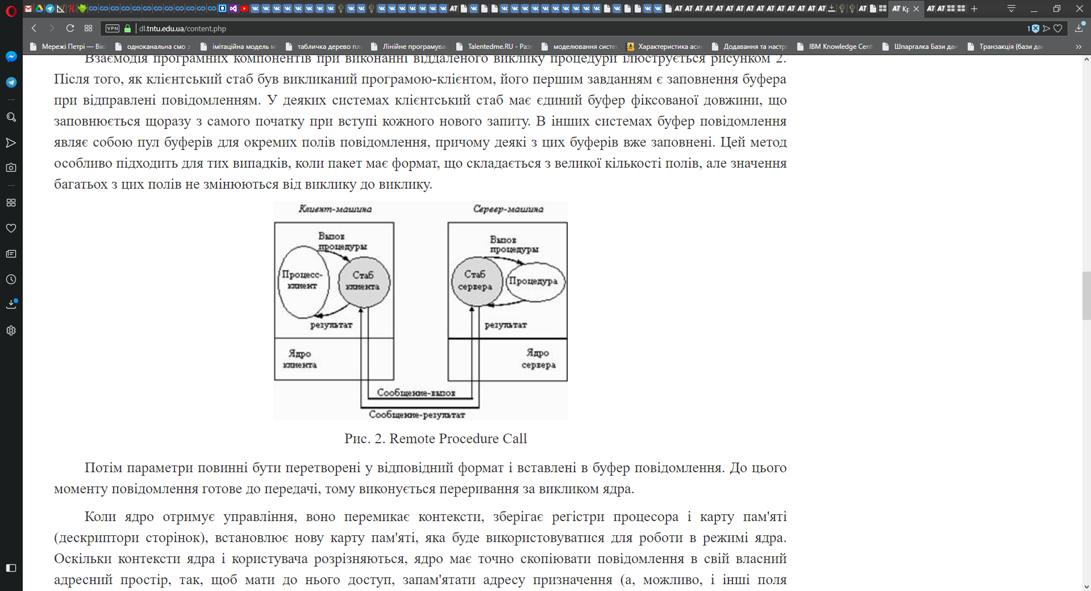

Рис. 2. Remote Procedure Call

Потім параметри повинні бути перетворені у відповідний формат і вставлені в буфер повідомлення. До цього моменту повідомлення готове до передачі, тому виконується переривання за викликом ядра.

Коли ядро отримує управління, воно перемикає контексти, зберігає регістри процесора і карту пам'яті (дескриптори сторінок), встановлює нову карту пам'яті, яка буде використовуватися для роботи в режимі ядра. Оскільки контексти ядра і користувача розрізняються, ядро має точно скопіювати повідомлення в свій власний адресний простір, так, щоб мати до нього доступ, запам'ятати адресу призначення (а, можливо, і інші поля заголовка), а також воно має передати його мережевому інтерфейсу. На цьому завершується робота на клієнтській стороні. Включається таймер передачі, і ядро може або виконувати циклічне опитування наявності відповіді, або передати управління планувальником, який обере будь-який інший процес на виконання. У першому випадку прискорюється виконання запиту, але відсутнє мультипрограмування.

На стороні сервера біти, що надходять, поміщаються або у вбудований буфер, або в оперативну пам'ять. Коли вся інформація буде отримана, генерується переривання. Обробник переривання перевіряє правильність даних пакета і визначає, якому стабу слід їх передати. Якщо жоден із стабів не очікує цей пакет, обробник повинен або помістити його в буфер, або взагалі відмовитися від нього. Якщо є очікуючий стаб, то повідомлення копіюється йому. Нарешті, виконується переключення контекстів, в результаті чого відновлюються регістри і карта пам'яті, приймаючи ті значення, які вони мали в момент, коли стаб зробив виклик receive.

Тепер починає роботу серверний стаб. Він розпаковує параметри і поміщає їх відповідним чином в стек. Коли все готово, виконується виклик сервера. Після виконання процедури сервер передає результати клієнту. Для цього виконуються всі описані вище етапи, тільки в зворотному порядку.

Рисунок 3 показує послідовність команд, яку необхідно виконати для кожного RPC-виклику.

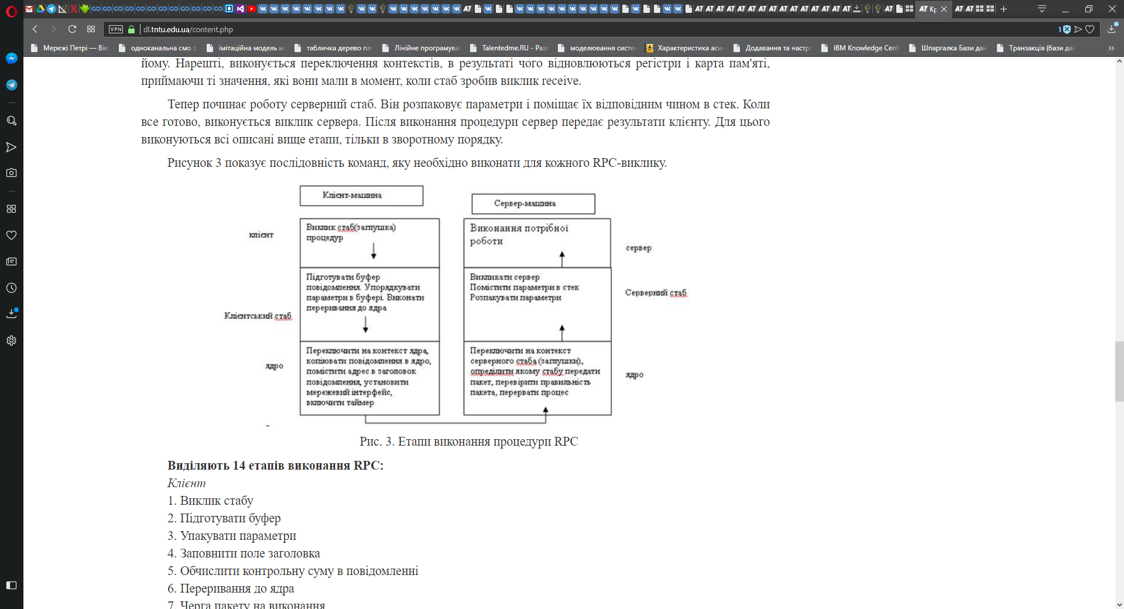

Рис. 3. Етапи виконання процедури RPC

**Виділяють 14 етапів виконання RPC:**

*Клієнт*

1. Виклик стабу

2. Підготувати буфер

3. Упакувати параметри

4. Заповнити поле заголовка

5. Обчислити контрольну суму в повідомленні

6. Переривання до ядра

7. Черга пакету на виконання

8. Передача повідомлення контролеру по шині QBUS

9. Час передачі по мережі Ethernet

*Сервер*

10. Отримати пакет від контролера

11. Процедура обробки переривання

12. Обчислення контрольної суми

13. Переключення контексту в простір користувача

14. Виконання серверного стабу

**5.**      **Динамічне зв'язування**

Розглянемо питання про те, як клієнт задає місце розташування сервера. Одним з методів вирішення цієї проблеми є безпосереднє використання адреси сервера в клієнтській програмі. Недолік такого підходу — його надзвичайна негнучкість: при переміщенні сервера, або при збільшенні числа серверів, або при зміні інтерфейсу у всіх цих та багатьох інших випадках необхідно перекомпілювати всі програми, які використовували жорстке завдання адреси сервера. Для того, щоб уникнути всіх цих проблем, в деяких розподілених системах використовується так зване динамічне зв'язування.

Початковим моментом для динамічного зв'язування є формальне визначення (специфікація) сервера. Специфікація містить ім'я файлу-сервера, номер версії і список процедур-послуг, що надаються даним сервером для клієнтів. Для кожної процедури дається опис її параметрів із зазначенням того, чи є даний параметр вхідним чи вихідним щодо сервера. Деякі параметри можуть бути одночасно вхідними і вихідними — наприклад, деякий масив, який надсилається клієнтом на сервер, модифікується там, а потім повертається назад клієнтові.

Формальна специфікація сервера використовується в якості вихідних даних для програми-генератора стабів, яка створює як клієнтські, так і серверні стаби. Потім вони поміщаються у відповідні бібліотеки. Коли користувальницька (клієнтська) програма викликає якусь процедуру, визначену в специфікації сервера, відповідна стаб-процедура зв'язується з двійковим кодом програми.

При запуску сервера найпершою його дією є передача свого серверного інтерфейсу спеціальною програмою, так званим binder'ом. Цей процес, відомий як процес реєстрації сервера, включає передачу сервером свого імені, номера версії, унікального ідентифікатора і описувача місцезнаходження сервера. Описувач системно незалежний і може представляти собою IP, Ethernet, X.500 або ще якусь адресу. Крім того, він може містити й іншу інформацію, наприклад дані, що стосуються аутентифікації.

Коли клієнт викликає одну з віддалених процедур перший раз, наприклад, read, клієнтський стаб бачить, що він ще не підключений до сервера, і надсилає повідомлення binder-програмі з проханням про імпорт інтерфейсу потрібної версії потрібного сервера. Якщо такий сервер існує, то binder передає описувач і унікальний ідентифікатор клієнтському стабу.

Клієнтський стаб при посилці повідомлення із запитом використовує в якості адреси описувач. У повідомленні містяться параметри і унікальний ідентифікатор, який ядро сервера використовує для того, щоб направити надійшло повідомлення в потрібний сервер у випадку, якщо їх декілька на цій машині.

Цей метод, що полягає в імпорті/експорті інтерфейсів, володіє високою гнучкістю. Наприклад, може бути кілька серверів, що підтримують один і той же інтерфейс, і клієнти розподіляються по серверах випадковим чином. У рамках цього методу стає можливим періодичне опитування серверів, аналіз їх працездатності та, у разі відмови, автоматичне відключення, що підвищує загальну [відмовостійкість системи](http://uk.wikipedia.org/wiki/%25%D0%25%92%25%D1%25%96%25%D0%25%B4%25%D0%25%BC%25%D0%25%BE%25%D0%25%B2%25%D0%25%BE%25%D1%25%81%25%D1%25%82%25%D1%25%96%25%D0%25%B9%25%D0%25%BA%25%D0%25%B0_%25%D1%25%81%25%D0%25%B8%25%D1%25%81%25%D1%25%82%25%D0%25%B5%25%D0%25%BC%25%D0%25%B0). Цей метод може також підтримувати аутентифікацію клієнта. Наприклад, сервер може визначити, що він може бути використаний тільки клієнтами з певного списку.

Однак у динамічного зв'язування є недоліки, наприклад, додаткові накладні витрати (тимчасові витрати) на експорт та імпорт інтерфейсів. Величина цих витрат може бути значною, тому що багато клієнтські процеси існують короткий час, а при кожному старті процесу процедура імпорту інтерфейсу повинна бути знову виконана. Крім того, у великих розподілених системах може бути вузьким місцем програма binder, а створення декількох програм аналогічного призначення також збільшує накладні витрати на створення і синхронізацію процесів.

**6.**      **Семантика RPC при відмовах**

В ідеалі RPC повинен функціонувати правильно і у випадку відмов. Розглянемо наступні класи відмов:

•  Клієнт не може визначити місцезнаходження сервера, наприклад, у разі відмови потрібного сервера, або через те, що програма клієнта була скомпільована давно і використовувала стару версію інтерфейсу сервера. У цьому випадку у відповідь на запит клієнта надходить повідомлення, що містить код помилки.

•  Втрачено запит від клієнта до сервера. Найпростіше рішення — через певний час повторити запит.

•  Втрачено повідомлення-відповідь від сервера до клієнта. Цей варіант складніший від попереднього, так як деякі процедури не є ідемпотентними. Ідемпотентною називається процедура, запит на виконання якої можна повторити кілька разів, і результат при цьому не зміниться. Прикладом такої процедури може бути читання файлу. Але ось процедура зняття деякої суми з банківського рахунку не є ідемпотентною, і в разі втрати відповіді повторний запит може істотно змінити стан рахунку клієнта. Одним з можливих рішень тут є приведення всіх процедур до ідемпотентного виду. Однак на практиці це не завжди вдається, тому може бути використаний інший метод — послідовна нумерація всіх запитів клієнтським ядром. Ядро сервера запам'ятовує номер самого останнього запиту від кожного з клієнтів, і при отриманні кожного запиту виконує аналіз — чи є цей запит первинним або повторним.

•  Сервер зазнав аварії після отримання запиту. Тут, на жаль, не може бути застосований підхід з нумерацією запитів. У цьому випадку має значення, коли відбулася відмова — до чи після виконання операції. Але клієнтське ядро не може розпізнати ці ситуації, для нього відомо тільки те, що час відповіді вичерпано.

Існує три підходи до цієї проблеми:

1.      Чекати до тих пір, поки сервер не перезавантажиться і намагатися виконати операцію знову. Цей підхід гарантує, що RPC був виконаний до кінця принаймні один раз, а можливо і більше.

2.      Відразу повідомити застосунок про помилку. Цей підхід гарантує, що RPC був виконаний не більше одного разу.

3.      Третій підхід не гарантує нічого. Коли сервер відмовляє, клієнтові не надається ніякої підтримки. RPC може бути або не виконано взагалі, чи виконано багато разів. В усякому разі цей спосіб дуже легко реалізувати.

**Контрольні запитання**

1.      Поняття виклику віддаленої процедури.

2.      Етапи виконання RPC

3.      Основні реалізації RPC

4.      В чому полягає динамічне зв’язування?

## Лекція 11. Компонентні технології ActiveX, DCOM, COM+

**Лекція 11. Компонентні технології ActiveX, DCOM, COM+**

**План**

1.   Технологія ActiveX

2.   DCOM

2.1 Модель DCOM

2.2 Служби (сервіси) DCOM

2.3 Переваги і недоліки моделі DCOM

3.   COM+

3.1 Основні поняття COM+

3.2 Служби (сервіси) COM+

3.3 Переваги і недоліки COM+

**1. Технологія ActiveX**

В даний час технологія ActiveX (технологія активних об'єктів) об’єднує декілька технологій, які базуються на моделі СОМ. Основне призначення ActiveX – забезпечення простої взаємодії компонентів в компонентній системі. Ця технологія зараз швидко розвивається у напрямку розширення типів об'єктів, які нею підтримуються і послуг, що надаються.

Основні технології, що входять зараз до ActiveX:

1. OLE (Object Linking and Embeding) – технологія зв’язування і вставки об'єктів з одного застосування в інше (Word, Excel, PowerPoint);

2. Automation – технологія управління вставленими об'єктами і об'єктами інших застосувань;

3. ADO (ActiveX Data Object) – технологія універсального доступу до різних джерел даних;

4. елементи управління ActiveX – технологія створення елементів управління ActiveX (власних компонентів);

5. документи ActiveX - технологія створення документів, працюючих в InternetExplorer, і перетворення документів у стандарт документів ActiveX;

6. Active Server Pages – технологія створення і виконання сценаріїв на web-серверах.

7. Remote Automation – технологія віддаленого управління.

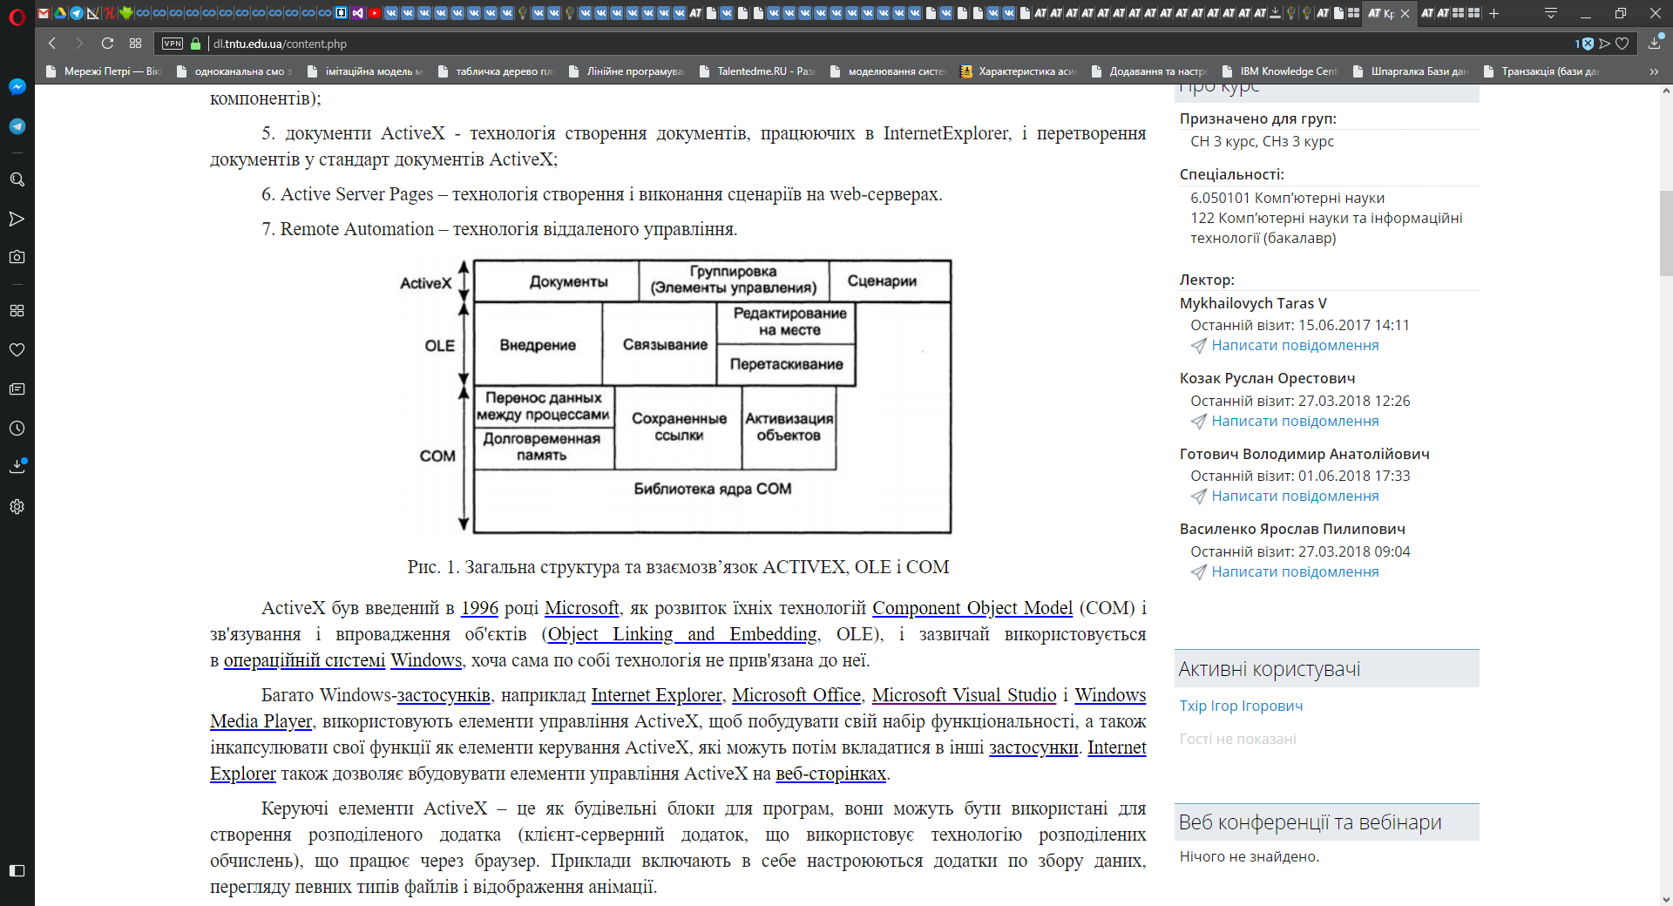

Рис. 1. Загальна структура та взаємозв’язок ACTIVEX, OLE і СОМ

ActiveX був введений в [1996](https://uk.wikipedia.org/wiki/1996) році [Microsoft](https://uk.wikipedia.org/wiki/Microsoft), як розвиток їхніх технологій [Component Object Model](https://uk.wikipedia.org/wiki/Component_Object_Model) (COM) і зв'язування і впровадження об'єктів ([Object Linking and Embedding](https://uk.wikipedia.org/wiki/Object_Linking_and_Embedding), OLE), і зазвичай використовується в [операційній системі](https://uk.wikipedia.org/wiki/%25%D0%25%9E%25%D0%25%BF%25%D0%25%B5%25%D1%25%80%25%D0%25%B0%25%D1%25%86%25%D1%25%96%25%D0%25%B9%25%D0%25%BD%25%D0%25%B0_%25%D1%25%81%25%D0%25%B8%25%D1%25%81%25%D1%25%82%25%D0%25%B5%25%D0%25%BC%25%D0%25%B0) [Windows](https://uk.wikipedia.org/wiki/Windows), хоча сама по собі технологія не прив'язана до неї.

Багато Windows-[застосунків](https://uk.wikipedia.org/wiki/%25%D0%25%97%25%D0%25%B0%25%D1%25%81%25%D1%25%82%25%D0%25%BE%25%D1%25%81%25%D1%25%83%25%D0%25%BD%25%D0%25%BE%25%D0%25%BA), наприклад [Internet Explorer](https://uk.wikipedia.org/wiki/Internet_Explorer), [Microsoft Office](https://uk.wikipedia.org/wiki/Microsoft_Office), [Microsoft Visual Studio](https://uk.wikipedia.org/wiki/Microsoft_Visual_Studio) і [Windows Media Player](https://uk.wikipedia.org/wiki/Windows_Media_Player), використовують елементи управління ActiveX, щоб побудувати свій набір функціональності, а також інкапсулювати свої функції як елементи керування ActiveX, які можуть потім вкладатися в інші [застосунки](https://uk.wikipedia.org/wiki/%25%D0%25%97%25%D0%25%B0%25%D1%25%81%25%D1%25%82%25%D0%25%BE%25%D1%25%81%25%D1%25%83%25%D0%25%BD%25%D0%25%BA%25%D0%25%B8). [Internet Explorer](https://uk.wikipedia.org/wiki/Internet_Explorer) також дозволяє вбудовувати елементи управління ActiveX на [веб-сторінках](https://uk.wikipedia.org/wiki/%25%D0%25%92%25%D0%25%B5%25%D0%25%B1-%25%D1%25%81%25%D1%25%82%25%D0%25%BE%25%D1%25%80%25%D1%25%96%25%D0%25%BD%25%D0%25%BA%25%D0%25%B0).

Керуючі елементи ActiveX – це як будівельні блоки для програм, вони можуть бути використані для створення розподіленого додатка (клієнт-серверний додаток, що використовує технологію розподілених обчислень), що працює через браузер. Приклади включають в себе настроюються додатки по збору даних, перегляду певних типів файлів і відображення анімації.

Керуючі елементи ActiveX можна порівнювати з технологією Java-аплетів: програмісти розробляють обидва механізми, щоб браузер міг не тільки завантажити, але й обробити їх. Однак, Java-аплети можуть працювати під будь платформою, тоді як керуючі елементи ActiveX офіційно обробляються тільки Microsoft Internet Explorer і операційною системою Microsoft Windows.

Шкідливе програмне забезпечення, таке, як комп'ютерні віруси і ПО для шпигування, можна випадково встановити з веб-сайтів зловмисників, використовуючи технологію керуючих елементів ActiveX.

Програмісти можуть створювати керуючі елементи ActiveX за допомогою будь-якої мови програмування, що підтримує розробку компонентів Component Object Model (COM), зокрема:

•                     C ++;

•                     Delphi 7;

•                     Visual Basic;

•                     .NET Framework;

Поширені приклади керуючих елементів ActiveX включають кнопки, списки, діалогові вікна і т. д.

**2.**      **DCOM**

**2.1** **Модель DCOM**

Розподілена компонентна модель об'єктів (DCOM) - це набір стандартів побудови, розміщення і взаємодіїкомпонентів і механізмів, що реалізують їх, які дозволяють об'єктам усередині компонентів посилати викликиіншим компонентам, а також приймати і обробляти запити від інших компонентів незалежно від їх розміщення накомп'ютері або в мережі, від способів реалізації.

Вона поширює принципи виклику віддалених процедур (RPC) на об'єктні застосування COM. У DCOM взаємодія віддалених об'єктів базується на специфікації Distributed Computing Environment Remote Procedure Call (DCE RPC). Середовище приховує від клієнта деталі мережевої взаємодії.

DCOM розширює модель СОМ включенням 3-х основних елементів:

- способу створення віддаленого об'єкту;

- протоколу виклику методів цього об'єкту;

- механізмів забезпечення безпечного доступу до об'єкту.

DCOM надає декілька варіантів ідентифікації віддалених машин залежно від мережевих протоколів, вживаних для доступу до віддаленої системи. DCOM підтримує доменні імена, використовувані TCP/IP, а також адреси IP (Internet Protocol), імена NETBIOS та імена, які використовуються в NetWare IPX/SPX (рис. 2).

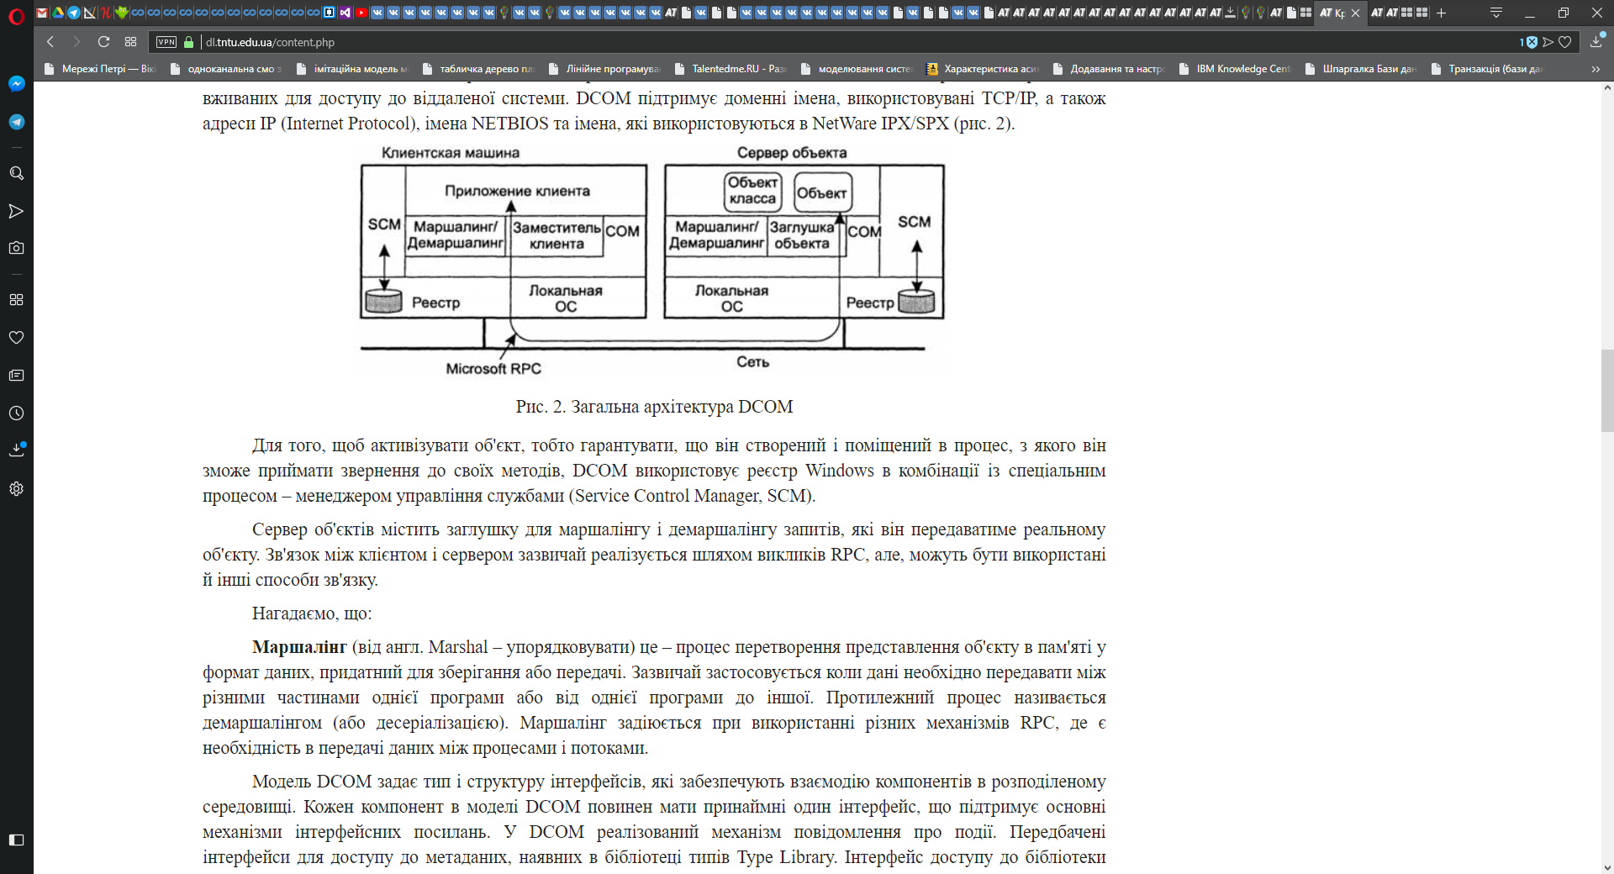

Рис. 2. Загальна архітектура DCOM

Для того, щоб активізувати об'єкт, тобто гарантувати, що він створений і поміщений в процес, з якого вінзможе приймати звернення до своїх методів, DCOM використовує реєстр Windows в комбінації із спеціальнимпроцесом – менеджером управління службами (Service Control Manager, SCM).

Сервер об'єктів містить заглушку для маршалінгу і демаршалінгу запитів, які він передаватиме реальному об'єкту. Зв'язок між клієнтом і сервером зазвичай реалізується шляхом викликів RPC, але, можуть бути використаній інші способи зв'язку.

Нагадаємо, що:

**Маршалінг** (від англ. Marshal – упорядковувати) це – процес перетворення представлення об'єкту в пам'яті у формат даних, придатний для зберігання або передачі. Зазвичай застосовується коли дані необхідно передавати між різними частинами однієї програми або від однієї програми до іншої. Протилежний процес називається демаршалінгом (або десеріалізацією). Маршалінг задіюється при використанні різних механізмів RPC, де є необхідність в передачі даних між процесами і потоками.

Модель DCOM задає тип і структуру інтерфейсів, які забезпечують взаємодію компонентів в розподіленому середовищі. Кожен компонент в моделі DCOM повинен мати принаймні один інтерфейс, що підтримує основні механізми інтерфейсних посилань. У DCOM реалізований механізм повідомлення про події. Передбачені інтерфейси для доступу до метаданих, наявних в бібліотеці типів Type Library. Інтерфейс доступу до бібліотеки типів дозволяє динамічно виявляти інтерфейси і забезпечувати взаємодію компонентів в процесі виконання.

Інтерфейси компонентів DCOM описуються на мові Interface Definition Language (IDL), розробленій консорціумом Open Software Foundation (OSF).

Середовище компонентної розробки, базоване на моделі DCOM, підтримує розробку компонентів на трьох мовах - Visual Basic, Visual C++ і J++ (мова Java, реалізована Microsoft). Візуальна розробка компонентів підтримується за допомогою сторінок властивостей компонентів (property sheet) - вбудованих редакторів властивостей і їх агрегованих наборів. Саме середовище розробки і виконання компонентів є додатком, побудованим також на основі моделі DCOM, завдяки чому її можна розширювати за допомогою стандартних механізмів DCOM.

Платформа розподілених компонентів на базі моделі DCOM використовує ОС Windows NT і вище.

**2.2** **Служби (сервіси) DCOM**

У складі служб середовища розподіленої обробки даних в цій платформі передбачені:

-протокол віддаленого зв'язку, що використовує механізм віддаленого виклику процедур RPC, реалізованийMicrosoft на основі стандартної специфікації RPC DCE (Distributed Computing Environment). Цей протокол забезпечує зв'язок розподілених компонентів через стандартний механізм посередників (proxy) і перехідників (stub);

-служба каталогів Microsoft Active Directory, яка об'єднує систему іменування DNS (Domain Name System) і протокол LDAP (Lightweight Directory Access Protocol);

-служба безпеки, що підтримує протокол SSL (Secure Sockets Layer), -він забезпечує захист даних на базі механізму відкритих ключів;

-служба системного адміністрування, що підтримує механізми моніторингу і контролю ресурсів і служб в розподіленому середовищі;

-служба розподіленої обробки транзакцій у вигляді сервера Microsoft Transaction Server (MTS), який інтегрує службу транзакцій в модель розробки компонентів і надає серверним компонентам транзакційне середовище виконання.

**2.3 Переваги і недоліки моделі DCOM**

Переваги

•                    Незалежність від мови програмування

•                    Дінамічний/статичний виклик

•                    Динамічне знаходження об'єктів

•                    Масштабованість

•                    Відкритий стандарт

Недоліки

•                    Складність реалізації

•                    Залежність від платформи

•                    Немає іменування через URL

•                    Немає перевірки безпеки на рівні виконання ACTIVEX-компонентів

**3.**      **COM+**

**3.1 Основні поняття COM+**

COM+ – це проміжне середовище для створення розподілених систем, що працюють в локальній мережі. Вона розробляється Microsoft з кінця 90-х років і вперше з'явилася у складі Microsoft Windows 2000. Основною метою розробки COM+ було створення інфраструктури для розробки розподілених систем рівня автоматизації підприємства (Enterprise Services).

Середовище COM+ управляє ходом виконання об'єктів COM+, компонентів COM+. Набор зв'язаних компонентів COM+, що знаходяться в одній динамічній бібліотеці, називається застосуванням COM+.

Застосування COM+ складається з набору компонентів і ролей для доступу до них. Відомості про зареєстровані застосування зберігаються в каталозі COM+.

Застосування COM+ бувають двох видів: бібліотечні і серверні.

Екземпляри компонентів бібліотечних застосувань виконуються в тому ж процесі, що і клієнт (in-process) який їх використовує, компоненти серверного – в окремому потоці сервера (out-process), що можливо виконується на віддаленому комп'ютері. Лише серверні застосування можуть використовуватися віддалено (remote server) шляхом реєстрації в каталозі COM+ на комп'ютері клієнта-посередника застосування COM+. Після встановлення посередників використання віддалених серверних компонентів COM+ не відрізняється від використання локальних.

На рис. 3. показана архітектура COM+ при використанні серверних застосувань. Об'єкти COM+ є екземплярами компонентів COM+, зареєстрованих в каталозі. Заглушка на стороні серверного процесу називається в COM+ перехоплювачем (interceptor).

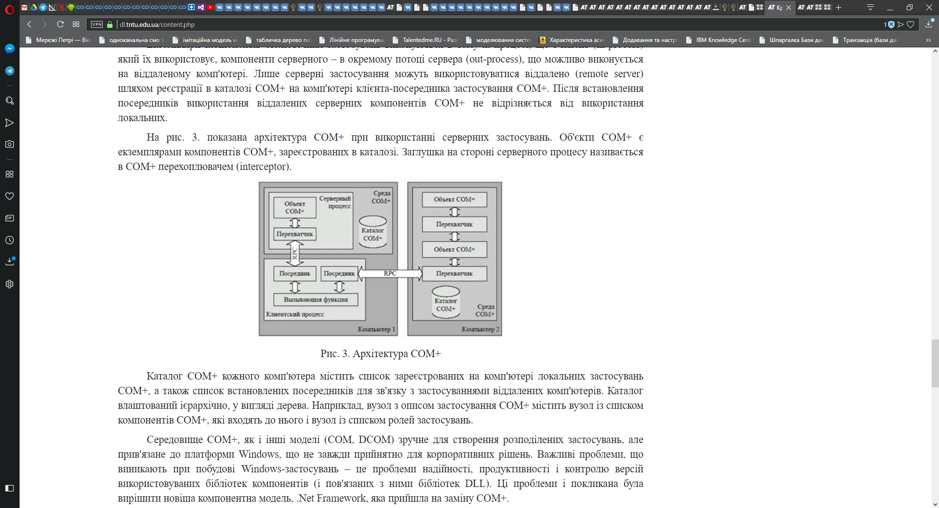

Рис. 3. Архітектура COM+

Каталог COM+ кожного комп'ютера містить список зареєстрованих на комп'ютері локальних застосувань COM+, а також список встановлених посередників для зв'язку з застосуваннями віддалених комп'ютерів. Каталог влаштований ієрархічно, у вигляді дерева. Наприклад, вузол з описом застосування COM+ містить вузол із списком компонентів COM+, які входять до нього і вузол із списком ролей застосувань.

Середовище COM+, як і інші моделі (COM, DCOM) зручне для створення розподілених застосувань, але прив'язане до платформи Windows, що не завжди прийнятно для корпоративних рішень. Важливі проблеми, що виникають при побудові Windows-застосувань – це проблеми надійності, продуктивності і контролю версій використовуваних бібліотек компонентів (і пов'язаних з ними бібліотек DLL). Ці проблеми і покликана була вирішити новіша компонентна модель, .Net Framework, яка прийшла на заміну COM+.

**3.2 Служби (сервіси) COM+**

Метою створення проміжного середовища COM+ було надання компонентам COM+ набору служб, що полегшують створення надійної і масштабованої розподіленої системи. Починаючи з Windows 2003/XP SP2, частина цих служб може бути доступна і без створення компонентів COM+, шляхом використання так званих служб без компонентів.

**3.3 Переваги і недоліки COM+**

*Переваги COM+*

**Синхронізація**

Середовище COM+ дозволяє виключити проблеми з синхронізацією при обслуговуванні запиту клієнта шляхом так званих активностей. Активність починається у момент створення клієнтом COM+ об'єкту і закінчується при його видаленні. Протягом активності клієнт викликає методи компонента COM+, в ході яких може створювати інші об'єкти COM+, в тому числі розташовані на віддалених комп'ютерах, і викликати їх методи. При цьому COM+ гарантує, що протягом однієї активності в кожен момент виконується метод лише одного COM+ об'єкту з тих, що беруть участь в активності. Таким чином, активність є деяким логічним потоком. Об'єкти COM+ можуть як брати участь в активності (вимагати синхронізації), так і не брати участь, залежно від атрибутів відповідного компонента COM+ і поточного контексту при їх створенні.

**Балансування навантаження**

COM+ підтримує динамічне балансування навантаження. Для цього необхідно створити кластер COM+ на базі серверної версії операційної системи Microsoft Windows (Windows 2000 Advanced Server і подальших). Кластер COM+ складається з декількох серверів і маршрутизатором COM+, який розподіляє між ними запити. Для підвищення надійності такої системи можуть застосовуватися способи швидкої заміни маршрутизатора при його виході з роботи на базі Windows Clustering Services. Таким чином, середовище COM+ дозволяє за наявності достатніх фінансових ресурсів створити добре масштабовану систему.

**Just-in-time-активация і пул об'єктів**

Середовище COM+ підтримує два види активації об'єктів – активація на вимогу клієнта і активація на часєдиного виклику з можливістю використання пулу об'єктів.

**Розподілені транзакції**

Одним з основних достоїнств середовища COM+ є підтримка розподілених транзакцій на базі координатора розподілених транзакцій. Налаштування транзакції компонента COM+ впливають на налаштування синхронізації і активації.

**Відкладені компоненти**

Для реалізації асинхронного віддаленого виклику в середовищі COM+ існують так звані відкладені (чекаючі) компоненти (queued componenets), які прозоро використовують MSMQ (черги повідомлень).

*Недоліки COM+*

1. Середовище COM+ розроблене до появи .NET Framework, тому в середовищі Enterprise Services існують обмеження на класи .NET Framework, що реєструються у якості обслуговуваних компонентів. При використанні компонентів Enterprise Services виявляються деякі особливості роботи з ними, що є наслідком складної взаємодії CLR і COM+.

2. Компоненти COM+ не можуть використовуватися поза довіреною мережею, оскільки для їх використаннямає бути відкритий, зокрема, доступ до порту RPC (135-й порт TCP). З цим портом пов'язаний великий і, ймовірно, ще незавершений список загальновідомих вразливостей.

**Контрольні запитання**

1. Яка різниця між моделями COM, DCOM, COM+?

2. Особливості моделі COM?

3. Особливості моделі DCOM?

4. Особливості моделі COM+?

5. Основні технології, що входять до ActiveX?

6. Основні служби моделі DCOM?

7 Переваги моделі COM+?

## Лекція 12. Технологія Entity Framework. Основи LINQ to Entities

**Лекція 12. Технологія Entity Framework. Основи LINQ to Entities**

**План**

1.      Основи Entity Framework

2.      Основи LINQ to Entities

**1. Основи Entity Framework**

Entity Framework (EF) є спеціальною об'єктно-орієнтованою технологією на базі фреймворка .NET для роботи з даними. Якщо традиційні засоби ADO.NET дозволяють створювати підключення, команди та інші об'єкти для взаємодії з базами даних, то Entity Framework являє собою більш високий рівень абстракції, який дозволяє абстрагуватися від самої бази даних і працювати з даними незалежно від типу сховища. Якщо на фізичному рівні ми оперуємо таблицями, індексами, первинними і зовнішніми ключами, то на рівні, який нам пропонує Entity Framework, ми вже працюємо з об'єктами.

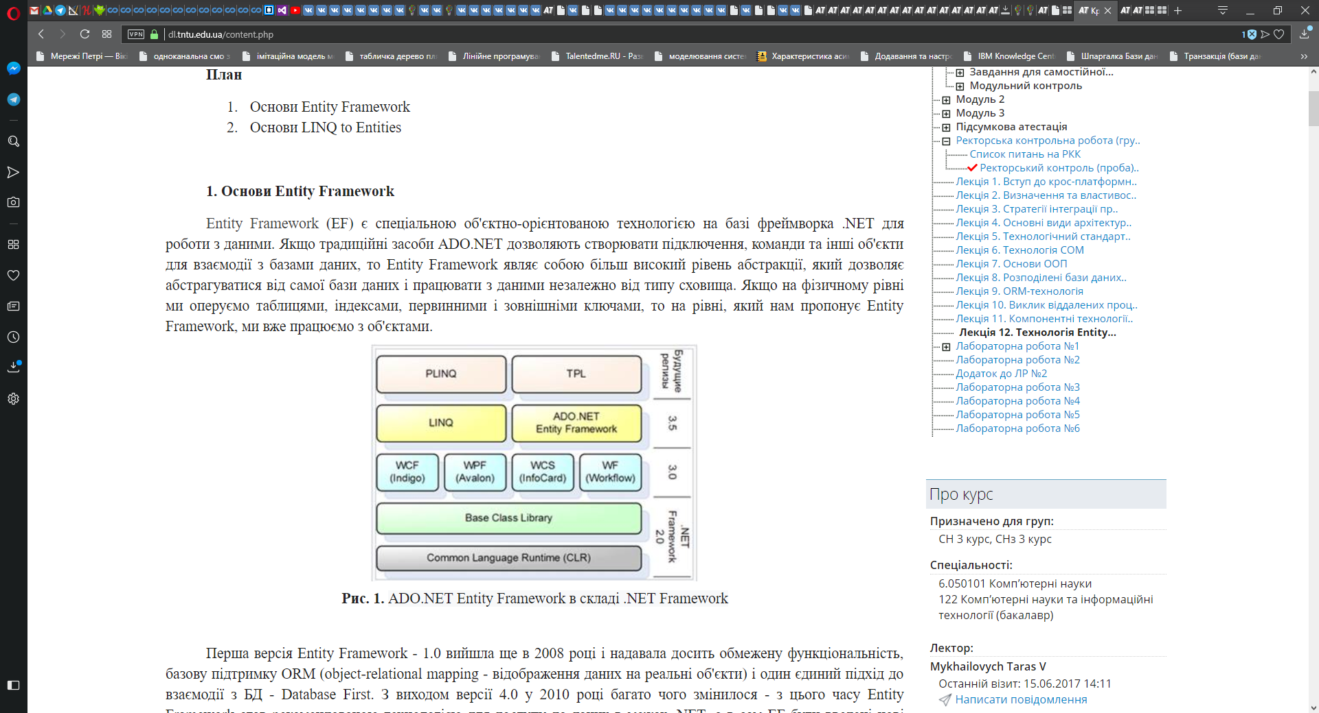

**Рис. 1.**ADO.NET Entity Framework в складі .NET Framework

Перша версія Entity Framework - 1.0 вийшла ще в 2008 році і надавала досить обмежену функціональність, базову підтримку ORM (object-relational mapping - відображення даних на реальні об'єкти) і один єдиний підхід до взаємодії з БД - Database First. З виходом версії 4.0 у 2010 році багато чого змінилося - з цього часу Entity Framework став рекомендованою технологією для доступу до даних в межах .NET, а в сам EF були введені нові можливості взаємодії з БД - підходи Model First і Code First.

Додаткові поліпшення функціоналу з’явилися з виходом версії 5.0 в 2012 році. І нарешті, в 2013 році був випущений Entity Framework 6.0, що володіє можливістю асинхронного доступу до даних.

Центральної концепцією Entity Framework є поняття **сутності** або **entity**. Сутність представляє собою набір даних, асоційованих з певним об'єктом. Тому дана технологія передбачає роботу не з таблицями, а з об'єктами і їх наборами.

Будь-яка сутність, як і будь-який об'єкт з реального світу, має низку властивостей. Наприклад, якщо сутність описує людину, то ми можемо виділити такі властивості, як ім'я, прізвище, зріст, вік, вага і т.д. Властивості необов'язково представляють прості дані типу int, а й можуть представляти більш складні, комплексні структури даних. В кожної сутності може бути одна або кілька властивостей, які будуть відрізняти цю сутність від інших і будуть унікально визначати цю сутність. Подібні властивості називають ключами.

При цьому сутності можуть бути пов'язані асоціативним зв'язком один-до-багатьох, один-до-одного і багато-до-багатьох, подібно до того, як в реальній базі даних відбувається зв'язок через зовнішні ключі.

Відмінною рисою Entity Framework є використання LINQ-запитів для вибірки даних з БД. За допомогою LINQ ми можемо не лише отримувати певні рядки з таблиць, що зберігають відомості про об'єкти з бд, а й отримувати об'єкти, пов'язані різними асоціативними зв'язками.

Іншим ключовим поняттям є **Entity Data Model**. Ця модель зіставляє класи сутностей з реальними таблицями в БД.

Entity Data Model складається з трьох рівнів: концептуального рівня, рівня сховища і рівня співставлення (маппінгу).

На концептуальному рівні відбувається визначення класів сутностей, які використовуються в додатку.

Рівень сховища визначає таблиці, стовпці, відношення між таблицями і типи даних, з якими співставляється використовувана база даних.

Рівень співставлення (маппінгу) служить посередником між попередніми двома, визначаючи зіставлення між властивостями класу суті і стовпцями таблиць.

Таким чином, ми можемо через класи, визначені у додатку, взаємодіяти з таблицями з бази даних.

Entity Framework передбачає три можливі способи взаємодії з базою даних:

1.                 **Database first:** Entity Framework створює набір класів, які відображають модель конкретної, вже існуючої бази даних;

2.                 **Model first:** спочатку розробник створює модель бази даних, по якій потім Entity Framework створює реальну базу даних на сервері;

3.                 **Code first:** розробник створює клас моделі даних, які будуть зберігатися в БД, а потім Entity Framework за цією моделлю генерує базу даних і її таблиці.

Основу функціональності Entity Framework складають класи, що знаходяться в просторі імен System.Data.Entity. Серед усього набору класів цього простору імен слід виділити наступні:

•        DbContext: визначає контекст даних, який використовується для взаємодії з базою даних;

•        DbModelBuilder: зіставляє класи на мові C # з сутностями в базі даних;

•        DbSet / DbSet <TEntity>: представляє набір сутностей, що зберігаються в базі даних.

В будь-якому додатку, що працює з БД через Entity Framework, нам потрібен буде контекст (клас похідний від DbContext) і набір даних DbSet, через який ми зможемо взаємодіяти з таблицями з БД.

У конструкторі цього класу викликається конструктор базового класу, в який передається рядок "DbConnection" - це ім'я рядка підключення до бази даних. В принципі ми можемо не використовувати конструктор, тоді в цьому випадку рядок підключення носило би ім'я самого класу контексту даних.

Для встановлення підключення зазвичай використовується файл конфігурації програми. В проектах для десктопних додатків файл конфігурації називається App.config, в проектах веб-додатків - web.config. Після додавання Entity Framework пакетів в проект файл конфігурації може виглядати приблизно так:

<?xml version="1.0" encoding="utf-8"

<configuration>

  <configSections>

    <section name="entityFramework" type="System.Data.Entity.Internal.ConfigFile.EntityFrameworkSection, EntityFramework, Version=6.0.0.0, Culture=neutral, PublicKeyToken=b77a5c561934e089" requirePermission="false" />

  </configSections>

  <startup>

    <supportedRuntime version="v4.0" sku=".NETFramework,Version=v4.5" />

  </startup>

  <entityFramework>

    <defaultConnectionFactory type="System.Data.Entity.Infrastructure.SqlConnectionFactory, EntityFramework" />

    <providers>

      <provider invariantName="System.Data.SqlClient" type="System.Data.Entity.SqlServer.SqlProviderServices, EntityFramework.SqlServer" />

    </providers>

  </entityFramework>

</configuration>

Для зв’язку з БД після закриваючого тегу </configSections> слід добавити секцію:

<connectionStrings>

   <add name="DBConnection" connectionString="data source=(localdb)\MSSQLLocalDB;Initial Catalog=userstore.mdf;Integrated Security=True;"

providerName="System.Data.SqlClient"/>

 </connectionStrings>

Всі підключення до джерел даних встановлюються в секції connectionStrings, а кожне окреме підключення представляє собою елемент add. В конструкторі класу контексту UserContext ми передаємо в якості назви підключення рядок "DbConnection", тому дана назва вказується в атрибуті name = "DBConnection".

Налаштування рядка підключення задає атрибут connectionString. В даному випадку ми встановлюємо назву бази даних, з якою будемо взаємодіяти - userstore.mdf.

**2. Основи LINQ to Entities**

Інтегрована мова запитів LINQ пропонує спрощену узгоджену модель роботи з даними для різних типів джерел даних і різних форматів даних. LINQ to Entities – це підмножина LINQ, призначена для роботи з реляційними базами даних.

LINQ to Entities пропонує простий та інтуїтивно зрозумілий підхід для отримання даних за допомогою виразів, які за формою близькі до виразів мови SQL.

Хоча при роботі з базою даних ми оперуємо запитами LINQ, але база даних розуміє тільки запити на мові SQL. Тому між LINQ to Entities і базою даних є провідник, який дозволяє їм взаємодіяти. Цим провідником є провайдер EntityClient. Він створює інтерфейс для взаємодії з провайдером ADO.NET для SQL Server.

На початку взаємодії з базою даних створюється об'єкт EntityConnection. Через об'єкт EntityCommand він відправляє запити, а за допомогою об'єкта EntityDataReader зчитує отримані з БД дані. Однак розробнику не треба безпосередньо взаємодіяти з цими об'єктами, фреймворк все зробить за нього. Завдання ж розробника зводиться в основному до написання запитів до бази даних за допомогою LINQ.

Перш ніж приступити до огляду основних запитів в LINQ to Entities створимо нові моделі даних на основі зв'язку один-до-багатьох:

public class Company

{

    public int Id { get; set; }

    public string Name { get; set; }

    public ICollection<Phone> Phones { get; set; }

    public Company()

    {

        Phones = new List<Phone>();

    }

}

public class Phone

{

    public int Id { get; set; }

    public string Name { get; set; }

    public int Price { get; set; }

    public int CompanyId { get; set; }

    public Company Company { get; set; }

}

Отже, маємо модель телефону і модель компанії-виробника. Тепер створимо контекст даних та ініціалізуємо базу даних початковими даними:

class PhoneContext : DbContext

{

    static PhoneContext()

    {

        Database.SetInitializer(new MyContextInitializer());

    }

    public PhoneContext() :base("DefaultConnection")

    {}

    public DbSet<Company> Companies { get; set; }

    public DbSet<Phone> Phones { get; set; }

}

class MyContextInitializer : DropCreateDatabaseAlways<PhoneContext>

{

    protected override void Seed(PhoneContext db)

    {

        Company c1 = new Company { Name = "Samsung" };

        Company c2 = new Company { Name = "Apple" };

        db.Companies.Add(c1);

        db.Companies.Add(c2);

        db.SaveChanges();

        Phone p1 = new Phone {Name="Samsung Galaxy S5", Price=20000, Company = c1};

        Phone p2 = new Phone {Name="Samsung Galaxy S4", Price=15000, Company = c1};

        Phone p3 = new Phone {Name="iPhone5", Price=28000, Company = c2};

        Phone p4 = new Phone {Name="iPhone 4S", Price=23000, Company = c2};

        db.Phones.AddRange(new List<Phone>(){p1, p2, p3, p4});

        db.SaveChanges();

    }

}

Щоб база даних вже містила деякі дані, в коді-ініціалізаторі БД створюється кілька об'єктів. Ініціалізаторвикликається в статичному конструкторі контексту даних: Database.SetInitializer (new MyContextInitializer ());

Для створення запитів в Linq to Entities ми можемо застосовувати оператори LINQ і методи розширення LINQ.

Наприклад, використаємо оператори LINQ для вибірки всіх телефонів із Id компанії, рівним 1:

using(PhoneContext db = new PhoneContext())

{

    var phones = from p in db.Phones

                where p.CompanyId == 1

                select p;

}

І той же запит за допомогою методів розширень LINQ виглядатиме так:

using(PhoneContext db = new PhoneContext())

{

    var phones = db.Phones.Where(p=> p.CompanyId == 1);

}

Обидва запити в результаті транслюються в один і той же вираз sql:

SELECT [Extent1].[Id] AS [Id],

       [Extent1].[Name] AS [Name],

       [Extent1].[Price] AS [Price],

       [Extent1].[CompanyId] AS [CompanyId]

FROM [dbo].[Phones] AS [Extent1]

WHERE 1 = [Extent1].[CompanyId]}

Тепер розглянемо основні різновиди запитів до БД з використанням LINQ.

Для вибірки застосовується метод Where. Виберемо з бд всі моделі телефонів, виробник яких - "Samsung":

using(PhoneContext db = new PhoneContext())

{

    var phones = db.Phones.Where(p=> p.Company.Name=="Samsung");

foreach (Phone p in phones)

        Console.WriteLine("{0}.{1} - {2}", p.Id, p.Name, p.Price);

}

Також для вибірки можемо використовувати методи First() / FirstOrDefault(). Вони повертають перший елемент вибірки, який відповідає певній умові. Використання методу FirstOrDefault() є більш гнучким, тому що якщо вибірка порожня, то він поверне значення null. А метод First() в тій же ситуації викине помилку.

Phone myphone = db.Phones.FirstOrDefault(p=>p.Id==3);

if(myphone!=null)

    Console.WriteLine(myphone.Name);

Тепер зробимо проекцію. Припустимо, нам треба додати в результат вибірки назву компанії. Ми можемо використовувати метод Include для під'єднання до об'єкта пов'язаних даних з іншої таблиці:

var phones = db.Phones.Include (p => p.Company). Але не завжди потрібні всі властивості об'єктів, що вибираються. У цьому випадку ми можемо застосувати метод Select для проекції отриманих даних на новий тип:

using(PhoneContext db = new PhoneContext())

{

    var phones = db.Phones.Select(p => new

    {

        Name = p.Name,

        Price = p.Price,

        Company = p.Company.Name

    });

    foreach (var p in phones)

        Console.WriteLine("{0} ({1}) - {2}", p.Name, p.Company, p.Price);

}

У підсумку метод Select з отриманих даних спроектує новий тип. В даному випадку ми отримаємо дані анонімного типу, але це також може бути визначений користувачем тип. Наприклад:

public class Model

{

    public string Name { get; set; }

    public string Company { get; set; }

    public int Price { get; set; }

}

І спроектуємо вибірку на цей тип:

var phones = db.Phones.Select(p => new Model

{

    Name = p.Name,

    Price = p.Price,

    Company = p.Company.Name

});

foreach (Model p in phones)

    Console.WriteLine("{0} ({1}) - {2}", p.Name, p.Company, p.Price);

Для впорядкування отриманих з БД даних по зростанню служить метод OrderBy або оператор orderby. Наприклад, відсортуємо об'єкти по зростанню по властивості Name:

using(PhoneContext db = new PhoneContext())

{

    var phones = db.Phones.OrderBy(p=>p.Name);

    foreach (Phone p in phones)

        Console.WriteLine("{0}.{1} - {2}", p.Id, p.Name, p.Price);

}

В результаті Entity Framework згенерує такий вираз SQL:

SELECT [Extent1].[Id] AS [Id],

        [Extent1].[Name] AS [Name],

        [Extent1].[Price] AS [Price],

        [Extent1].[CompanyId] AS [CompanyId]

FROM [dbo].[Phones] AS [Extent1]

ORDER BY [Extent1].[Name] ASC}

В якості альтернативи методу OrderBy можна використовувати оператор orderby:

var phones = from p in db.Phones

            orderby p.Name

            select p;

foreach (Phone p in phones)

    Console.WriteLine("{0}.{1} - {2}", p.Id, p.Name, p.Price);

Для сортування по спаданню застосовується метод OrderByDescending():

var phones = db.Phones.OrderByDescending(p=>p.Name);

Для об'єднання таблиць за певним критерієм використовується метод Join. Наприклад, в нашому випадку таблиця телефонів і таблиця компаній має загальний критерій - id компанії, за яким можна провести об'єднання таблиць:

using(PhoneContext db = new PhoneContext())

{

var phones = db.Phones.Join(db.Companies, // другий набір (таблиця) даних

        p => p.CompanyId, // властивість-селектор об’єкта із першого набору

        c => c.Id, // властивість-селектор об’єкта із другого набору

        (p, c) => new // результат

        {

            Name=p.Name,

            Company = c.Name,

            Price=p.Price

        });

    foreach (var p in phones)

        Console.WriteLine("{0} ({1}) - {2}", p.Name, p.Company, p.Price);

}

Метод Join приймає чотири параметри:

•        другу таблицю, яка з'єднується з поточною

•        властивість об'єкта - стовпець з першої таблиці, по якому відбуватиметься з'єднання

•        властивість об'єкта - стовпець з другої таблиці, якому відбуватиметься з'єднання

•        новий об'єкт, який отримуємо в результаті з'єднання

В результаті даний запит буде транслюватися в такий вираз SQL:

SELECT [Extent1].[Price] AS [Price],

       [Extent1].[Name] AS [Name],

       [Extent2].[Name] AS [Name1]

FROM  [dbo].[Phones] AS [Extent1]

INNER JOIN [dbo].[Companies] AS [Extent2]

ON [Extent1].[CompanyId] = [Extent2].[Id]

Аналогічного результату ми могли б досягти, якщо б використовували оператор join:

var phones = from p in db.Phones

    join c in db.Companies on p.CompanyId equals c.Id

    select new { Name=p.Name, Company = c.Name, Price=p.Price };

Щоб згрупувати дані за певними параметрами використовуються оператор group by або метод GroupBy(). Наприклад, згрупуємо моделі телефонів по виробнику:

using(PhoneContext db = new PhoneContext())

{

    var groups = from p in db.Phones

                group p by p.Company.Name;

    foreach (var g in groups)

    {

        Console.WriteLine(g.Key);

        foreach (var p in g)

            Console.WriteLine("{0} - {1}", p.Name, p.Price);

        Console.WriteLine();

    }

}

В даному випадку критерієм для об'єднання груп є назва компанії, тобто стовпець Name з пов'язаної таблиціCompanies. Критерій, за яким проводиться групування, є ключем. Ключ ми можемо отримати через властивістьKey, яка є у групи.

У підсумку ми отримаємо кілька груп, кожна з яких буде містити кілька елементів. Наприклад, в моєму випадку висновок буде наступним:

Samsung

Samsung Galaxy S5 - 20000

Samsung Galaxy S4 - 15000

Apple

iPhone5 - 28000

iPhone4S - 23000

Аналогічно працює метод GroupBy():

var groups = db.Phones.GroupBy(p=>p.Company.Name);

Метод Count() дозволяє знайти кількість елементів у вибірці:

using(PhoneContext db = new PhoneContext())

{

    int number1 = db.Phones.Count();

    // кількість моделей, які в назві містять Samsung

    int number2 = db.Phones.Count(p => p.Name.Contains("Samsung"));

    Console.WriteLine(number1);

    Console.WriteLine(number2);

}

Для знаходження мінімального, максимального і середнього значень з вибірки застосовуються функції Min(), Max() та Average() відповідно. Знайдемо мінімальну, максимальну і середню ціну за моделями:

using(PhoneContext db = new PhoneContext())

{

    // минимальная цена

    int minPrice = db.Phones.Min(p=>p.Price);

    // максимальная цена

    int maxPrice = db.Phones.Max(p=>p.Price);

    // средняя цена на телефоны фирмы Samsung

    double avgPrice = db.Phones.Where(p=>p.Company.Name=="Samsung")

                        .Average(p => p.Price);

    Console.WriteLine(minPrice);

    Console.WriteLine(maxPrice);

    Console.WriteLine(avgPrice);

}

Для отримання суми значень використовується метод Sum():

using(PhoneContext db = new PhoneContext())

{

    // суммарная цена всех моделей

    int sum1 = db.Phones.Sum(p => p.Price);

    // суммарная цена всех моделей фирмы Samsung

    int sum2 = db.Phones.Where(p=>p.Name.Contains("Samsung"))

                        .Sum(p => p.Price);

    Console.WriteLine(sum1);

    Console.WriteLine(sum2);

}

*Зразок для Entity Framework 4 із застосуванням підходу****Database first****.*

База даних:

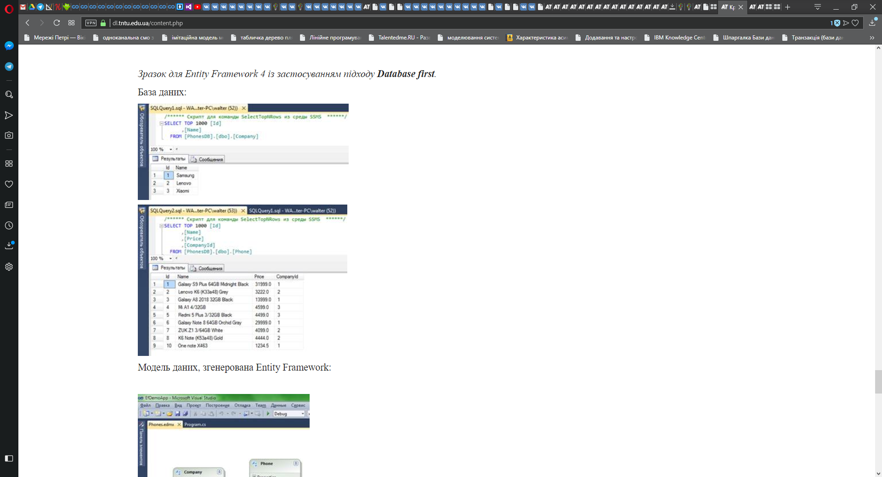

Модель даних, згенерована Entity Framework:

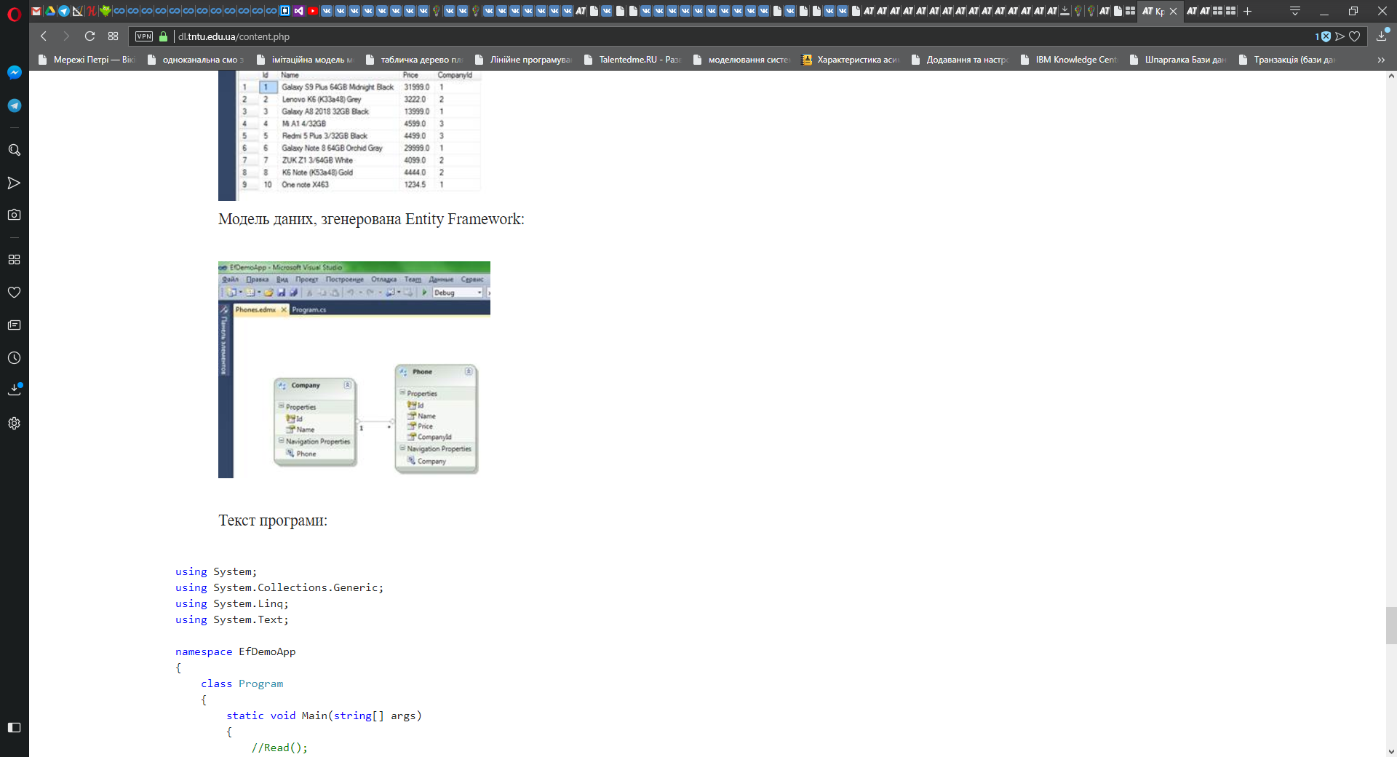

Текст програми:

using System;

using System.Collections.Generic;

using System.Linq;

using System.Text;

namespace EfDemoApp

{

    class Program

    {

        static void Main(string[] args)

        {

            //Read();

            //Create(new Phone()

            //    {

            //        CompanyId = 1,

            //        Price = 1234.5m,

            //        Name = "One note X463"

            //    });

            //Update(9, 5500);

            //Delete(9);

            SelectPhoneWithMaxPrice();

            Console.WriteLine("Done!");

            Console.ReadLine();

        }

        static void Read()

        {

            using (PhonesDBEntities db = new PhonesDBEntities())

            {

                //var phones = (from p in db.Phone

                //              where p.CompanyId == 1

                //              select p).ToList();

                var phones = db.Phone.Where(telephon => telephon.CompanyId == 1);

                foreach (Phone p in phones)

                    Console.WriteLine("{0}.{1} - {2}", p.Id, p.Name, p.Price);

            }

        }

        static void Create(Phone newPhone)

        {

            using (PhonesDBEntities db = new PhonesDBEntities())

            {

                db.Phone.AddObject(newPhone);

                db.Phone.Context.SaveChanges();

            }

        }

        static void Update(int id, decimal newPrice)

        {

            using (PhonesDBEntities db = new PhonesDBEntities())

            {

                var telephon = db.Phone.FirstOrDefault(x => x.Id == id);

                if (telephon != null)

                {

                    telephon.Price = newPrice;

                    db.Phone.Context.SaveChanges();

                }

            }

        }

        static void Delete(int id)

        {

            using (PhonesDBEntities db = new PhonesDBEntities())

            {

                var telephon = db.Phone.FirstOrDefault(x => x.Id == id);

                if (telephon != null)

                {

                    db.Phone.DeleteObject(telephon);

                    db.Phone.Context.SaveChanges();

                }

            }

        }

        static void SelectPhoneWithMaxPrice()

        {

            using (PhonesDBEntities db = new PhonesDBEntities())

            {

                decimal maxPrice = db.Phone.Max(x => x.Price);

                Phone ph = db.Phone.First(x => x.Price == maxPrice);

                Console.WriteLine("{0} price: {1}", ph.Name, maxPrice);

            }

        }

    }

}

**Контрольні запитання**

1. Що таке Entity Faremework?

2. Як працює і які головні компоненти Entity Faremework?

3. Що таке контекст бази даних?

4. Що таке і в чому різниця між Database first, Model first та Code first?

5. Що таке LINQ to Entities?